ASSOCIAÇÃO EDUCACIONAL DOM BOSCO
CENTRO UNIVERSITÁRIO DOM BOSCO DO RIO DE JANEIRO
CURSO DE GRADUAÇÃO EM SISTEMA DE INFORMAÇÃO

CAIO MIGUEL SATURNINO BARRETO
JOÃO PEDRO GUIMARÃES DE SOUZA
LUCAS SANTOS GAMA SILVA

ECONECTA – CONECTANDO PESSOAS À RECICLAGEM

RESENDE - RJ
2026
CAIO MIGUEL SATURNINO BARRETO
JOÃO PEDRO GUIMARÃES DE SOUZA
LUCAS SANTOS GAMA SILVA

ECONECTA – CONECTANDO PESSOAS À RECICLAGEM

Trabalho de Conclusão de Curso apresentado ao curso de Sistema de Informação, como requisito parcial para a obtenção do Grau de Bacharel em Sistema de Informação / Engenharia de Software pelo Centro Universitário Dom Bosco do Rio de Janeiro.

Orientador(a): Profa. Mônica Mara da Silva, M.e.

Resende - RJ
2026
CATALOGAÇÃO AEDB – BIBLIOTECA CENTRAL

A ficha catalográfica deve ser impressa centralizada no verso da folha de rosto da obra. OBTENHA INFORMAÇÕES NA BIBLIOTECA CENTRAL da AEDB. A BIBLIOTECA TEM UM PRAZO DE 7 DIAS PARA DISPONIBILIZAR OS DADOS.
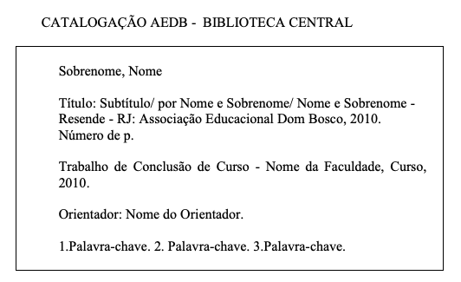

CAIO MIGUEL SATURNINO BARRETO
JOÃO PEDRO GUIMARÃES DE SOUZA
LUCAS SANTOS GAMA SILVA

ECONECTA – CONECTANDO PESSOAS À RECICLAGEM

Trabalho de Conclusão de Curso apresentado ao curso de Sistema de Informação, como requisito parcial para a obtenção do Grau de Bacharel em Sistema de Informação pelo Centro Universitário Dom Bosco do Rio de Janeiro.

BANCA EXAMINADORA

Prof.:______________________________________________________
Orientador(a): Prof.(a) Mônica Mara da Silva, M.e.
Prof.:______________________________________________________
Convidado(a): Prof.(a) Nome do(a) Orientador(a), M.e/Dr./Esp.
Prof.:______________________________________________________
Convidado(a): Prof.(a) Nome do(a) Orientador(a), M.e/Dr./Esp.

Resende, 15 de abril de 2026.

MODELO 4: DEDICATÓRIA (opcional)

À minha querida mãe,
com todo carinho.

MODELO 5: AGRADECIMENTOS (opcional)

À minha família pelo incentivo ...........
Aos professores pelos ensinamentos ......................
Aos amigos ...................

MODELO 6: EPÍGRAFE (opcional)

“Os homens criam as ferramentas, e as ferramentas recriam os homens”
Marshall McLuhan

(Deve ser pertinente ao tema do trabalho)

RESUMO

O trabalho de conclusão de curso relata uma experiência de ensino aplicada em disciplinas presenciais, com o emprego de metodologias ativas, colaborativas e ferramentas de educação a distância (EaD). O estudo foi realizado nas disciplinas Sistemas de Informações Gerenciais e Introdução aos Sistemas de Informação, ministradas nos cursos de Administração e Sistemas de Informação, respectivamente, nas faculdades da Associação Educacional Dom Bosco (AEDB), instituição de ensino superior (IES) localizada em Resende/RJ. Os objetivos da experiência foram: verificar a possível evolução na aprendizagem dos alunos, colocando-os no centro do processo de construção de seu conhecimento, oportunizar o emprego de formas colaborativas e interativas de aprendizagem, além de preparar a disciplina para que fosse ministrada na modalidade semipresencial no ano seguinte. Os resultados obtidos são apresentados e analisados com o propósito de verificar a validação da experiência e levantar os aspectos a serem corrigidos. Por fim, o trabalho incentiva a aplicação do processo em outras disciplinas correlatas, tanto na AEDB, como em outras instituições de ensino.

Palavras-chave: disciplina presencial; metodologia ativa; recursos de EaD.

(palavras-chave na ordem alfabética)

ABSTRACT

The article reports an applied teaching experience in face-to-face courses, using active, collaborative methodologies and distance education (EAD) tools. The study was carried out in the subjects of Management Information Systems and Introduction to Information Systems, taught in the courses of Administration and Information Systems, respectively, in the schools of the Don Bosco Educational Association (AEDB), a higher education institution located in Resende / RJ. The objectives of the experiment were: to verify the possible evolution in students' learning, placing them at the center of the process of building their knowledge, to opportunize the use of collaborative and interactive forms of learning, and to prepare the discipline to be taught in the modality in the following year. The results obtained are presented and analyzed with the purpose of verifying the validation of the experience and of the aspects to be corrected. Finally, the work encourages the application of the process in other related disciplines, both in AEDB, as in other educational institutions.

Key words: face-to-face discipline; active methodology; resources.

LISTA DE FIGURAS

Figura 1 – Gravimetria dos materiais recuperados em 2022 pelo sistema de logística reversa de embalagens em geral
Figura 2 – Página principal do sistema
Figura 3 – Tela de criação de conta
Figura 4 – Tela de login
Figura 5 – Tela de dashboard da empresa
Figura 6 – Tela de mensagens da empresa
Figura 7 – Tela de solicitações disponíveis para aceite da empresa
Figura 8 – Tela de coletas em andamento da empresa
Figura 9 – Tela de acompanhamento da coleta pela empresa
Figura 10 – Tela de avaliações da empresa
Figura 11 – Tela de nova solicitação de coleta do usuário
Figura 12 – Tela de dashboard do usuário
Figura 13 – Diagrama estrutural do sistema
Figura 14 – Logo do Projeto
Figura 15 – Diagrama de casos de uso do sistema ECOnecta
Figura 16 – Diagrama de classes de dados do sistema ECOnecta
Figura 17 – Diagrama de atividades do fluxo principal de coleta do ECOnecta
Figura 18 – Diagrama de sequência: criação de solicitação de coleta
Figura 19 – Diagrama de sequência: aprovação ou rejeição de solicitação
Figura 20 – Diagrama de sequência: aceite de solicitação pela empresa
Figura 21 – Diagrama de sequência: conclusão de coleta com código de confirmação
Figura 22 – Diagrama de sequência: envio de mensagem no chat da coleta
Figura 23 – Diagrama de entidade e relacionamento (DER) do sistema ECOnecta
Figura 24 – Classes participantes: criação de solicitação de coleta
Figura 25 – Classes participantes: aprovação ou rejeição de solicitação
Figura 26 – Classes participantes: aceite de solicitação
Figura 27 – Classes participantes: atualização e conclusão de coleta
Figura 28 – Classes participantes: envio de mensagem no chat
Figura 29 – Classes participantes: autenticação de usuário

LISTA DE QUADROS

Quadro 1 - Nome do quadro .............................................................................
Quadro 2 - Nome do quadro .............................................................................
Quadro 3 - Nome do quadro .............................................................................
Quadro 4 - Nome do quadro .............................................................................
Quadro 5 - Nome do quadro .............................................................................

Local para inserir a lista de quadros (automaticamente)

LISTA DE TABELAS

Tabela 1 - Nome da Tabela ................................................................................
Tabela 2 - Nome da Tabela ................................................................................
Tabela 3 - Nome da Tabela ................................................................................
Tabela 4 - Nome da Tabela ................................................................................
Tabela 5 - Nome da Tabela ................................................................................

Local para inserir a lista de tabelas (automaticamente)

LISTA DE SIGLAS

AEDB Associação Educacional Dom Bosco
ABNT Associação Brasileira de Normas Técnicas
RJ Rio de Janeiro

Local para inserir a lista de siglas.

SUMÁRIO

SUMÁRIO
1 INTRODUÇÃO 13
2 RECICLAGEM 15
2.1 ECONOMIA CIRCULAR 15
2.1.1 Os 3Rs: Reduzir, Reutilizar e Reciclar 16
2.2 SUSTENTABILIDADE E DESENVOLVIMENTO SUSTENTÁVEL 17
2.3 CLASSIFICAÇÃO E GERAÇÃO DE RESÍDUOS SÓLIDOS 17
2.4 IMPACTOS AMBIENTAIS DO DESCARTE INADEQUADO 18
2.5 POLÍTICA NACIONAL DE RESÍDUOS SÓLIDOS (PNRS) 18
2.6 ASPECTOS SOCIOECONÔMICOS DA GESTÃO DE RESÍDUOS 18
2.7 OBJETIVOS DE DESENVOLVIMENTO SUSTENTÁVEL (ODS) 19
3 ESPECIFICAÇÃO DO SISTEMA 20
3.1 DESCRIÇÃO DO(S) PROBLEMA(S) 20
3.2 PROPOSTA DE SOLUÇÃO 20
3.3 PARTICIPANTES DO PROJETO 26
3.4 USUÁRIOS PARTICIPANTES (ATORES) 27
3.5 NECESSIDADES DOS USUÁRIOS 27
3.6 REQUISITOS FUNCIONAIS 28
3.7 REQUISITOS NÃO FUNCIONAIS 31
3.8 ARQUITETURA ESTRUTURAL DO SISTEMA 32
3.9 LOGOTIPO 33
3.10 TECNOLOGIAS E FERRAMENTAS UTILIZADAS 34
3.10.1 Front-end 35
3.10.2 Back-end 35
3.10.3 Tecnologias de Apoio 36
3.11 DEPENDÊNCIAS 36
3.12 REFERÊNCIAS (PARA O LEVANTAMENTO INICIAL) 37
3.13 APROVAÇÕES 38
4 ESTRATÉGIAS DE RISCO 40
4.1 LISTA DE RISCOS 40
4.2 PRIORIZAÇÃO DOS RISCOS 40
4.3 PLANOS DE MITIGAÇÃO 41
4.4 PLANOS DE CONTINGÊNCIA 42
5 GERENCIAMENTO DE CONFIGURAÇÃO 43
5.1 PLANO DE GERENCIAMENTO DE CONFIGURAÇÃO 43
5.2 REPOSITÓRIO 43
6 ESTRATÉGIA DE TESTES 45
6.1 PLANO DE TESTES 45
6.2 TESTES DE UNIDADE AUTOMATIZADOS 46
6.3 TESTES DE VALIDAÇÃO 47
6.4 ACEITES DOS MÓDULOS PELOS STAKEHOLDER 47
7 ESTRATÉGIA DE IMPLANTAÇÃO E SUPORTE 49
7.1 NECESSIDADES DE IMPLANTAÇÃO 49
7.1.1 Arquitetura de implantação 50
7.1.2 Configuração dos servidores 50
7.1.3 Configuração dos clientes 51
7.1.4 Infraestrutura necessária 51
7.2 CRONOGRAMA DE TREINAMENTOS 52
8 CONCLUSÃO 53
9 REFERÊNCIAS 54
10 APÊNDICE A: DIAGRAMA DE CASOS DE USO 55
11 APÊNDICE B: DESCRIÇÕES DE CASOS DE USO 57
12 APÊNDICE C: DIAGRAMA DE CLASSES DE DADOS 80
13 APÊNDICE D: DIAGRAMA DE ATIVIDADES 81
14 APÊNDICE E: DIAGRAMA DE SEQUÊNCIA 82
15 APÊNDICE F: DIAGRAMA DE ENTIDADE E RELACIONAMENTO 85
16 APÊNDICE G: DICIONÁRIO DE DADOS 86
17 APÊNDICE H: DIAGRAMAS DE CLASSES PARTICIPANTES 93
18 MANUAL DO USUÁRIO 95
19 MANUAL DE INSTALAÇÃO 96

INTRODUÇÃO

A crescente geração de resíduos sólidos configura-se como um dos principais desafios ambientais e sociais da atualidade. O aumento do consumo, associado ao crescimento populacional e à urbanização, tem contribuído significativamente para a intensificação da produção de resíduos, exigindo soluções mais eficientes para sua gestão e destinação adequada. Sob esta perspectiva, práticas como a reciclagem e o reaproveitamento de materiais tornam-se essenciais para a redução dos impactos ambientais e para a promoção do desenvolvimento sustentável.
Apesar da existência de políticas públicas e iniciativas voltadas à gestão de resíduos sólidos, ainda são observadas dificuldades na integração entre os geradores de resíduos e os agentes responsáveis pela coleta e reciclagem. Muitas vezes, materiais com potencial de reaproveitamento são descartados de forma inadequada devido à falta de informação, acessibilidade ou conexão entre as partes envolvidas. Esse cenário evidencia a necessidade de soluções inovadoras que tornem o processo mais eficiente, acessível e sustentável.
Diante dessa realidade, o presente trabalho propõe o desenvolvimento do ECOnecta, uma plataforma digital que atua como intermediadora entre indivíduos que desejam descartar resíduos recicláveis e empresas interessadas na coleta, reciclagem ou reutilização desses materiais. A proposta busca facilitar a comunicação entre os envolvidos, promovendo maior eficiência na destinação correta dos resíduos e contribuindo para a sustentabilidade ambiental e social.
A relevância do tema está diretamente relacionada aos desafios contemporâneos enfrentados pela sociedade no que diz respeito à gestão de resíduos sólidos, bem como à necessidade crescente de adoção de práticas sustentáveis. Do ponto de vista acadêmico, o desenvolvimento do projeto contribui para a formação na área de Sistemas de Informação, ao integrar conhecimentos tecnológicos com demandas reais da sociedade.
No que se refere ao cenário competitivo, existem aplicações e iniciativas que buscam promover a reciclagem e a coleta seletiva. No entanto, muitas dessas soluções apresentam limitações relacionadas à usabilidade, alcance ou integração entre os diferentes agentes da cadeia de resíduos. Nesse sentido, o ECOnecta apresenta como potencialidade a proposta de centralizar e facilitar esse processo por meio de uma plataforma digital acessível e funcional. Por outro lado, desafios como a adesão de usuários, a confiabilidade das informações e a necessidade de parcerias com empresas e cooperativas configuram-se como possíveis limitações do sistema.
Ao longo deste documento, o projeto está organizado em capítulos que apresentam todas as etapas do desenvolvimento do ECOnecta. O capítulo 1 apresenta a introdução, contextualizando o tema, a justificativa, os objetivos e a estrutura do trabalho. O capítulo 2 reúne a fundamentação teórica, abordando conceitos relacionados aos resíduos sólidos, reciclagem, economia circular, logística reversa, sustentabilidade e legislação aplicável, fornecendo a base científica para o desenvolvimento da proposta. O capítulo 3 descreve a especificação do sistema, apresentando o problema identificado, a solução proposta, os participantes do projeto, as necessidades dos usuários, os requisitos funcionais e não funcionais, a arquitetura do sistema, a identidade visual, as tecnologias utilizadas, as dependências, o levantamento inicial de requisitos e o processo de aprovação do projeto. O capítulo 4 apresenta as estratégias de gerenciamento de riscos, identificando os principais riscos associados ao desenvolvimento do sistema, sua priorização, as ações de mitigação e os planos de contingência adotados para minimizar seus impactos. O capítulo 5 aborda o gerenciamento de configuração, descrevendo o controle de versões, o plano de gerenciamento e o repositório utilizado para armazenar e controlar a evolução do código-fonte e dos demais artefatos do projeto. O capítulo 6 apresenta a estratégia de testes, contemplando o planejamento das atividades de validação, os testes previstos para o sistema e os critérios utilizados para o aceite dos módulos desenvolvidos. O capítulo 7 descreve a estratégia de implantação e suporte, detalhando a infraestrutura necessária para disponibilização da plataforma, a arquitetura de implantação, as configurações dos ambientes de execução e o planejamento dos treinamentos destinados aos diferentes perfis de usuários.
Por fim, são apresentadas as considerações finais, nas quais são discutidos os resultados obtidos, os conhecimentos adquiridos durante o desenvolvimento do projeto, os desafios enfrentados, as soluções adotadas e as possibilidades de evolução e continuidade do ECOnecta em trabalhos futuros.

RECICLAGEM

A reciclagem consiste no processo de transformação de resíduos sólidos em novos produtos ou matérias-primas, contribuindo para a redução do consumo de recursos naturais e dos impactos ambientais. Essa prática é fundamental para minimizar a quantidade de resíduos destinados a aterros sanitários e reduzir a exploração de recursos naturais.
De acordo com Hoornweg e Bhada-Tata (2012), a gestão adequada dos resíduos sólidos, incluindo a reciclagem, é essencial para reduzir impactos ambientais e melhorar a qualidade de vida nas áreas urbanas. Além disso, os autores destacam que o aumento da geração de resíduos está diretamente relacionado ao crescimento populacional e ao desenvolvimento econômico.
Desse modo, a reciclagem se apresenta como uma estratégia relevante dentro de sistemas sustentáveis de gestão de resíduos, podendo ser potencializada por meio do uso de tecnologias que facilitem a coleta, triagem e destinação dos materiais.

ECONOMIA CIRCULAR

A economia circular surge como uma alternativa ao modelo tradicional de produção e consumo, propondo a utilização eficiente dos recursos e a redução da geração de resíduos. Diferentemente do modelo linear, que segue a lógica de extração, produção e descarte, a economia circular busca manter os materiais em uso pelo maior tempo possível, promovendo a sustentabilidade. De acordo com a Ellen MacArthur Foundation (2013), a economia circular é um sistema regenerativo que visa minimizar o desperdício e maximizar o reaproveitamento de recursos ao longo de seu ciclo de vida. Esse modelo propõe a reinserção contínua de materiais no processo produtivo, reduzindo a dependência de recursos naturais.
Além disso, segundo Kaza et al. (2018), a adoção de práticas mais eficientes na gestão de resíduos é fundamental para enfrentar o aumento global na geração de resíduos sólidos, reforçando a importância de modelos sustentáveis como a economia circular.
A Figura 1 apresenta a distribuição dos materiais recuperados pelo sistema de logística reversa de embalagens em geral no ano de 2022, evidenciando a participação percentual de cada tipo de material no total coletado.

Figura 1: Gravimetria dos materiais recuperados em 2022 pelo sistema de logística reversa de embalagens em geral
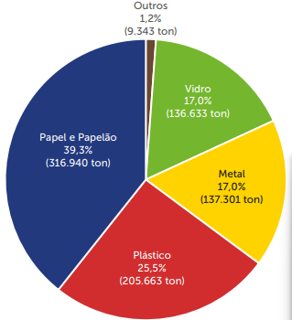
Fonte: ABREMA (2023, p. 45)
Observa-se que o papel e papelão representam a maior parcela dos materiais recuperados, correspondendo a 39,3%, o que indica a predominância desse tipo de resíduo no sistema de reciclagem. Em seguida, destacam-se o plástico, com 25,5%, e os materiais metálicos e vidro, ambos com 17,0% de participação, demonstrando uma distribuição relativamente equilibrada entre esses três tipos de materiais.
Por outro lado, a categoria classificada como outros apresenta uma participação significativamente menor, com apenas 1,2%, indicando menor representatividade desses materiais no processo de recuperação.
De modo geral, os dados evidenciam que os materiais mais comuns no consumo cotidiano, como papel, plástico, metal e vidro, constituem a maior parte dos resíduos recuperados, reforçando a importância de sistemas eficientes de coleta e reciclagem para esses tipos de materiais.

Os 3Rs: Reduzir, Reutilizar e Reciclar

Os princípios dos 3Rs que são reduzir, reutilizar e reciclar, constituem a base da economia circular. Reduzir refere-se à diminuição do consumo e da geração de resíduos; reutilizar envolve o prolongamento da vida útil dos produtos; e reciclar consiste na transformação de resíduos em novos materiais.
Essas práticas são fundamentais para a construção de sistemas sustentáveis e estão diretamente relacionadas às metas estabelecidas pelos Objetivos de Desenvolvimento Sustentável (ONU, 2015), especialmente no que se refere ao consumo e produção responsáveis.
Além disso, a utilização de tecnologias digitais pode potencializar a aplicação desses princípios, ao facilitar a gestão e a destinação adequada dos resíduos.

SUSTENTABILIDADE E DESENVOLVIMENTO SUSTENTÁVEL

O conceito de desenvolvimento sustentável foi consolidado pelo Relatório Brundtland, que o define como aquele que “atende às necessidades do presente sem comprometer a capacidade das gerações futuras de atenderem às suas próprias necessidades” (ONU, 1987, p. 43).
A sustentabilidade está fundamentada em três pilares: ambiental, social e econômico. O pilar ambiental refere-se à preservação dos recursos naturais; o social envolve a promoção da qualidade de vida e da equidade; e o econômico diz respeito ao crescimento responsável e eficiente.
A integração desses pilares é essencial para a construção de soluções sustentáveis. Nesse sentido, a gestão adequada de resíduos sólidos contribui diretamente para o desenvolvimento sustentável, ao reduzir impactos ambientais e promover benefícios sociais e econômicos.

CLASSIFICAÇÃO E GERAÇÃO DE RESÍDUOS SÓLIDOS

Os resíduos sólidos podem ser classificados de acordo com sua origem e características. De maneira geral, distinguem-se resíduos orgânicos, recicláveis e rejeitos, sendo estes últimos aqueles que não apresentam viabilidade de reaproveitamento.
A geração de resíduos sólidos está diretamente relacionada ao crescimento urbano, ao aumento do consumo e ao desenvolvimento econômico. Segundo Kaza et al. (2018), a produção global de resíduos tende a crescer significativamente nas próximas décadas, o que reforça a necessidade de estratégias eficientes de gestão.
Além disso, a classificação inadequada dos resíduos pode comprometer sua destinação correta, dificultando processos de reciclagem e aumentando os riscos ambientais.

IMPACTOS AMBIENTAIS DO DESCARTE INADEQUADO

O descarte inadequado de resíduos sólidos gera diversos impactos ambientais, como a contaminação do solo e dos recursos hídricos, a emissão de gases de efeito estufa e a proliferação de doenças.
De acordo com o United Nations Environment Programme (UNEP, 2015), a gestão inadequada de resíduos está associada a problemas ambientais significativos, incluindo poluição e degradação dos ecossistemas. Além disso, a decomposição de resíduos orgânicos em condições inadequadas pode gerar gases como o metano, contribuindo para as mudanças climáticas.
Esses impactos evidenciam a importância da adoção de práticas sustentáveis e da implementação de sistemas eficientes de gestão de resíduos.

POLÍTICA NACIONAL DE RESÍDUOS SÓLIDOS (PNRS)

A Política Nacional de Resíduos Sólidos, instituída pela Lei nº 12.305/2010, estabelece diretrizes para a gestão integrada e o gerenciamento ambientalmente adequado dos resíduos sólidos no Brasil.
Entre seus principais princípios, destacam-se a responsabilidade compartilhada pelo ciclo de vida dos produtos e a implementação da logística reversa (BRASIL, 2010). A PNRS também incentiva a redução da geração de resíduos e a adoção de práticas sustentáveis.
Além disso, a legislação reconhece a importância dos diferentes agentes envolvidos na gestão de resíduos, promovendo a inclusão social e o fortalecimento de iniciativas relacionadas à reciclagem.

ASPECTOS SOCIOECONÔMICOS DA GESTÃO DE RESÍDUOS

A gestão de resíduos sólidos possui forte dimensão socioeconômica, especialmente no que se refere à geração de empregos e à inclusão social.
Segundo Hoornweg e Bhada-Tata (2012), o setor de resíduos pode gerar oportunidades econômicas significativas, especialmente em atividades relacionadas à coleta, triagem e reciclagem de materiais.
Além disso, a implementação de sistemas eficientes de gestão de resíduos contribui para a melhoria da qualidade de vida da população, reduzindo impactos ambientais e promovendo o desenvolvimento sustentável.
Nesse cenário, a integração entre diferentes agentes e o uso de tecnologias digitais podem ampliar a eficiência da cadeia de resíduos, promovendo maior organização e geração de valor.

OBJETIVOS DE DESENVOLVIMENTO SUSTENTÁVEL (ODS)

Os Objetivos de Desenvolvimento Sustentável (ODS), estabelecidos pela Organização das Nações Unidas (ONU, 2015), constituem uma agenda global voltada à promoção do desenvolvimento sustentável.
Dentre os objetivos relacionados à gestão de resíduos, destacam-se o ODS 11, que busca tornar as cidades mais sustentáveis; o ODS 12, que promove padrões de consumo e produção responsáveis; e o ODS 13, que trata da ação contra as mudanças climáticas.
A implementação desses objetivos está diretamente relacionada à adoção de práticas sustentáveis e ao desenvolvimento de soluções inovadoras, incluindo o uso de tecnologias para otimizar a gestão de resíduos.

ESPECIFICAÇÃO DO SISTEMA

Neste capítulo será apresentado alguns itens importantes que devemos seguir ao preparar um trabalho de conclusão de curso de Sistemas de Informação.

DESCRIÇÃO DO(S) PROBLEMA(S)

A crescente geração de resíduos sólidos urbanos tem se tornado um desafio significativo para a sociedade contemporânea, especialmente em função do aumento do consumo e da urbanização. Embora existam políticas públicas e iniciativas voltadas à reciclagem, ainda há uma lacuna relevante na conexão entre os indivíduos que desejam descartar corretamente seus resíduos e os agentes responsáveis pela coleta e destinação adequada, evidenciada pela baixa cobertura e eficiência dos sistemas de coleta seletiva no país (ABREMA, 2023).
Na prática, observa-se que muitos materiais recicláveis acabam sendo descartados de forma inadequada, seja por falta de informação, dificuldade de acesso a pontos de coleta ou ausência de meios eficientes de comunicação entre geradores de resíduos e recicladores. Esse cenário contribui diretamente para o aumento da poluição ambiental, desperdício de recursos e sobrecarga dos sistemas de gerenciamento de resíduos.
Outro problema identificado está relacionado à falta de integração entre os diferentes atores envolvidos na cadeia da reciclagem. Usuários comuns, empresas recicladoras e cooperativas frequentemente operam de forma isolada, o que reduz a eficiência do processo e limita o reaproveitamento de materiais.
Dessa forma, o problema central deste trabalho pode ser definido como: a dificuldade de conexão e comunicação eficiente entre pessoas que desejam descartar resíduos recicláveis e as empresas responsáveis por sua coleta e destinação adequada.
Esse problema atende aos critérios fundamentais de uma problematização científica, sendo claro, observável na realidade, delimitado ao contexto urbano e passível de solução por meio do uso de tecnologias digitais.

PROPOSTA DE SOLUÇÃO

Como forma de solucionar os problemas identificados, propõe-se o desenvolvimento do ECOnecta, uma plataforma digital que tem como objetivo conectar o cidadão comum que deseja descartar resíduos recicláveis a empresas e agentes interessados na coleta, reciclagem ou reutilização desses materiais.
O sistema funciona como uma ponte entre os usuários e as empresas, permitindo que o usuário realize solicitações de coleta de forma simples e acessível, enquanto as empresas podem visualizar essas demandas e atendê-las de acordo com sua disponibilidade e área de atuação. Dessa forma, o ECOnecta busca otimizar o processo de destinação de resíduos, promovendo maior eficiência, organização e sustentabilidade.
Além disso, a proposta visa incentivar práticas sustentáveis, reduzir o descarte inadequado e contribuir para o fortalecimento da economia circular, ao facilitar o reaproveitamento de materiais que, de outra forma, seriam descartados incorretamente.
A seguir, são apresentadas as principais telas do sistema ECOnecta, ilustrando a interface e as funcionalidades disponíveis para os perfis de usuário e empresa.
Figura 2 – Página principal do sistema
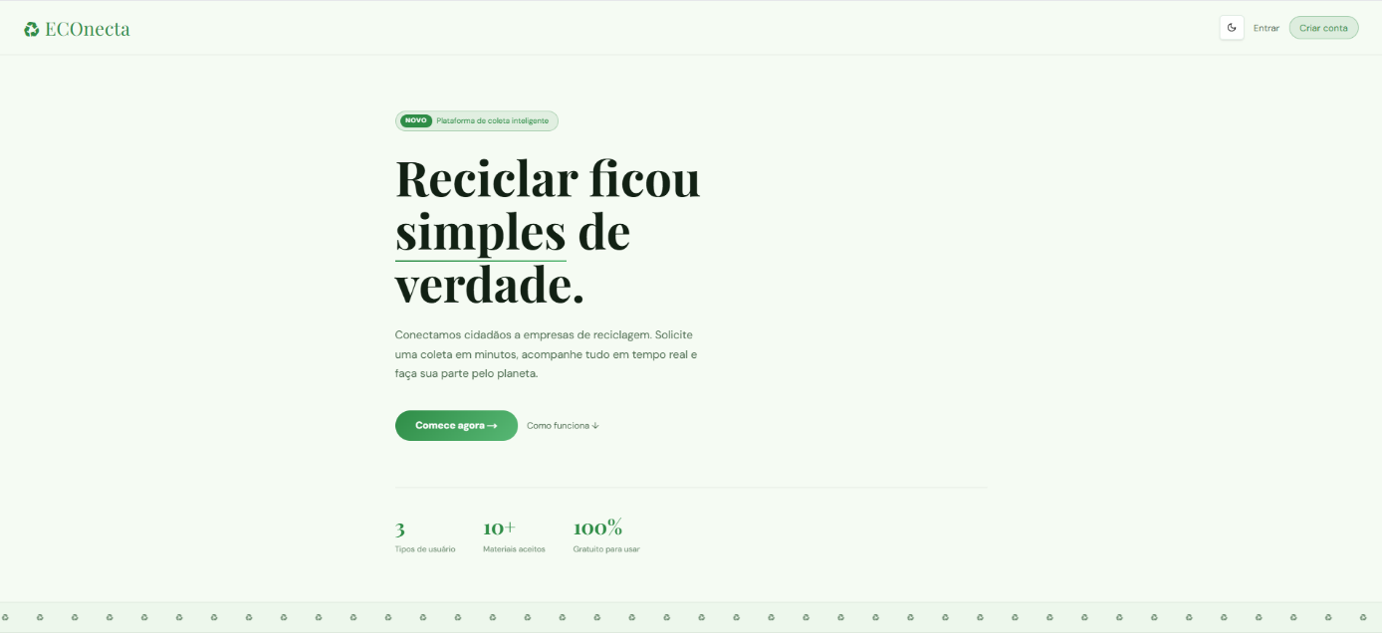
Fonte: Elaborado pelo autor (2026).

A seguinte tela tem a importancia de apresentar ao usuário como será o funcionamento do sistema e vir trazendo informações pertinentes sobre o projeto. No qual visa facilitar a reciclagem tanto do lado do usuário comum quanto para as emrpesas que defrutam dessa prática

Figura 3 – Tela de criação de conta
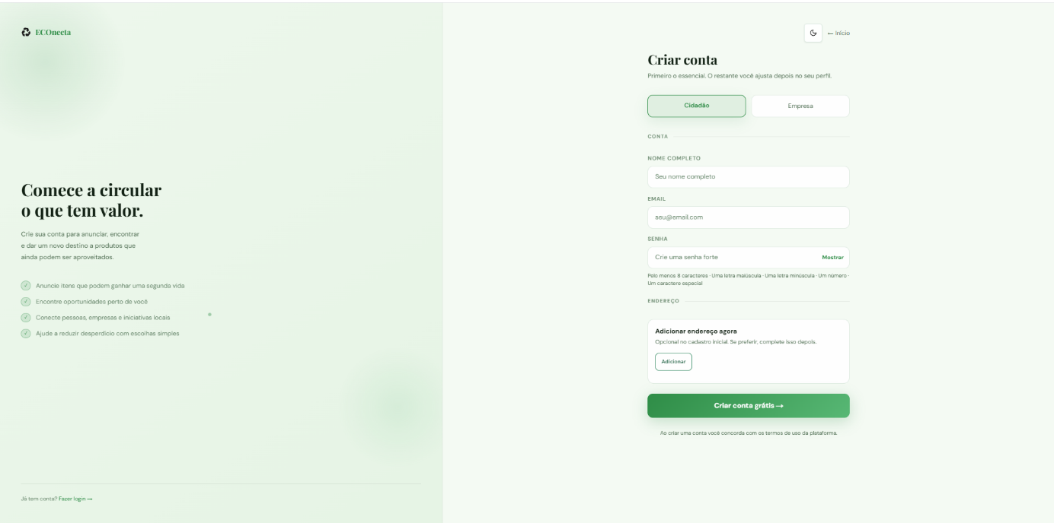
Fonte: Elaborado pelo autor (2026).
Nessa tela é possivel mostrar como funciona os dois atores principais do sistema, o cidadão, quem faz as solicitações de coleta, e a empresa, que será responsavel pela realização ativa da coleta em conjunto com o cidadão
Figura 4 – Tela de login
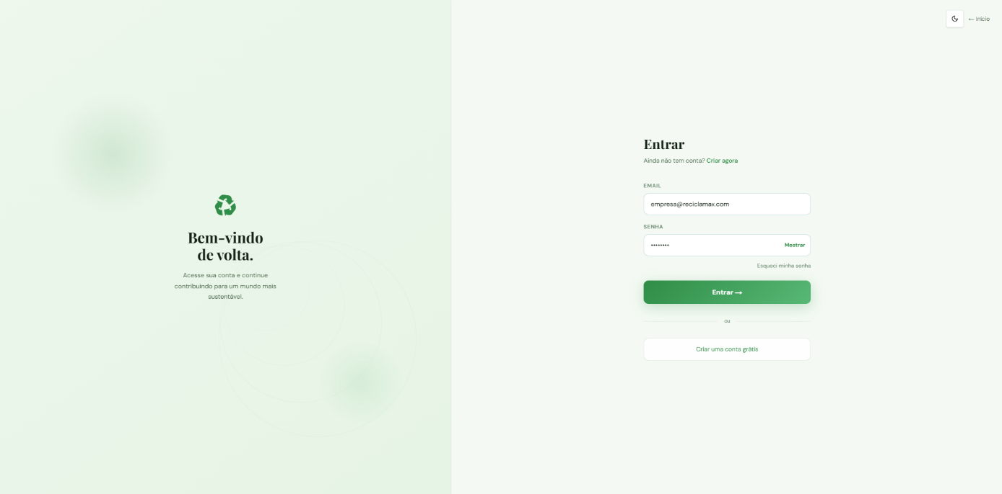
Fonte: Elaborado pelo autor (2026).
Tela de login onde será uzada para acessar a conta no sistema
Figura 5 – Tela de dashboard da empresa
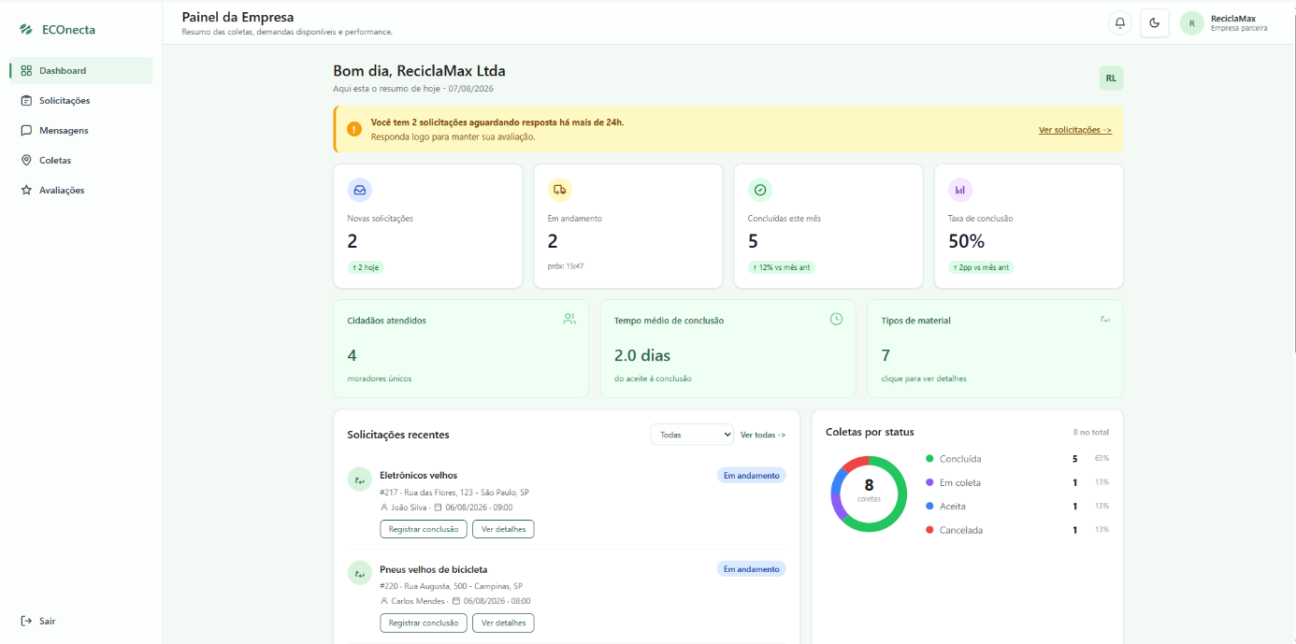
Fonte: Elaborado pelo autor (2026).
Tela de dashboard da empresa, onde será possivel desgatar informações de dados sobre as coletas realizadas, coletas pendentes e coletas novas para serem realizadas.

Figura 6 – Tela de mensagens da empresa
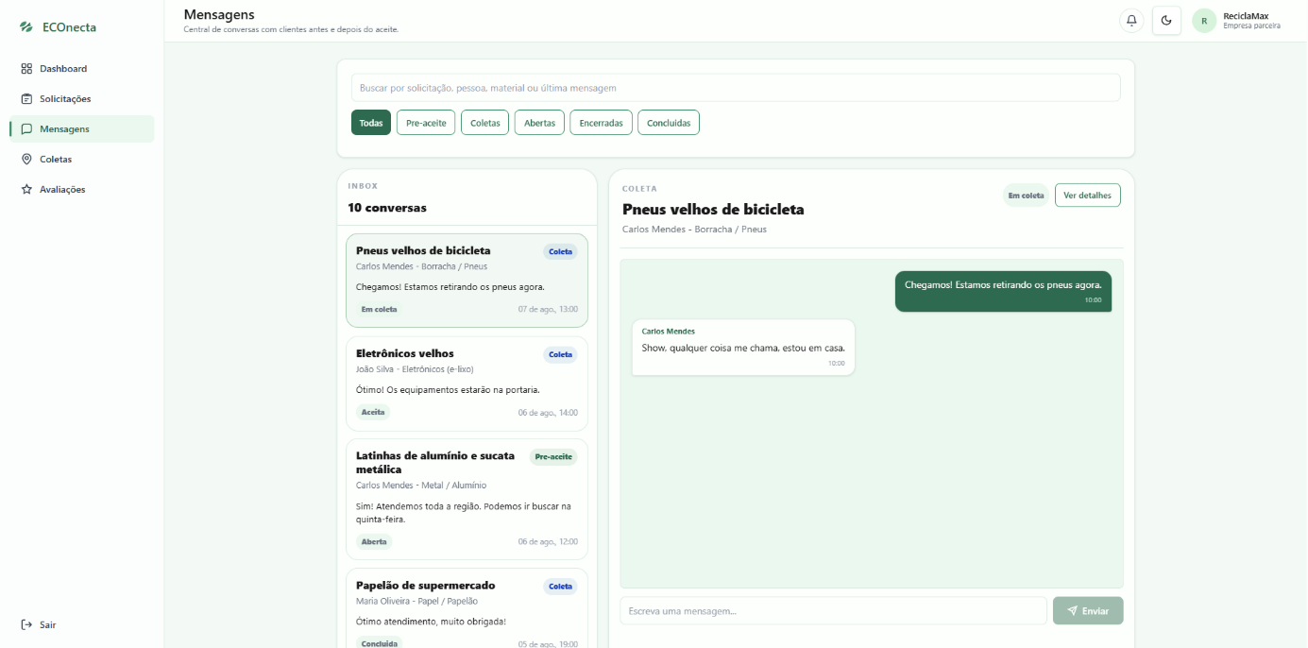
Fonte: Elaborado pelo autor (2026).
A seguinte tela mostra todos os chats em andamento da empresa, podendo filtrar por status da coleta, e por solicitação, assim centralizando todos os usuários no qual a empresa entrou em contato facilitando para a empresa
Figura 7 – Tela de solicitações disponíveis para aceite da empresa
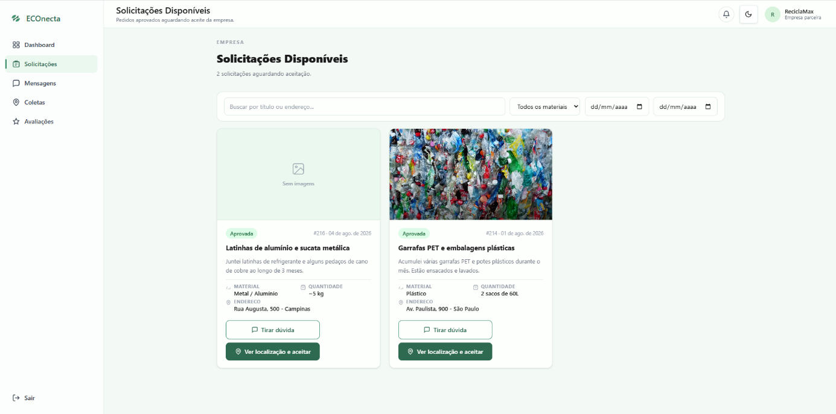
Fonte: Elaborado pelo autor (2026).
Tela de solicitações dispovíveis para o ativo coletor aceitar, demonstrando dados como endereço da coleta, imagens, quantidade e o material que está sendo reciclado
Figura 8 – Tela de coletas em andamento da empresa
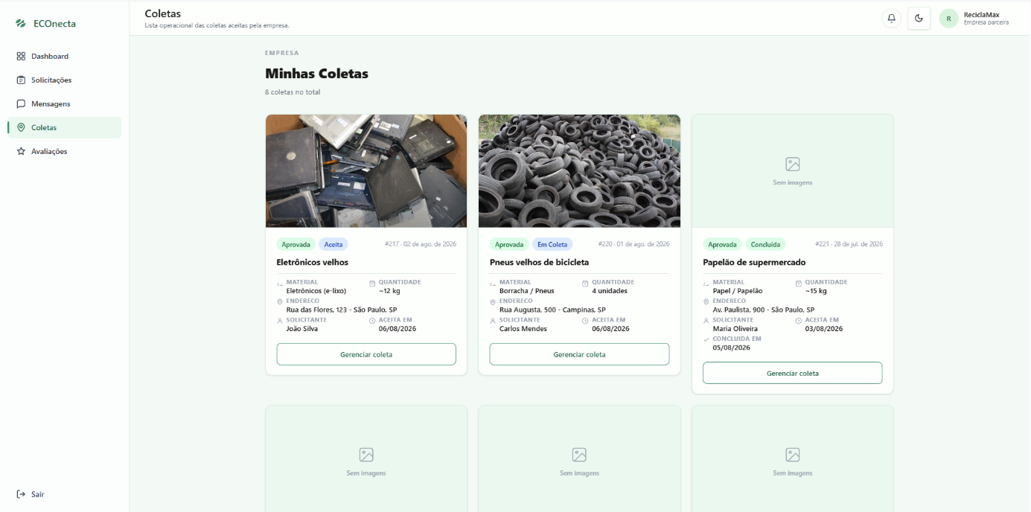
Fonte: Elaborado pelo autor (2026).
Tela de coletas em andamento onde mostra os cards das coletas em andamento da empresa
Figura 9 – Tela de acompanhamento da coleta pela empresa
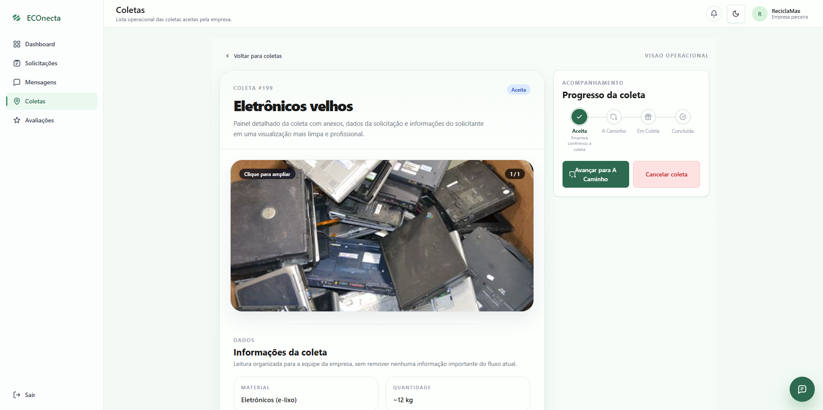
Fonte: Elaborado pelo autor (2026).
Tela de acompanhamento da coleta, onde o coletor consegue alterar o status da coleta com os status de aceita, a caminho em coelta e concluída. Também é possivel entrar em contato com o usuário pelo chat e cancelar a coleta caso não ocorra como planejado
Figura 10 – Tela de avaliações da empresa
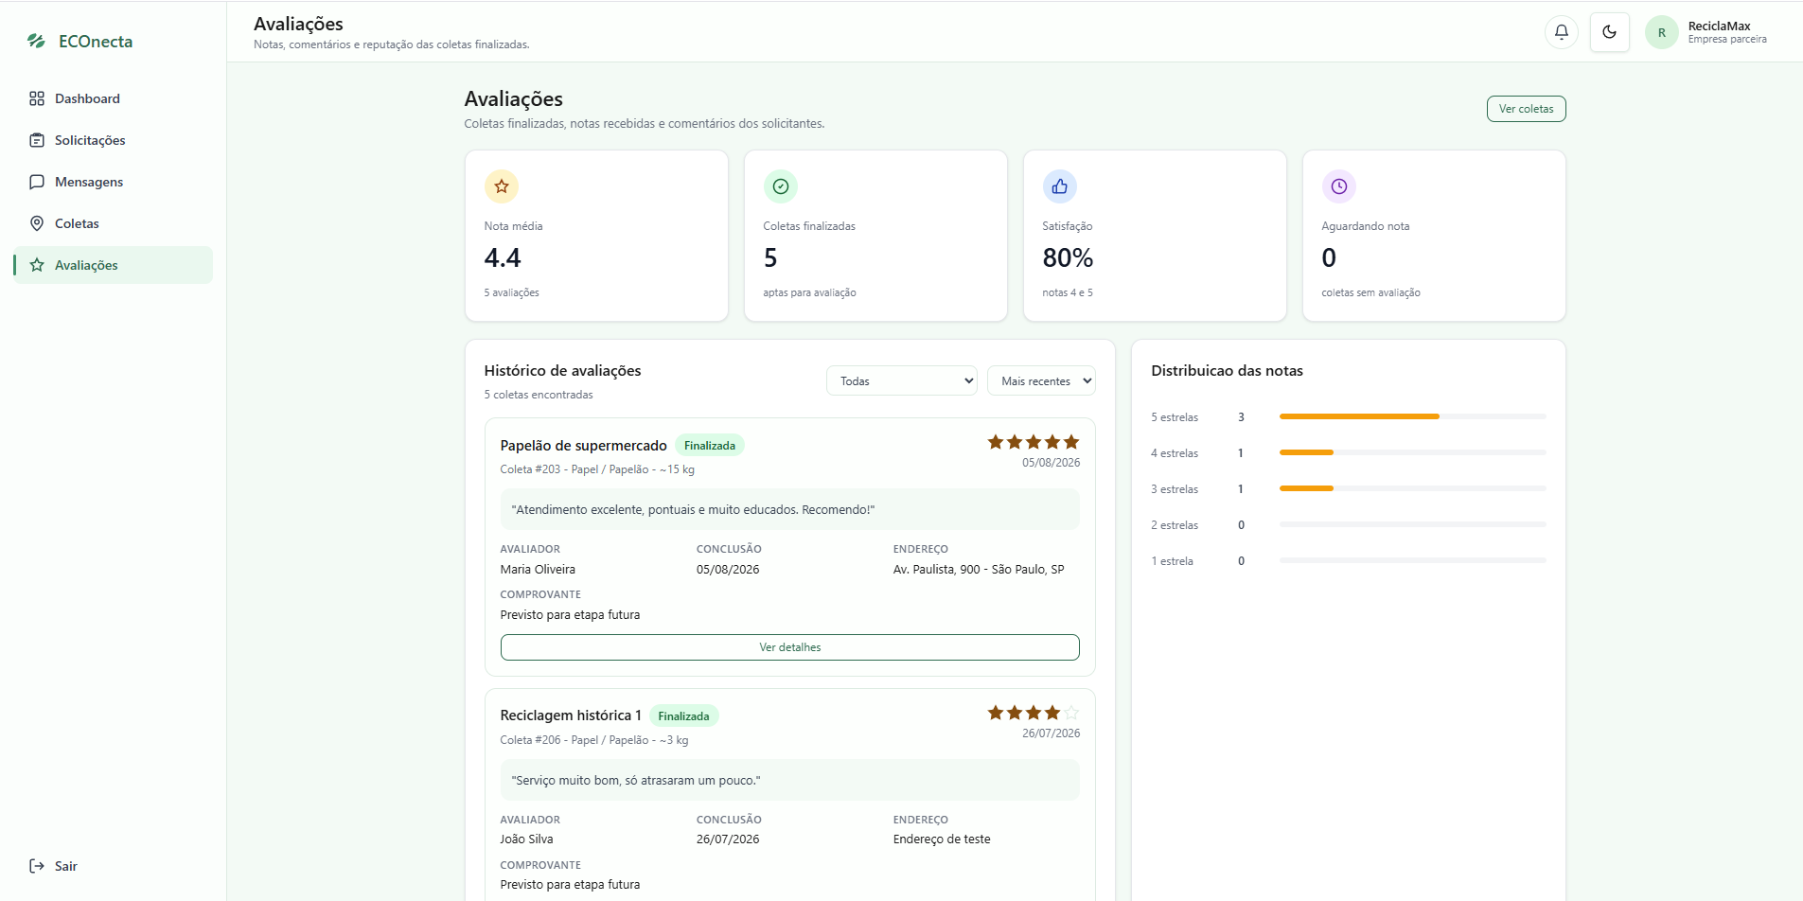
Fonte: Elaborado pelo autor (2026).
Tela onde é centralizado todas as avalizações da empresa,, mostarndo como um simples dashboard com a média de nota com base nas avalizações da empresa, mostrando as mensagens deixadas pelos os usuários assim podendo receber de fato o feedback de suas coletas e melhorar elas com base nisso
Figura 11 – Tela de nova solicitação de coleta do usuário
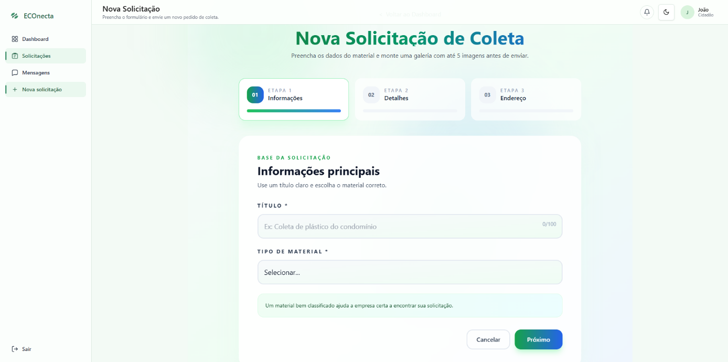
Fonte: Elaborado pelo autor (2026).
Tela onde o usuário irá preencehr os dados para a criação de uma nova coleta, colocando todas as informações pertinentes para a empresa e também escolhendo o endereço de onde a empresa irá buscar e adicionando imagens do item a ser coletado para melhor apresentação.

PARTICIPANTES DO PROJETO

A equipe de desenvolvimento é composta pelos responsáveis pela análise, planejamento, desenvolvimento e validação do sistema, sendo diretamente responsável pela construção da solução proposta. Esses participantes atuam em todas as etapas do projeto, desde o levantamento de requisitos até a entrega final.
Quadro 1 Participantes do projeto
Integrante | Função
Caio Miguel Saturnino Barreto | Gerente de Projeto / Analista de Requisitos
João Pedro Guimarães de Souza | Desenvolvedor Front-end
Lucas Santos Gama Silva | Desenvolvedor Back-end
Mônica Mara da Silva | Orientação e validação acadêmica
Fonte: Os autores
Além da equipe de desenvolvimento, destacam-se os stakeholders, que incluem usuários finais, empresas recicladoras, cooperativas e possíveis parceiros institucionais. Esses participantes possuem papel fundamental, pois suas necessidades e expectativas influenciam diretamente as decisões relacionadas ao sistema.
Os usuários finais são impactados positivamente pela solução ao terem acesso facilitado a meios de descarte correto de resíduos. Já as empresas e cooperativas se beneficiam ao terem acesso a novas oportunidades de coleta e reaproveitamento de materiais, ampliando sua atuação e potencial de geração de valor.

USUÁRIOS PARTICIPANTES (ATORES)

Os atores do sistema ECOnecta são todos os elementos externos que interagem diretamente com a plataforma, realizando trocas de informação com o sistema.
Usuário: representa indivíduos interessados em descartar resíduos recicláveis. Esse ator utiliza o sistema para cadastrar solicitações de coleta, informar o tipo de material e acompanhar o atendimento de sua solicitação.
Empresa recicladora/cooperativa: responsável por visualizar as solicitações disponíveis e realizar a coleta dos materiais. Esse ator tem como objetivo encontrar oportunidades de coleta e otimizar suas operações.
Administrador do sistema: responsável por gerenciar a plataforma, monitorar seu funcionamento, validar informações e garantir que o sistema opere de forma adequada.
Esses atores interagem de maneira integrada, possibilitando o funcionamento eficiente do sistema e garantindo que o fluxo de informações ocorra de forma organizada e funcional.

NECESSIDADES DOS USUÁRIOS

A identificação das necessidades dos usuários é fundamental para o desenvolvimento do sistema ECOnecta, pois permite alinhar a solução proposta às demandas reais dos diferentes perfis envolvidos no processo de reciclagem.
O usuário comum necessita de um meio acessível, simples e confiável para realizar o descarte correto de resíduos. Em vista disso, destaca-se a importância de uma interface intuitiva que possibilite o registro rápido de solicitações de coleta e o acompanhamento do seu andamento, além de garantir segurança e confiabilidade das informações.
As empresas recicladoras e cooperativas, por sua vez, demandam acesso facilitado às solicitações disponíveis e ferramentas que permitam organizar e gerenciar essas demandas de forma eficiente. A visualização clara das informações e o acompanhamento do status das coletas são aspectos essenciais para otimizar suas operações.
Já o administrador do sistema necessita de recursos que possibilitem o controle e monitoramento da plataforma, incluindo a validação de solicitações, o gerenciamento de usuários e o acompanhamento das interações realizadas.
Para organizar essas necessidades, foi aplicada a técnica MoSCoW, que permite classificar os requisitos conforme sua importância. Foram considerados essenciais os recursos básicos do sistema, como cadastro de usuários, criação de solicitações e visualização das demandas. Como importantes, destacam-se funcionalidades como acompanhamento de status e histórico de interações. Recursos voltados à melhoria da experiência do usuário, como notificações e aprimoramentos na interface, foram classificados como desejáveis, enquanto outras funcionalidades foram reservadas para versões futuras.
Dessa forma, a priorização estabelecida permite direcionar o desenvolvimento do sistema às funcionalidades essenciais, garantindo maior eficiência e alinhamento com os objetivos do ECOnecta.

REQUISITOS FUNCIONAIS

  - RF01 – Permitir o cadastro de usuários comuns no sistema.
  - O sistema deve permitir o registro de contas do tipo usuário, com preenchimento de nome, e-mail, senha, telefone e endereço.
  - RF02 – Permitir o cadastro de empresas no sistema.
  - O sistema deve permitir o registro de contas do tipo empresa, exigindo, além dos dados básicos, o CNPJ e uma descrição da empresa.
  - RF03 – Validar a disponibilidade de e-mail no cadastro.
  - O sistema deve verificar se o e-mail informado já está cadastrado, impedindo duplicidade de contas.
  - RF04 – Permitir autenticação por e-mail e senha.
  - O sistema deve permitir login por credenciais, autenticando usuários ativos e redirecionando-os para a área correspondente ao seu perfil.
  - RF05 – Controlar o acesso por perfil de usuário.
  - O sistema deve restringir o acesso às rotas e funcionalidades conforme o perfil autenticado, diferenciando usuário, empresa e administrador.
  - RF06 – Permitir a recuperação de senha por geração de token.
  - O sistema deve possibilitar a solicitação de recuperação de senha por e-mail, gerando token temporário de redefinição.
  - RF07 – Permitir a redefinição de senha mediante token válido.
  - O sistema deve permitir que o usuário redefina sua senha com uso de token válido e não expirado.
  - RF08 – Permitir consulta dos dados do usuário autenticado.
  - O sistema deve disponibilizar os dados cadastrais básicos do usuário autenticado para uso em formulários e telas internas.
  - RF09 – Listar os tipos de materiais recicláveis cadastrados.
  - O sistema deve disponibilizar a listagem dos tipos de materiais cadastrados para seleção no momento da solicitação.
  - RF10 – Permitir ao usuário criar uma solicitação de coleta.
  - O sistema deve permitir ao usuário registrar uma solicitação contendo título, descrição, quantidade, endereço, tipo de material e imagens opcionais.
  - RF11 – Permitir anexar imagens à solicitação de coleta.
  - O sistema deve permitir o vínculo de uma ou mais imagens à solicitação cadastrada.
  - RF12 – Permitir ao usuário utilizar o endereço do perfil ou informar novo endereço. No cadastro da solicitação, o sistema deve permitir que o usuário utilize o endereço já registrado em seu perfil ou informe um novo endereço manualmente.
  - RF13 – Permitir ao usuário listar suas próprias solicitações.
  - O sistema deve disponibilizar ao usuário autenticado a consulta de todas as suas solicitações cadastradas.
  - RF14 – Permitir consulta detalhada de uma solicitação.
  - O sistema deve permitir a visualização detalhada de uma solicitação, incluindo material, descrição, imagens, status, coleta vinculada e mensagens associadas, quando houver.
  - RF15 – Permitir ao administrador listar solicitações pendentes de análise.
  - O sistema deve disponibilizar ao administrador a listagem das solicitações ainda não analisadas.
  - RF16 – Permitir à empresa visualizar solicitações disponíveis.
  - O sistema deve disponibilizar às empresas as solicitações ainda não aceitas por outra empresa.
  - RF17 – Permitir à empresa aceitar uma solicitação de coleta.
  - O sistema deve permitir à empresa assumir uma solicitação, criando o registro de coleta correspondente.
  - RF18 – Gerar código de confirmação para a coleta aceita.
  - Ao aceitar uma solicitação, o sistema deve gerar automaticamente um código de confirmação vinculado à coleta.
  - RF19 – Permitir à empresa listar suas coletas.
  - O sistema deve disponibilizar à empresa a consulta de todas as coletas sob sua responsabilidade.
  - RF20 – Permitir consulta detalhada da coleta.
  - O sistema deve permitir a visualização detalhada da coleta, incluindo dados da solicitação, solicitante, empresa responsável, imagens e histórico de mensagens.
  - RF21 – Permitir à empresa atualizar o status da coleta.
  - O sistema deve permitir à empresa alterar o status da coleta ao longo do fluxo operacional.
  - RF22 – Permitir o acompanhamento visual do progresso da coleta.
  - O sistema deve exibir a trilha de progresso da coleta com os estados implementados no sistema.
  - RF24 – Permitir o cancelamento de coleta pela empresa.
  - O sistema deve possibilitar à empresa cancelar a coleta enquanto ela não estiver finalizada.
  - RF25 – Exibir ao usuário o código de confirmação da coleta.
  - Quando houver coleta vinculada à solicitação, o sistema deve apresentar ao usuário o código de confirmação gerado para validação da conclusão.
  - RF26 – Permitir troca de mensagens entre usuário e empresa dentro da coleta.
  - O sistema deve permitir que usuário e empresa troquem mensagens associadas a uma coleta específica.
  - RF27 – Permitir listagem do histórico de mensagens da coleta.
  - O sistema deve exibir as mensagens em ordem cronológica para os participantes autorizados da conversa.
  - RF28 – Restringir a visualização de conversas aos envolvidos na coleta.
  - O sistema deve permitir acesso às mensagens apenas ao solicitante da coleta e à empresa responsável.
  - RF29 – Permitir visualização do endereço da solicitação em mapa.
  - O sistema deve apresentar o endereço da solicitação em mapa, com tentativa de geolocalização e indicação quando a localização for apenas aproximada.
  - RF30 – Exibir dashboards específicos por perfil.
  - O sistema deve apresentar áreas iniciais distintas para usuário, empresa e administrador, com indicadores e atalhos compatíveis com cada papel.

REQUISITOS NÃO FUNCIONAIS

- RNF01 – Disponibilidade: O sistema deve estar disponível para acesso no mínimo 99% do tempo, excetuando-se períodos de manutenção programada.
- RNF02 – Segurança: O sistema deve garantir a proteção dos dados dos usuários por meio de autenticação, controle de acesso e comunicação segura (HTTPS).
- RNF03 – Usabilidade: A interface do sistema deve ser intuitiva e de fácil utilização, permitindo que usuários realizem suas tarefas sem necessidade de treinamento prévio.
- RNF04 – Compatibilidade: O sistema deve ser compatível com os principais navegadores web modernos (Google Chrome, Microsoft Edge, entre outros).
- RNF05 – Escalabilidade: O sistema deve ser capaz de suportar o aumento do número de usuários sem degradação significativa de desempenho.
- RNF06 – Confiabilidade: O sistema deve garantir a integridade e consistência dos dados armazenados, evitando perdas ou inconsistências.
- RNF07 – Manutenibilidade: O sistema deve possuir código organizado e documentado, facilitando futuras manutenções e evoluções.
- RNF08 – Portabilidade: O sistema deve ser acessível em diferentes dispositivos, como computadores, tablets e smartphones.
- RNF09 – Backup e Recuperação: O sistema deve realizar backups periódicos dos dados, permitindo sua recuperação em caso de falhas.

ARQUITETURA ESTRUTURAL DO SISTEMA

Figura 12 Diagrama estrutural do sistema
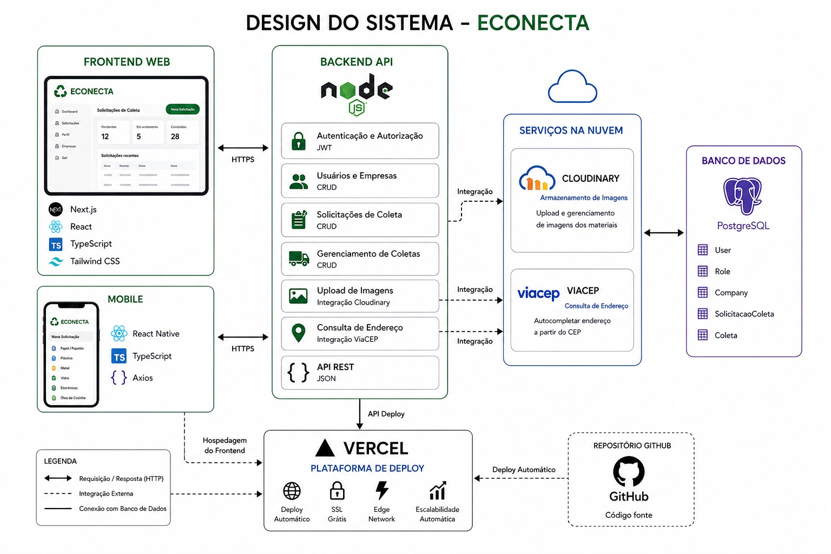
Fonte: OPENAI, 2026. Sistema de inteligência artificial utilizado como suporte à elaboração de imagens autorais.

A arquitetura do sistema ECOnecta foi concebida no modelo de monorepo full-stack, permitindo centralizar o desenvolvimento e compartilhar código entre os componentes da aplicação, conforme representado na figura 13 “Diagrama estrutural do sistema”, o que contribui para a padronização e redução de redundâncias.
O sistema é composto por três blocos principais: a aplicação web, desenvolvida com Next.js; a aplicação mobile, desenvolvida com Expo e React Native; e módulos compartilhados responsáveis por contratos e validações. A aplicação web está organizada no diretório src/app, enquanto a aplicação mobile está em apps/mobile, consumindo a API central. O compartilhamento ocorre por meio do diretório packages/shared, garantindo consistência entre as camadas.
O backend foi centralizado na própria aplicação Next.js, atuando como uma API que atende tanto o ambiente web quanto o mobile, seguindo o conceito de Backend for Frontend (BFF) e evitando duplicidade de lógica.
A arquitetura é organizada em camadas. A camada de apresentação corresponde às interfaces web e mobile. A camada de entrada é responsável por autenticação, validação e roteamento das requisições. A camada de domínio concentra as regras de negócio, como criação de solicitações, gerenciamento de coletas e controle de permissões.
A persistência de dados é realizada por meio do Prisma em conjunto com o banco PostgreSQL. A modelagem contempla entidades como usuários, empresas, solicitações, coletas e mensagens, refletindo o fluxo do sistema.
A autenticação é híbrida, utilizando sessões no ambiente web e tokens no mobile, com controle de acesso baseado em perfis de usuário. O fluxo do sistema inicia com o cadastro do usuário, seguido da criação e validação de solicitações, que são disponibilizadas para empresas e evoluem para o processo de coleta e comunicação entre os envolvidos.
A arquitetura caracteriza-se como um monólito modular, adequada ao estágio atual do projeto por facilitar o desenvolvimento e a manutenção. Como ponto de atenção, destaca-se a limitação de escalabilidade em comparação a arquiteturas distribuídas, embora essa abordagem seja suficiente para o contexto atual do ECOnecta.

LOGOTIPO

Figura 13 Logo do Projeto
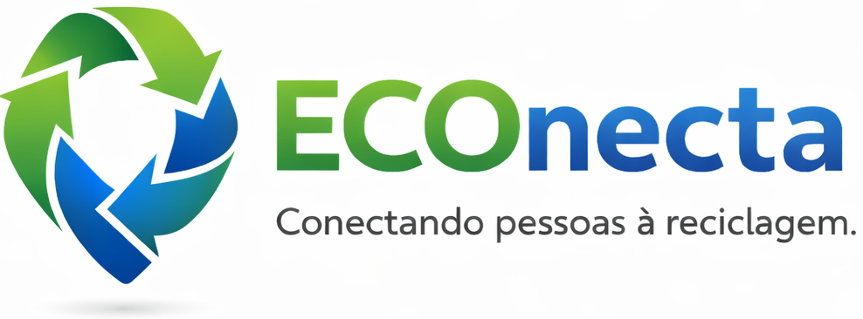
Fonte: OPENAI, 2026. Sistema de inteligência artificial utilizado como suporte à elaboração de imagens autorais.

O logotipo do ECOnecta foi desenvolvido com o objetivo de representar visualmente os princípios e a proposta da plataforma, reunindo conceitos de sustentabilidade, tecnologia e conexão entre os usuários. O principal elemento da identidade visual é um ponteiro de localização integrado ao símbolo da reciclagem, representando a função do sistema de conectar pessoas que desejam realizar o descarte correto de resíduos às empresas e cooperativas responsáveis pela coleta e destinação adequada. Essa união simboliza tanto a localização dos pontos de coleta quanto o ciclo contínuo de reaproveitamento dos materiais, reforçando os princípios da economia circular.
A escolha das cores também possui significado. O verde representa o compromisso com o meio ambiente, a sustentabilidade e a renovação dos recursos, enquanto o azul transmite confiança, tecnologia e inovação, características essenciais para uma plataforma digital. O nome ECOnecta complementa essa identidade ao unir os termos "eco", relacionado à ecologia, e "conecta", que expressa a principal finalidade do sistema: aproximar os diferentes agentes da cadeia da reciclagem. Dessa forma, o logotipo sintetiza os objetivos e os valores do projeto, fortalecendo sua identidade visual e facilitando seu reconhecimento pelos usuários.

TECNOLOGIAS E FERRAMENTAS UTILIZADAS

O desenvolvimento do ECOnecta exigiu a utilização de diferentes tecnologias e ferramentas para atender aos requisitos do sistema e garantir seu funcionamento nos ambientes web e mobile. A escolha dessas tecnologias levou em consideração fatores como desempenho, facilidade de desenvolvimento, escalabilidade, segurança e compatibilidade entre os componentes da aplicação. Nos tópicos a seguir são apresentadas as principais tecnologias empregadas e suas respectivas finalidades no projeto.

Front-end

As tecnologias de front-end foram utilizadas para o desenvolvimento da interface do usuário, garantindo uma experiência moderna, responsiva e intuitiva.

Quadro 2 Tecnologias utilizadas front-end
Tecnologia | Onde foi utilizada | Justificativa
Next.js | Desenvolvimento da interface web | Permite renderização eficiente e organização da aplicação
React | Construção dos componentes da interface | Facilita a criação de interfaces dinâmicas e reutilizáveis
Tailwind CSS | Estilização da aplicação | Permite desenvolvimento rápido com design moderno e responsivo
Fonte: os autores

Back-end

As tecnologias de back-end foram responsáveis pela lógica do sistema, manipulação de dados e comunicação com o banco de dados.

Quadro 3 Tecnologias utilizadas back-end
Tecnologia | Onde foi utilizada | Justificativa
Node.js | Servidor da aplicação | O Node executa o servidor de desenvolvimento, as rotas de API, os scripts npm, o build da aplicação e ferramentas como Prisma e Vitest.
Prisma | Acesso ao banco de dados | Facilita a manipulação e organização dos dados
PostgreSQL | Banco de dados | Banco robusto e confiável para armazenamento estruturado
Fonte: Os autores

Tecnologias de Apoio

As tecnologias de apoio foram utilizadas para serviços complementares, como hospedagem, armazenamento de arquivos e integração com APIs externas.

Quadro 4 Tecnologias utilizadas de apoio
Tecnologia | Onde foi utilizada | Justificativa
Cloudinary | Armazenamento de imagens | Permite upload e gerenciamento eficiente de arquivos
Neon | Hospedagem do banco de dados | Banco PostgreSQL serverless na nuvem
Vercel | Deploy da aplicação | Facilita a publicação e hospedagem do sistema
OpenStreetMap | Mapas e localização | Fornece dados geográficos gratuitos e integráveis
Fonte: os autores

DEPENDÊNCIAS

O funcionamento do sistema ECOnecta depende de recursos de hardware, software e serviços externos, necessários para garantir sua execução e disponibilidade.
Em relação ao hardware, o sistema pode ser acessado por dispositivos com conexão à internet, como computadores e smartphones, não sendo necessário o uso de equipamentos específicos. A aplicação foi projetada para operar em ambiente web e mobile, utilizando infraestrutura em nuvem, o que reduz a dependência de recursos locais.
No que se refere ao software, a aplicação web requer navegadores atualizados, enquanto o acesso mobile depende de dispositivos compatíveis com a plataforma Expo. O backend é executado em ambiente Node.js, com suporte do framework Next.js, enquanto o React Native é utilizado no desenvolvimento mobile. A persistência de dados é realizada em banco PostgreSQL, hospedado na plataforma Neon, com acesso gerenciado pelo Prisma.
O sistema também depende de serviços externos que suportam funcionalidades específicas. O Cloudinary é utilizado para armazenamento de imagens, a Vercel para hospedagem da aplicação web, e o OpenStreetMap para funcionalidades de geolocalização e visualização de mapas.
Por fim, o funcionamento do sistema depende da atuação dos usuários e da equipe de desenvolvimento. Os usuários interagem com a plataforma por meio de funcionalidades como cadastro e solicitação de coleta, enquanto a equipe técnica é responsável pela manutenção e evolução do sistema.
Dessa forma, as dependências do ECOnecta estão diretamente relacionadas à sua infraestrutura tecnológica e ao uso contínuo por parte dos usuários.

REFERÊNCIAS (PARA O LEVANTAMENTO INICIAL)

O desenvolvimento do sistema ECOnecta teve como ponto de partida a identificação de problemas reais relacionados à gestão de resíduos sólidos, especialmente no que se refere à dificuldade de conexão entre os geradores de resíduos e os agentes responsáveis por sua coleta e destinação adequada. Nesse sentido, o levantamento inicial de informações foi orientado por fontes institucionais e estudos reconhecidos, que permitiram compreender a relevância do problema e embasar a proposta de solução.
Entre as principais referências utilizadas, destaca-se a Lei nº 12.305/2010, que institui a Política Nacional de Resíduos Sólidos, estabelecendo diretrizes para a gestão integrada e o gerenciamento ambientalmente adequado dos resíduos no Brasil. Essa legislação foi fundamental para a compreensão do cenário nacional e das responsabilidades dos diferentes agentes envolvidos no processo.
Além disso, foram considerados relatórios internacionais que abordam a geração e o gerenciamento de resíduos em escala global, como os estudos desenvolvidos pelo Banco Mundial, que apontam o crescimento contínuo da produção de resíduos sólidos e a necessidade de adoção de soluções mais eficientes e sustentáveis (HOORNWEG; BHADA-TATA, 2012; KAZA et al., 2018). Esses documentos contribuíram para a compreensão do problema em um contexto mais amplo, evidenciando que os desafios enfrentados não se limitam ao cenário local.
No âmbito da sustentabilidade, foram utilizadas como base as diretrizes estabelecidas pela Organização das Nações Unidas, especialmente por meio do Relatório Brundtland (ONU, 1987) e da Agenda 2030 (ONU, 2015), que apresentam conceitos fundamentais relacionados ao desenvolvimento sustentável e à necessidade de práticas responsáveis de consumo e produção.
Adicionalmente, foram consideradas referências relacionadas à economia circular, com destaque para as definições apresentadas pela Ellen MacArthur Foundation (2013), que contribuíram para a compreensão de modelos alternativos de produção e reaproveitamento de recursos.
Essas fontes foram essenciais para orientar o levantamento inicial de requisitos e a definição da proposta do sistema ECOnecta, permitindo que o desenvolvimento da solução estivesse alinhado com demandas reais e fundamentado em conceitos amplamente reconhecidos na área.

APROVAÇÕES

O processo de desenvolvimento do sistema ECOnecta foi acompanhado por diferentes etapas de validação e aprovação, realizadas ao longo das fases de elaboração do projeto. Essas etapas tiveram como objetivo garantir a consistência da proposta, a adequação metodológica e a qualidade das soluções apresentadas.
Inicialmente, a proposta do projeto foi submetida à avaliação do professor orientador, que analisou a relevância do tema, a clareza da problematização e a viabilidade da solução proposta. A partir dessa avaliação, foram realizadas adequações com o intuito de alinhar o projeto às diretrizes acadêmicas e aos objetivos estabelecidos.
Ao longo do desenvolvimento, os seminários parciais desempenharam papel fundamental no processo de validação, permitindo a apresentação do andamento do projeto e a obtenção de feedbacks que contribuíram para sua evolução. Essas avaliações possibilitaram a identificação de pontos de melhoria, tanto na estrutura do sistema quanto na organização da documentação.
Na etapa final, o projeto foi submetido à apreciação de uma banca avaliadora, composta por docentes da área, que analisaram aspectos como fundamentação teórica, coerência da proposta, estrutura do sistema e aplicabilidade da solução desenvolvida. Após a análise, o projeto foi considerado aprovado, atendendo aos critérios estabelecidos para a conclusão do trabalho.
Dessa forma, o processo de aprovações contribuiu para o aprimoramento contínuo do ECOnecta, garantindo maior qualidade, consistência e alinhamento com os objetivos acadêmicos e práticos do projeto.

ESTRATÉGIAS DE RISCO

A gestão de riscos consiste na identificação, análise e tratamento de eventos que possam impactar o desenvolvimento do projeto, seja de forma positiva ou negativa. No contexto do ECOnecta, a análise de riscos foi realizada de forma qualitativa, considerando a probabilidade de ocorrência e o impacto causado ao sistema, conforme os conceitos abordados na disciplina de gerenciamento de projetos.
A adoção de estratégias de risco permite antecipar possíveis problemas relacionados ao desenvolvimento, utilização e manutenção da plataforma, contribuindo para maior organização e redução de impactos durante a execução do projeto.

LISTA DE RISCOS
Quadro 5 Lista de riscos
Código | Risco
R1 | Atraso no desenvolvimento das funcionalidades do sistema
R2 | Falhas na integração entre frontend, backend e banco de dados
R3 | Indisponibilidade de serviços externos utilizados pela aplicação
R4 | Perda de arquivos ou problemas de versionamento
R5 | Dificuldade de adaptação da equipe às tecnologias utilizadas
R6 | Mudanças nos requisitos durante o desenvolvimento
R7 | Falhas de segurança e vazamento de informações
R8 | Problemas de desempenho da aplicação
R9 | Baixa adesão inicial de usuários, empresas e cooperativas
R10 | Falta de comprometimento ou indisponibilidade de integrantes da equipe
R11 | Uso indevido da plataforma por usuários mal-intencionados
Fonte: Os autores

PRIORIZAÇÃO DOS RISCOS

A priorização dos riscos foi realizada considerando o nível de impacto e a probabilidade de ocorrência de cada situação identificada.

Quadro 6 Priorização dos riscos
Código | Risco | Probabilidade | Impacto | Prioridade
R1 | Atraso no desenvolvimento das funcionalidades | Alta | Alto | Alta
R2 | Falhas na integração entre os componentes | Média | Alto | Alta
R3 | Indisponibilidade de serviços externos | Média | Alto | Alta
R4 | Perda de arquivos ou falhas de versionamento | Baixa | Alto | Alta
R5 | Dificuldade com tecnologias utilizadas | Média | Média | Média
R6 | Mudanças nos requisitos | Média | Média | Média
R7 | Falhas de segurança e vazamento de dados | Baixa | Alto | Alta
R8 | Problemas de desempenho | Média | Média | Média
R9 | Baixa adesão de usuários e empresas | Média | Alto | Alta
R10 | Indisponibilidade de integrantes da equipe | Média | Média | Média
R11 | Uso indevido da plataforma por usuários mal-intencionados | Média | Alto | Alta
Fonte: Os autores

PLANOS DE MITIGAÇÃO

Com o objetivo de reduzir a probabilidade de ocorrência dos riscos identificados, foram definidas estratégias de mitigação voltadas à prevenção e ao monitoramento contínuo do projeto.

Quadro 7 Planos de mitigação
Código | Plano de mitigação
R1 | Realizar acompanhamento contínuo do cronograma e divisão adequada das tarefas entre os integrantes.
R2 | Executar testes frequentes de integração e padronizar a comunicação entre os componentes do sistema.
R3 | Utilizar serviços amplamente consolidados e monitorar constantemente sua disponibilidade.
R4 | Manter backups frequentes e utilizar versionamento com Git e armazenamento em nuvem.
R5 | Promover estudos, pesquisas e compartilhamento de conhecimento entre os integrantes da equipe.
R6 | Definir claramente os requisitos e realizar validações periódicas durante o desenvolvimento.
R7 | Aplicar autenticação, controle de acesso e validação de dados nas rotas da aplicação.
R8 | Aplicar correções e otimizações para estabilizar o desempenho da aplicação.
R9 | Investir em divulgação, interface intuitiva e aproximação com empresas e cooperativas.
R10 | Distribuir o conhecimento do projeto entre todos os integrantes da equipe.
R11 | Implementar políticas de uso, moderação de conteúdo, validação de imagens e mecanismos de denúncia para reduzir a publicação de conteúdos inadequados ou fraudulentos.
Fonte: Os autores

PLANOS DE CONTINGÊNCIA

Caso os riscos identificados ocorram, algumas medidas corretivas poderão ser adotadas para minimizar seus impactos no projeto.

Quadro 8 Planos de contingência
Código | Plano de contingência
R1 | Redistribuir tarefas e priorizar funcionalidades essenciais do sistema.
R2 | Revisar o código, corrigir integrações comprometidas e executar novos testes.
R3 | Utilizar serviços alternativos temporariamente até a normalização da plataforma afetada.
R4 | Restaurar arquivos por meio dos backups e histórico de versionamento.
R5 | Reorganizar tarefas conforme o nível de conhecimento técnico de cada integrante.
R6 | Reavaliar o escopo e adaptar o cronograma às novas necessidades identificadas.
R7 | Corrigir vulnerabilidades, redefinir acessos e atualizar permissões do sistema.
R8 | Aplicar correções e otimizações para estabilizar o desempenho da aplicação.
R9 | Intensificar ações de divulgação e buscar novas parcerias estratégicas.
R10 | Redistribuir responsabilidades entre os integrantes disponíveis da equipe.
R11 | Remover conteúdos inadequados, aplicar bloqueio ou suspensão de contas e revisar registros da plataforma para identificar atividades indevidas.
Fonte: Os autores

GERENCIAMENTO DE CONFIGURAÇÃO

O gerenciamento de configuração tem como objetivo controlar e acompanhar as alterações realizadas nos artefatos do projeto, garantindo a integridade, rastreabilidade e organização dos elementos que compõem o sistema. No projeto ECOnecta, esse processo é aplicado ao código-fonte, documentação, banco de dados e demais componentes necessários para o desenvolvimento da solução, permitindo que as modificações sejam registradas, monitoradas e recuperadas quando necessário.

PLANO DE GERENCIAMENTO DE CONFIGURAÇÃO

O plano de gerenciamento de configuração do ECOnecta foi definido com o propósito de manter a organização e o controle das versões do sistema durante todo o seu ciclo de desenvolvimento. Todas as alterações realizadas no código-fonte são registradas por meio de um sistema de controle de versão, permitindo identificar responsáveis pelas modificações, acompanhar o histórico de alterações e restaurar versões anteriores quando necessário.
A equipe de desenvolvimento adota boas práticas de versionamento, realizando registros periódicos das funcionalidades implementadas e documentando alterações relevantes. Dessa forma, é possível reduzir riscos relacionados à perda de informações, conflitos entre versões e inconsistências no sistema.
Além do código-fonte, os documentos do projeto, diagramas, requisitos e demais artefatos também são armazenados de forma organizada, garantindo que todos os integrantes da equipe tenham acesso às versões mais atualizadas dos materiais utilizados no desenvolvimento.

REPOSITÓRIO

O repositório do projeto é utilizado como ambiente central para armazenamento e gerenciamento do código-fonte do ECOnecta. Por meio dele, são mantidos o histórico de alterações, o versionamento das funcionalidades implementadas e a colaboração entre os integrantes da equipe.
O controle de versões é realizado utilizando Git, permitindo o registro das modificações por meio de commits e facilitando o acompanhamento da evolução do sistema. O repositório também possibilita a recuperação de versões anteriores em caso de falhas ou alterações indevidas, contribuindo para a segurança e estabilidade do projeto.
Além do armazenamento do código, o repositório serve como ponto central para compartilhamento dos artefatos relacionados ao desenvolvimento, promovendo maior organização, rastreabilidade e controle das atividades realizadas pela equipe.

ESTRATÉGIA DE TESTES

A estratégia de testes do projeto ECOnecta tem como objetivo garantir que as funcionalidades desenvolvidas atendam aos requisitos definidos, operem corretamente e ofereçam uma experiência segura e confiável aos usuários. A realização de testes ao longo do desenvolvimento permite identificar falhas antes da disponibilização da aplicação, reduzindo a ocorrência de erros e contribuindo para a qualidade do software.
Considerando que o ECOnecta é uma plataforma composta por aplicações web e mobile, os testes abrangem tanto a validação das funcionalidades individuais quanto a integração entre os diferentes componentes do sistema. Dessa forma, busca-se verificar o correto funcionamento dos módulos desenvolvidos, a consistência das informações armazenadas no banco de dados, a comunicação entre frontend e backend e o comportamento da aplicação diante das ações realizadas pelos diferentes perfis de usuários.
Além dos testes técnicos, também são previstos testes de validação com base nos requisitos definidos e na análise das necessidades dos usuários, permitindo verificar se a solução atende aos objetivos propostos pelo projeto. Essa abordagem contribui para aumentar a confiabilidade do sistema e reduzir riscos relacionados à sua utilização.

PLANO DE TESTES

O plano de testes do ECOnecta foi elaborado com o objetivo de orientar a verificação sistemática das funcionalidades desenvolvidas, assegurando que o sistema atenda aos requisitos funcionais e não funcionais estabelecidos durante o levantamento de requisitos. Os testes são realizados de forma contínua ao longo do desenvolvimento, permitindo identificar e corrigir inconsistências antes da implementação de novas funcionalidades.
Inicialmente, cada módulo é submetido a testes individuais para verificar seu comportamento de forma isolada. Em seguida, são realizados testes de integração para validar a comunicação entre o frontend, o backend e o banco de dados, garantindo que as informações sejam processadas corretamente em todo o fluxo da aplicação.
Também são executados testes funcionais baseados nos casos de uso do sistema, verificando operações como cadastro de usuários, autenticação, criação de solicitações de coleta, gerenciamento de coletas, envio de mensagens e controle de permissões. Além disso, são realizados testes manuais da interface para avaliar aspectos relacionados à usabilidade, navegação e experiência do usuário.
Sempre que uma inconsistência é identificada, a funcionalidade é corrigida e submetida a novos testes até que seu comportamento esteja de acordo com os requisitos definidos para o projeto. Dessa forma, o plano de testes contribui para garantir maior qualidade, confiabilidade e estabilidade da plataforma antes de sua disponibilização aos usuários.

TESTES DE UNIDADE AUTOMATIZADOS

Os testes de unidade automatizados têm como finalidade verificar o funcionamento isolado dos componentes do sistema, permitindo identificar falhas de forma antecipada e aumentar a confiabilidade do software. Esse tipo de teste consiste na validação de pequenas unidades de código, como funções, métodos e serviços, assegurando que cada elemento execute corretamente sua responsabilidade.
No estágio atual de desenvolvimento do ECOnecta, os testes de unidade automatizados ainda não foram implementados, sendo priorizado o desenvolvimento das funcionalidades essenciais da plataforma. Entretanto, sua adoção está prevista para as próximas etapas do projeto, acompanhando a evolução da aplicação e a necessidade de ampliar a cobertura de testes.
A implementação desses testes deverá abranger, principalmente, os serviços responsáveis pelas regras de negócio, validações de dados, autenticação de usuários e operações relacionadas às solicitações de coleta. Para isso, pretende-se utilizar ferramentas compatíveis com o ecossistema TypeScript e Node.js, possibilitando a execução automatizada dos testes durante o desenvolvimento e futuras atualizações do sistema.
A utilização de testes automatizados contribuirá para a identificação precoce de inconsistências, redução da ocorrência de regressões e maior estabilidade da aplicação, facilitando a manutenção e a evolução contínua do ECOnecta.

TESTES DE VALIDAÇÃO

Os testes de validação têm como objetivo verificar se as funcionalidades desenvolvidas atendem aos requisitos definidos durante o levantamento de requisitos e às necessidades dos usuários identificadas no projeto. Diferentemente dos testes de unidade, essa etapa concentra-se na análise do comportamento do sistema como um todo, avaliando se as funcionalidades implementadas cumprem os objetivos propostos.
No ECOnecta, os testes de validação são realizados por meio de testes funcionais e manuais, nos quais cada funcionalidade é executada em diferentes cenários de uso. São avaliados processos como cadastro e autenticação de usuários, criação e gerenciamento de solicitações de coleta, visualização das demandas pelas empresas, atualização do status das coletas e comunicação entre os participantes da plataforma.
Durante a execução dos testes, são verificados aspectos relacionados à integridade dos dados, ao cumprimento das regras de negócio, ao controle de permissões e ao correto funcionamento das integrações entre frontend, backend e banco de dados. Sempre que uma inconsistência é identificada, a funcionalidade é corrigida e submetida a uma nova rodada de testes, garantindo que o comportamento esperado seja alcançado antes da continuidade do desenvolvimento.
A realização contínua dos testes de validação contribui para assegurar a qualidade da aplicação, reduzir a ocorrência de falhas durante a utilização do sistema e aumentar a confiabilidade das funcionalidades disponibilizadas aos usuários.

ACEITES DOS MÓDULOS PELOS STAKEHOLDER

Após a conclusão das etapas de desenvolvimento e validação, os módulos do sistema ECOnecta foram apresentados aos stakeholders para avaliação de sua conformidade com os requisitos inicialmente levantados. Esse processo teve como objetivo verificar se as funcionalidades implementadas atendiam às necessidades dos diferentes perfis de usuários e aos objetivos definidos para o projeto.
Durante o processo de aceite, foram avaliados módulos como cadastro e autenticação de usuários, gerenciamento de solicitações de coleta, painel administrativo, área destinada às empresas, comunicação entre os participantes e acompanhamento das coletas. Os stakeholders analisaram aspectos relacionados à funcionalidade, facilidade de utilização, organização das informações e aderência às regras de negócio estabelecidas.
As observações realizadas durante essa etapa foram utilizadas para promover ajustes e aperfeiçoamentos na aplicação, garantindo maior alinhamento entre a solução desenvolvida e as expectativas dos usuários. Após a realização das correções necessárias, os módulos foram considerados aptos para utilização, atendendo aos critérios de qualidade definidos para o projeto.
Dessa forma, o processo de aceite contribuiu para validar as funcionalidades implementadas e confirmar que o ECOnecta atende aos requisitos propostos, estando preparado para sua utilização e evolução em versões futuras.

ESTRATÉGIA DE IMPLANTAÇÃO E SUPORTE

A estratégia de implantação e suporte do ECOnecta tem como objetivo estabelecer as diretrizes para disponibilização da plataforma aos usuários, garantindo que sua implementação ocorra de forma organizada, segura e eficiente. Além da publicação do sistema, essa estratégia contempla os recursos necessários para sua operação, a preparação dos ambientes de execução e as ações de suporte destinadas aos usuários e administradores.
Por se tratar de uma aplicação desenvolvida para os ambientes web e mobile, a implantação considera a utilização de serviços em nuvem, permitindo maior disponibilidade, escalabilidade e facilidade de manutenção. Da mesma forma, o suporte prevê mecanismos que possibilitem a identificação e correção de falhas, atualização da plataforma e atendimento às necessidades dos usuários durante a utilização do sistema.

NECESSIDADES DE IMPLANTAÇÃO

A implantação do ECOnecta requer a preparação de uma infraestrutura capaz de suportar o funcionamento integrado das aplicações web e mobile, do banco de dados e dos serviços externos utilizados pela plataforma. Como o sistema foi desenvolvido utilizando arquitetura baseada em computação em nuvem, sua disponibilização depende da correta configuração dos ambientes responsáveis pela hospedagem da aplicação, armazenamento de dados e gerenciamento de arquivos.
A aplicação web será disponibilizada por meio da plataforma Vercel, responsável pelo deploy e hospedagem do projeto desenvolvido em Next.js. O banco de dados PostgreSQL será hospedado na plataforma Neon, garantindo persistência, disponibilidade e gerenciamento das informações. O armazenamento das imagens enviadas pelos usuários será realizado pelo Cloudinary, enquanto a funcionalidade de geolocalização utilizará os serviços fornecidos pelo OpenStreetMap.
Além da configuração da infraestrutura, a implantação envolve a definição das variáveis de ambiente, credenciais de acesso, integração entre os serviços e validação do funcionamento da aplicação antes de sua disponibilização aos usuários. Essas atividades têm como objetivo garantir a estabilidade, a segurança e o correto funcionamento da plataforma em ambiente de produção.

Arquitetura de implantação

A arquitetura de implantação do ECOnecta foi projetada com base em serviços de computação em nuvem, permitindo maior disponibilidade, escalabilidade e facilidade de manutenção. A aplicação adota uma arquitetura centralizada, na qual o backend, desenvolvido em Next.js, disponibiliza os serviços consumidos tanto pela aplicação web quanto pela aplicação mobile.
A aplicação web é hospedada na plataforma Vercel, responsável pela execução e publicação do sistema em ambiente de produção. O banco de dados PostgreSQL encontra-se hospedado na plataforma Neon, garantindo o armazenamento persistente das informações e sua disponibilidade. O gerenciamento das imagens enviadas pelos usuários é realizado pelo Cloudinary, enquanto os recursos de geolocalização e visualização de mapas utilizam os serviços do OpenStreetMap.
Essa arquitetura permite que todos os componentes do sistema se comuniquem por meio de uma API central, garantindo consistência das informações, reutilização das regras de negócio e facilidade na manutenção da plataforma. Além disso, a utilização de serviços em nuvem possibilita futuras expansões do sistema sem a necessidade de alterações significativas em sua estrutura.

Configuração dos servidores

A configuração dos servidores foi definida de forma a atender às necessidades de desempenho, disponibilidade e segurança do ECOnecta. O ambiente de produção utiliza a plataforma Vercel para hospedagem da aplicação desenvolvida em Next.js, oferecendo integração contínua com o repositório do projeto e automatizando o processo de implantação a cada nova versão publicada.
O banco de dados PostgreSQL é executado na plataforma Neon, cuja configuração contempla as credenciais de acesso, variáveis de ambiente e políticas de segurança necessárias para a comunicação com a aplicação. O acesso ao banco é realizado por meio do Prisma, responsável pelo mapeamento objeto-relacional e gerenciamento das operações de persistência dos dados.
Também são configuradas as integrações com serviços externos, como o Cloudinary para armazenamento de imagens e o OpenStreetMap para disponibilização dos recursos de geolocalização. Todas as informações sensíveis, como chaves de acesso e credenciais, são armazenadas em variáveis de ambiente, evitando sua exposição no código-fonte e aumentando a segurança da aplicação.

Configuração dos clientes

O ECOnecta foi desenvolvido para ser acessado tanto por navegadores web quanto por dispositivos móveis, dispensando configurações complexas por parte dos usuários. Para utilização da versão web, recomenda-se apenas o uso de navegadores atualizados e conexão com a internet, garantindo o correto funcionamento das funcionalidades disponibilizadas.
A versão mobile, em desenvolvimento, deverá ser instalada em dispositivos compatíveis com os sistemas operacionais Android e Ios, utilizando a infraestrutura fornecida pelo Expo. Após a instalação, o usuário realizará seu cadastro ou autenticação na plataforma, tendo acesso às funcionalidades conforme seu perfil de utilização.
Como a maior parte do processamento ocorre no servidor, os dispositivos clientes necessitam apenas de recursos básicos para navegação e acesso à internet, tornando a plataforma acessível a diferentes perfis de usuários e reduzindo a necessidade de equipamentos com alto desempenho.

Infraestrutura necessária

A infraestrutura necessária para o funcionamento do ECOnecta é composta por recursos de hardware, software e serviços em nuvem que garantem a execução da aplicação e o armazenamento das informações.
No ambiente de hospedagem, são utilizados a plataforma Vercel para publicação da aplicação web, o banco de dados PostgreSQL hospedado na Neon, o Cloudinary para armazenamento das imagens e o OpenStreetMap para os serviços de geolocalização. Esses recursos são integrados ao backend desenvolvido em Next.js, que centraliza as regras de negócio e o acesso aos dados.
Para os usuários, a infraestrutura necessária resume-se a um dispositivo com acesso à internet, como computador, smartphone ou tablet. Essa abordagem reduz custos de implantação e manutenção, além de facilitar o acesso à plataforma por diferentes públicos. A utilização de serviços em nuvem também favorece a disponibilidade do sistema, a escalabilidade da infraestrutura e a realização de futuras atualizações sem interrupções significativas no funcionamento da aplicação.

CRONOGRAMA DE TREINAMENTOS

Para garantir a correta utilização do ECOnecta, foi elaborado um cronograma de treinamentos destinado aos diferentes perfis de usuários da plataforma. O objetivo é apresentar as principais funcionalidades do sistema, orientar sobre sua utilização e esclarecer dúvidas relacionadas aos processos de cadastro, gerenciamento de solicitações e administração da aplicação.
Os treinamentos serão realizados após a conclusão da fase de desenvolvimento e antes da disponibilização definitiva da plataforma, permitindo que os participantes conheçam as funcionalidades do sistema e utilizem seus recursos de forma adequada. A Tabela 1 apresenta o planejamento dos treinamentos previstos para o projeto.
Tabela 1 - Cronograma de Treinamentos do ECOnecta
Público-alvo | Conteúdo | Carga horária | Período
Administradores | Gerenciamento da plataforma, aprovação de solicitações, gerenciamento de usuários e monitoramento do sistema | 4 horas | Antes da implantação
Empresas e cooperativas | Cadastro, visualização de solicitações, gerenciamento de coletas e comunicação com usuários | 3 horas | Antes da implantação
Usuários finais | Cadastro, criação de solicitações de coleta, acompanhamento das coletas e utilização das funcionalidades da plataforma | 2 horas | Antes da implantação
Equipe de desenvolvimento | Implantação, manutenção, atualização e suporte técnico do sistema | 4 horas | Durante a implantação
Fontes: os autores

CONCLUSÃO

O desenvolvimento do ECOnecta permitiu aplicar, na prática, os conhecimentos adquiridos ao longo do curso, integrando conceitos de engenharia de software, desenvolvimento web, banco de dados, arquitetura de sistemas e sustentabilidade em um único projeto. A proposta de criar uma plataforma capaz de conectar cidadãos, empresas recicladoras e cooperativas demonstrou ser uma solução viável para facilitar o descarte correto de resíduos recicláveis e contribuir para a promoção da economia circular.
Durante o desenvolvimento, foram realizadas as etapas de levantamento de requisitos, modelagem do sistema, definição da arquitetura, implementação das principais funcionalidades e elaboração da documentação técnica do projeto. Como resultado, foi desenvolvida uma plataforma estruturada para atender diferentes perfis de usuários, permitindo o gerenciamento de solicitações de coleta, a comunicação entre os envolvidos e o acompanhamento do processo de reciclagem.
Ao longo do projeto, diversos desafios foram encontrados, principalmente relacionados à definição da arquitetura da aplicação, à integração entre as tecnologias utilizadas e à organização do desenvolvimento em um ambiente monorepo. Esses desafios foram superados por meio de pesquisas, estudos, testes e revisões constantes das soluções adotadas, permitindo a construção de uma aplicação mais organizada, segura e preparada para futuras evoluções.
Além dos conhecimentos técnicos, o projeto proporcionou experiências importantes relacionadas ao trabalho em equipe, planejamento, gerenciamento de atividades e tomada de decisões durante o desenvolvimento de software. Essas competências contribuíram significativamente para a formação acadêmica e profissional dos integrantes do projeto.
Por fim, espera-se que o ECOnecta possa servir como base para futuras pesquisas e aprimoramentos, possibilitando a implementação de novas funcionalidades, a expansão para outras regiões e a integração com órgãos públicos, cooperativas e empresas do setor de reciclagem. Dessa forma, o projeto poderá continuar evoluindo e contribuindo para a adoção de práticas sustentáveis e para o fortalecimento da gestão adequada dos resíduos sólidos.

REFERÊNCIAS

ABREMA – Associação Brasileira de Resíduos e Meio Ambiente. Panorama dos resíduos sólidos no Brasil 2023. São Paulo, 2023. Disponível em: https://www.abrema.org.br/wp-content/uploads/dlm_uploads/2024/03/Panorama_2023_P1.pdf. Acesso em: 22 abr. 2026.
BRASIL. Lei nº 12.305, de 2 de agosto de 2010. Institui a Política Nacional de Resíduos Sólidos. Disponível em:
http://www.planalto.gov.br/ccivil_03/_ato2007-2010/2010/lei/l12305.htm
Acesso em: 21 abr. 2026.
ELLEN MACARTHUR FOUNDATION. Circular economy introduction. Disponível em:
https://ellenmacarthurfoundation.org/topics/circular-economy-introduction/overview
Acesso em: 21 abr. 2026.
HOORNWEG, D.; BHADA-TATA, P. What a waste: a global review of solid waste management. Washington: World Bank, 2012. Disponível em:
https://openknowledge.worldbank.org/handle/10986/17388
Acesso em: 21 abr. 2026.
KAZA, S. et al. What a waste 2.0: a global snapshot of solid waste management. Washington: World Bank, 2018. Disponível em:
https://openknowledge.worldbank.org/handle/10986/30317
Acesso em: 21 abr. 2026.
OPENAI. ChatGPT. Sistema de inteligência artificial utilizado como suporte à elaboração de imagens autorais. 2026.
ORGANIZAÇÃO DAS NAÇÕES UNIDAS (ONU). Nosso futuro comum. 1987. Disponível em:
https://undocs.org/en/A/42/427
Acesso em: 21 abr. 2026.
ORGANIZAÇÃO DAS NAÇÕES UNIDAS (ONU). Transformando nosso mundo: a Agenda 2030 para o desenvolvimento sustentável. 2015. Disponível em:
https://sdgs.un.org/goals
Acesso em: 21 abr. 2026.
UNITED NATIONS ENVIRONMENT PROGRAMME (UNEP). Global waste management outlook. Nairobi, 2015. Disponível em:
https://wedocs.unep.org/handle/20.500.11822/9672
Acesso em: 21 abr. 2026.

APÊNDICE A: DIAGRAMA DE CASOS DE USO

O Apêndice A apresenta o diagrama de casos de uso do sistema ECOnecta, no qual são representados os três atores do sistema — o cidadão, a empresa coletora e o administrador — e as principais funcionalidades disponíveis a cada perfil. A Figura 15 ilustra essas interações, incluindo o caso de uso de autenticação compartilhado pelos demais por meio do relacionamento «include».
Figura 14 – Diagrama de casos de uso do sistema ECOnecta
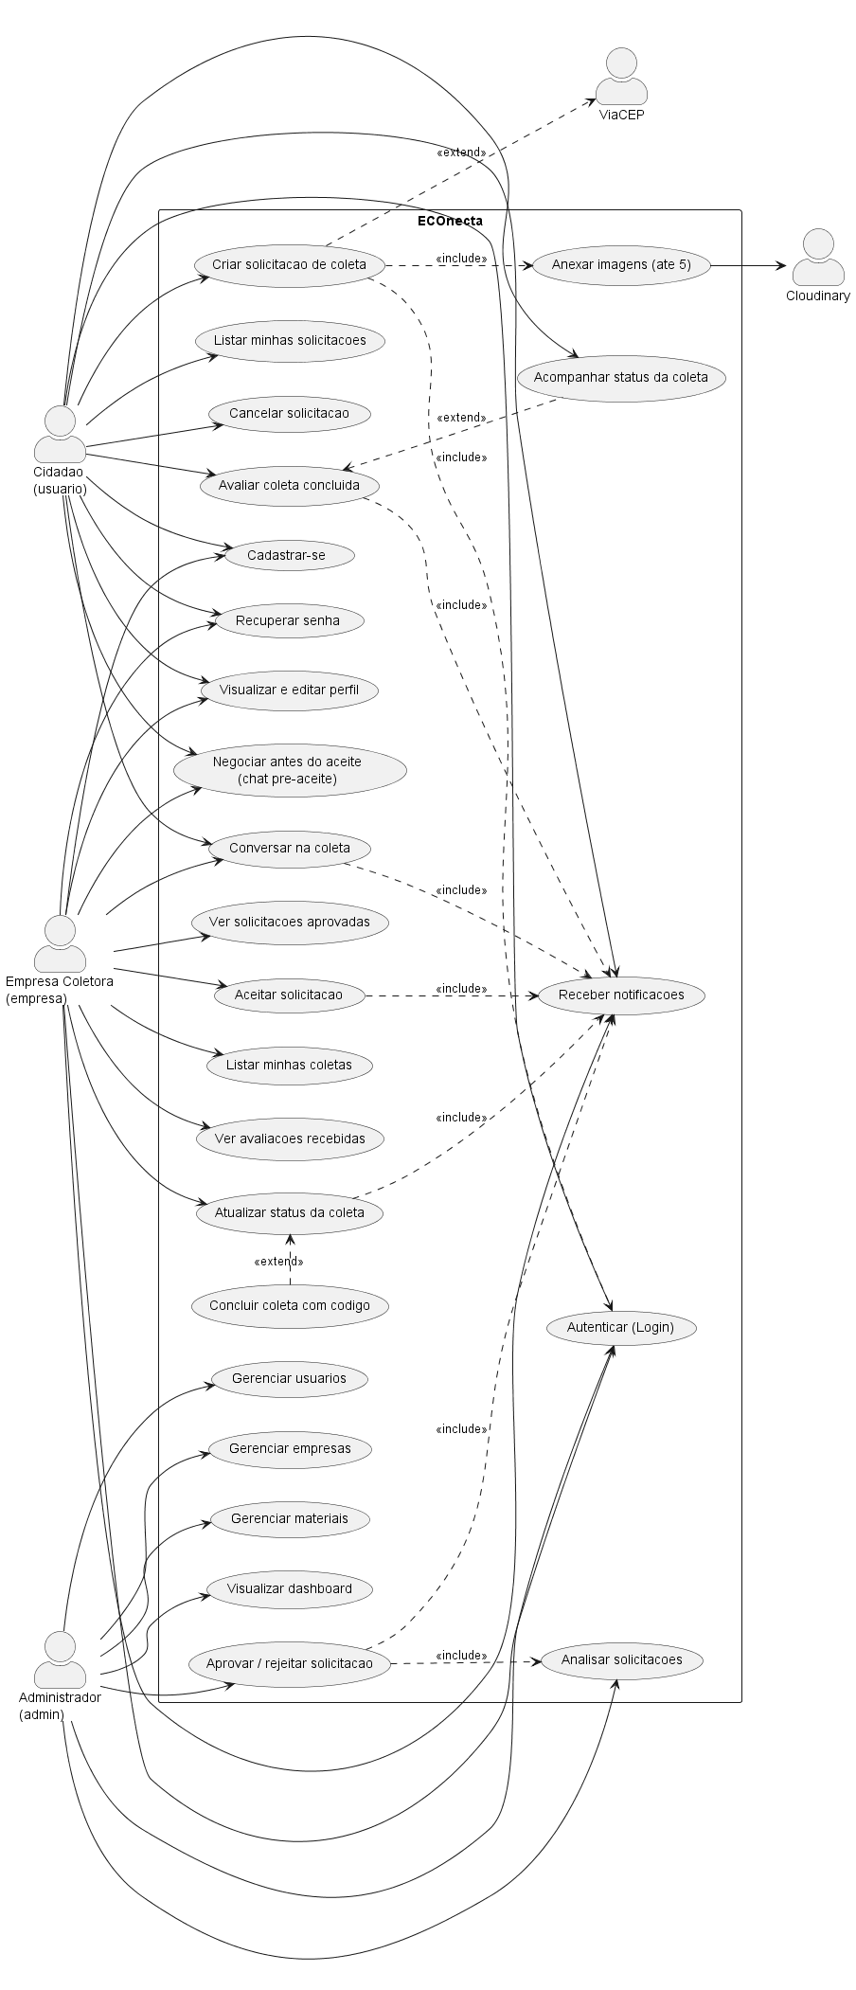
Fonte: Elaborado pelos autores (2026).

APÊNDICE B: DESCRIÇÕES DE CASOS DE USO
Quadro 1 – CDU 01: Cadastrar Usuário (Cidadão)
ID | CDU 01
Nome | Cadastrar Usuário (Cidadão)
Ator Principal | Cidadão (visitante não autenticado)
Objetivo/Descrição | Criar uma conta de cidadão para acessar o sistema.
Pré-condições | Nenhuma.
Pós-condições | Usuário criado com role usuario e status ativo.
Fluxo Principal | 1. O visitante acessa a tela de cadastro e seleciona o tipo "Cidadão".  2. O sistema exibe o formulário com nome, e-mail, senha, endereço (opcional) e telefone (opcional).  3. O visitante preenche nome (mín. 2 caracteres), e-mail e senha forte (mín. 8 caracteres, com letra maiúscula, minúscula, número e caractere especial).  4. O visitante confirma o cadastro.  5. O sistema valida os dados e normaliza o e-mail (minúsculo, sem espaços).  6. O sistema verifica se o e-mail já está cadastrado.  7. O sistema cifra a senha (bcrypt, 12 rounds) e persiste o usuário com status ativo.  8. O sistema retorna sucesso e direciona o visitante para o login.
Fluxo Secundário/Alternativo | —
Fluxo de Exceção | FE01 — E-mail já cadastrado: o sistema recusa o cadastro (HTTP 409).  FE02 — Nome, e-mail ou senha fora das regras: o sistema recusa o cadastro e exibe os erros por campo (HTTP 400).
Status da Revisão | Descrição Alterada
Fonte: elaborado pelos autores (2026).

Quadro 2 – CDU 02: Cadastrar Empresa Coletora
ID | CDU 02
Nome | Cadastrar Empresa Coletora
Ator Principal | Empresa Coletora (visitante não autenticado)
Objetivo/Descrição | Criar uma conta de empresa coletora, vinculada a um CNPJ validado.
Pré-condições | Nenhuma.
Pós-condições | Usuário criado com role empresa e registro de empresa vinculado (CNPJ, descrição).
Fluxo Principal | 1. O visitante acessa a tela de cadastro e seleciona o tipo "Empresa".  2. Preenche nome, e-mail, senha forte, CNPJ (obrigatório) e descrição (opcional).  3. Confirma o cadastro.  4. O sistema valida os dados e os dígitos verificadores do CNPJ.  5. O sistema verifica duplicidade de e-mail e de CNPJ.  6. O sistema consulta a Receita Federal para confirmar que o CNPJ existe e está ativo.  7. O sistema cifra a senha e, em uma única transação, cria o usuário (role empresa) e o registro da empresa.  8. O sistema retorna sucesso.
Fluxo Secundário/Alternativo | —
Fluxo de Exceção | FE01 — E-mail já cadastrado: recusa o cadastro (HTTP 409).  FE02 — CNPJ com dígitos verificadores inválidos: recusa o cadastro ("CNPJ inválido").  FE03 — CNPJ já cadastrado: recusa o cadastro sem persistir nada (HTTP 409).  FE04 — CNPJ inexistente/inativo na Receita Federal: recusa o cadastro com a mensagem retornada pela consulta.
Status da Revisão | Descrição Alterada
Fonte: elaborado pelos autores (2026).

Quadro 3 – CDU 03: Autenticar (Login)
ID | CDU 03
Nome | Autenticar (Login)
Ator Principal | Cidadão, Empresa ou Administrador
Objetivo/Descrição | Iniciar uma sessão autenticada.
Pré-condições | Conta existente e ativa.
Pós-condições | Sessão criada — JWT na web (NextAuth) ou par access/refresh token no mobile.
Fluxo Principal | 1. O ator informa e-mail e senha na tela de login.  2. O sistema localiza o usuário pelo e-mail.  3. O sistema compara a senha informada com o hash armazenado (bcrypt).  4. O sistema gera a sessão.  5. O sistema redireciona conforme a role: cidadão → dashboard, empresa → painel da empresa, admin → painel administrativo.
Fluxo Secundário/Alternativo | —
Fluxo de Exceção | FE01 — E-mail não encontrado ou senha incorreta: o sistema exibe erro genérico e mantém o ator na tela de login.
Status da Revisão | Mantido
Fonte: elaborado pelos autores (2026).

Quadro 4 – CDU 04: Encerrar Sessão (Logout)
ID | CDU 04
Nome | Encerrar Sessão (Logout)
Ator Principal | Cidadão, Empresa ou Administrador
Objetivo/Descrição | Finalizar a sessão autenticada.
Pré-condições | Estar autenticado.
Pós-condições | Sessão/tokens invalidados.
Fluxo Principal | 1. O ator aciona "Sair" no menu.  2. O sistema encerra a sessão (web) ou descarta os tokens locais (mobile).  3. O ator é redirecionado à tela de login.
Fluxo Secundário/Alternativo | —
Fluxo de Exceção | —
Status da Revisão | Mantido
Fonte: elaborado pelos autores (2026).

Quadro 5 – CDU 05: Solicitar Recuperação de Senha
ID | CDU 05
Nome | Solicitar Recuperação de Senha
Ator Principal | Cidadão ou Empresa (não autenticado)
Objetivo/Descrição | Solicitar o envio de um link de redefinição de senha por e-mail.
Pré-condições | Nenhuma.
Pós-condições | Token de reset (hash SHA-256) e validade de 1 hora gravados no usuário, quando ele existe.
Fluxo Principal | 1. O ator informa o e-mail na tela "Esqueci minha senha".  2. O sistema normaliza o e-mail e busca o usuário correspondente.  3. Encontrando o usuário, gera um token aleatório, grava seu hash SHA-256 e a validade (1 hora).  4. O sistema monta o link de redefinição e o envia por e-mail.  5. O sistema retorna uma mensagem de sucesso genérica.
Fluxo Secundário/Alternativo | FA01 — E-mail não cadastrado: para evitar enumeração de contas, o sistema retorna a mesma mensagem genérica de sucesso, sem enviar e-mail nem gravar token.
Fluxo de Exceção | FE01 — E-mail não informado: o sistema recusa a solicitação (HTTP 400).
Status da Revisão | Mantido
Fonte: elaborado pelos autores (2026).

Quadro 6 – CDU 06: Redefinir Senha
ID | CDU 06
Nome | Redefinir Senha
Ator Principal | Cidadão ou Empresa
Objetivo/Descrição | Cadastrar uma nova senha a partir do token recebido por e-mail.
Pré-condições | Possuir um token de redefinição válido e não expirado.
Pós-condições | Senha atualizada (bcrypt); token de reset limpo.
Fluxo Principal | 1. O ator abre o link de redefinição e informa a nova senha (mín. 8 caracteres, com maiúscula, minúscula, número e caractere especial).  2. O sistema valida a força da senha.  3. O sistema calcula o hash SHA-256 do token informado e compara com o armazenado.  4. O sistema verifica se o token ainda não expirou.  5. O sistema cifra a nova senha e limpa o token de reset.  6. O sistema retorna sucesso e orienta o ator a fazer login com a nova senha.
Fluxo Secundário/Alternativo | —
Fluxo de Exceção | FE01 — Senha fora da política: recusa a redefinição, indicando a regra violada.  FE02 — Usuário não encontrado: erro (HTTP 404).  FE03 — Token não confere com o armazenado: "Token inválido."  FE04 — Token expirado: "Token expirado. Solicite um novo link de recuperação."
Status da Revisão | Descrição Alterada
Fonte: elaborado pelos autores (2026).

Quadro 7 – CDU 07: Visualizar Perfil
ID | CDU 07
Nome | Visualizar Perfil
Ator Principal | Cidadão ou Empresa
Objetivo/Descrição | Consultar os próprios dados cadastrais.
Pré-condições | Estar autenticado.
Pós-condições | —
Fluxo Principal | 1. O ator acessa a tela "Meu Perfil".  2. O sistema exibe id, nome, e-mail, telefone, endereço, status, data de cadastro, role e, se for empresa, os dados da empresa vinculada.
Fluxo Secundário/Alternativo | —
Fluxo de Exceção | —
Status da Revisão | Mantido
Fonte: elaborado pelos autores (2026).

Quadro 8 – CDU 08: Alterar Perfil
ID | CDU 08
Nome | Alterar Perfil
Ator Principal | Cidadão ou Empresa
Objetivo/Descrição | Atualizar nome, telefone, endereço e avatar. Observação: e-mail e role não são editáveis pelo próprio usuário.
Pré-condições | Estar autenticado.
Pós-condições | Dados de perfil atualizados.
Fluxo Principal | 1. O ator acessa "Meu Perfil" e edita nome, telefone, endereço e/ou foto de perfil.  2. O sistema valida o nome (2 a 120 caracteres) e a URL do avatar, quando informada.  3. O sistema persiste as alterações.
Fluxo Secundário/Alternativo | —
Fluxo de Exceção | FE01 — Nome ou URL de avatar inválidos: recusa a alteração (HTTP 400).
Status da Revisão | Descrição Alterada
Fonte: elaborado pelos autores (2026).

Quadro 9 – CDU 09: Criar Solicitação de Coleta
ID | CDU 09
Nome | Criar Solicitação de Coleta
Ator Principal | Cidadão
Objetivo/Descrição | Registrar um material disponível para coleta, tornando-o visível às empresas.
Pré-condições | Estar autenticado como usuário.
Pós-condições | Solicitação criada com status aprovada.
Fluxo Principal | 1. O cidadão acessa "Nova Solicitação".  2. O sistema exibe o formulário: título, descrição, quantidade, endereço e tipo de material.  3. O cidadão preenche título (mín. 3 caracteres), descrição (mín. 10 caracteres), quantidade, endereço (mín. 5 caracteres) e seleciona o material.  4. O cidadão anexa de 0 a 5 imagens (CDU 10).  5. O cidadão confirma o envio.  6. O sistema valida os dados informados.  7. O sistema remove URLs de imagem duplicadas, se houver.  8. O sistema persiste a solicitação já com status aprovada.  9. O sistema exibe mensagem de sucesso e mostra a solicitação na listagem.
Fluxo Secundário/Alternativo | FA01 — Anexar mais de 5 imagens: o sistema bloqueia o envio e informa o limite de 5 imagens.
Fluxo de Exceção | FE01 — Campos obrigatórios inválidos: o sistema recusa o envio e exibe os erros por campo (HTTP 400).
Status da Revisão | Descrição Alterada
Fonte: elaborado pelos autores (2026).

Quadro 10 – CDU 10: Anexar Imagens à Solicitação (incluído por CDU 09)
ID | CDU 10
Nome | Anexar Imagens à Solicitação (incluído por CDU 09)
Ator Principal | Cidadão
Objetivo/Descrição | Ilustrar o material com fotos.
Pré-condições | Estar preenchendo uma solicitação.
Pós-condições | Imagens enviadas ao Cloudinary; URLs anexadas à solicitação.
Fluxo Principal | 1. O cidadão seleciona uma ou mais imagens do dispositivo.  2. O sistema envia cada imagem ao Cloudinary e recebe a URL pública.  3. O sistema exibe a prévia de cada imagem anexada.  4. O cidadão pode remover individualmente uma imagem antes de enviar a solicitação.  5. O sistema remove URLs duplicadas antes de salvar.
Fluxo Secundário/Alternativo | —
Fluxo de Exceção | FE01 — Mais de 5 imagens: bloqueia o anexo da 6ª imagem.  FE02 — Falha no upload ao Cloudinary: exibe erro e mantém as imagens já enviadas.
Status da Revisão | Descrição Alterada
Fonte: elaborado pelos autores (2026).

Quadro 11 – CDU 11: Listar Minhas Solicitações
ID | CDU 11
Nome | Listar Minhas Solicitações
Ator Principal | Cidadão
Objetivo/Descrição | Acompanhar as solicitações criadas pelo próprio usuário.
Pré-condições | Estar autenticado.
Pós-condições | — (consulta)
Fluxo Principal | 1. O cidadão acessa "Minhas Solicitações".  2. O sistema lista as solicitações do usuário — com material, imagens e coleta vinculada — da mais recente para a mais antiga.  3. O cidadão pode filtrar por status, material ou período.
Fluxo Secundário/Alternativo | —
Fluxo de Exceção | —
Status da Revisão | Mantido
Fonte: elaborado pelos autores (2026).

Quadro 12 – CDU 12: Visualizar Detalhe da Solicitação
ID | CDU 12
Nome | Visualizar Detalhe da Solicitação
Ator Principal | Cidadão
Objetivo/Descrição | Consultar os dados completos de uma solicitação.
Pré-condições | Ser o dono da solicitação.
Pós-condições | — (consulta)
Fluxo Principal | 1. O cidadão abre uma solicitação da lista.  2. O sistema exibe título, descrição, quantidade, endereço, material, imagens e, se houver, os dados da coleta (status, empresa responsável, código de confirmação).
Fluxo Secundário/Alternativo | —
Fluxo de Exceção | FE01 — Solicitação pertence a outro usuário: acesso negado.
Status da Revisão | Mantido
Fonte: elaborado pelos autores (2026).

Quadro 13 – CDU 13: Cancelar Solicitação
ID | CDU 13
Nome | Cancelar Solicitação
Ator Principal | Cidadão
Objetivo/Descrição | Desistir de uma solicitação ainda não avançada.
Pré-condições | Ser o dono; solicitação não estar cancelada ou removida.
Pós-condições | Solicitação cancelada; coleta vinculada também cancelada se estava aceita/a_caminho.
Fluxo Principal | 1. O cidadão abre o detalhe da solicitação e aciona "Cancelar".  2. O sistema pede confirmação da ação.  3. O sistema localiza a solicitação e a coleta vinculada, se houver.  4. O sistema marca a solicitação como cancelada.  5. Se a coleta vinculada estiver aceita ou a_caminho, o sistema também a marca como cancelada.
Fluxo Secundário/Alternativo | —
Fluxo de Exceção | FE01 — Solicitação já cancelada/removida: "Solicitação não pode ser cancelada neste estado."  FE02 — Coleta vinculada já em_coleta ou concluida: "Não é possível cancelar: coleta já em andamento avançado."
Status da Revisão | Descrição Alterada
Fonte: elaborado pelos autores (2026).

Quadro 14 – CDU 14: Conversar com a Empresa antes do Aceite
ID | CDU 14
Nome | Conversar com a Empresa antes do Aceite
Ator Principal | Cidadão (e Empresa)
Objetivo/Descrição | Esclarecer detalhes da solicitação antes de ela ser aceita.
Pré-condições | Solicitação aprovada, sem coleta vinculada; conversa com status aberta.
Pós-condições | Mensagem persistida; outro participante notificado.
Fluxo Principal | 1. A empresa abre a conversa de uma solicitação disponível (o sistema cria ou reaproveita a conversa).  2. Cidadão e empresa trocam mensagens de texto (máx. 1000 caracteres cada).  3. A cada envio, o sistema notifica o outro participante.
Fluxo Secundário/Alternativo | —
Fluxo de Exceção | FE01 — Mensagem vazia: "Digite uma mensagem antes de enviar."  FE02 — Mensagem acima de 1000 caracteres: erro de validação.  FE03 — Conversa não está mais aberta (solicitação já aceita): "Esta conversa não está mais aberta."  FE04 — Ator sem permissão na conversa: "Sem permissão para enviar mensagem nesta conversa."
Status da Revisão | Descrição Alterada
Fonte: elaborado pelos autores (2026).

Quadro 15 – CDU 15: Acompanhar Status da Coleta
ID | CDU 15
Nome | Acompanhar Status da Coleta
Ator Principal | Cidadão
Objetivo/Descrição | Ver o andamento e o código de confirmação da coleta.
Pré-condições | Solicitação aceita por uma empresa.
Pós-condições | — (consulta)
Fluxo Principal | 1. O cidadão abre o detalhe da solicitação/coleta.  2. O sistema exibe o status atual (aceita, a_caminho, em_coleta, concluida ou cancelada), a empresa responsável, a previsão de coleta e o código de confirmação.
Fluxo Secundário/Alternativo | —
Fluxo de Exceção | FE01 — Cidadão não é o dono da solicitação: acesso negado.
Status da Revisão | Mantido
Fonte: elaborado pelos autores (2026).

Quadro 16 – CDU 16: Conversar com a Empresa na Coleta
ID | CDU 16
Nome | Conversar com a Empresa na Coleta
Ator Principal | Cidadão
Objetivo/Descrição | Trocar mensagens no contexto de uma coleta já aceita.
Pré-condições | Existir coleta; ser o dono da solicitação.
Pós-condições | Mensagem persistida e visível para ambos.
Fluxo Principal | 1. O cidadão abre o chat da coleta.  2. O sistema verifica que o cidadão é o dono da solicitação vinculada.  3. O cidadão digita e envia a mensagem.  4. O sistema grava a mensagem e a exibe na conversa de ambos os lados.
Fluxo Secundário/Alternativo | —
Fluxo de Exceção | FE01 — Mensagem vazia: bloqueada pela validação.  FE02 — Ator sem permissão na conversa: "Acesso negado a esta conversa."
Status da Revisão | Mantido
Fonte: elaborado pelos autores (2026).

Quadro 17 – CDU 17: Avaliar Coleta Concluída
ID | CDU 17
Nome | Avaliar Coleta Concluída
Ator Principal | Cidadão
Objetivo/Descrição | Registrar a reputação da empresa após a coleta.
Pré-condições | Ser o dono da solicitação; coleta com status concluida; ainda sem avaliação registrada.
Pós-condições | Avaliação criada (nota 1–5 + comentário opcional); empresa notificada.
Fluxo Principal | 1. Após a conclusão da coleta, o cidadão acessa o formulário de avaliação.  2. Informa a nota (1 a 5) e, opcionalmente, um comentário (até 500 caracteres).  3. O sistema confirma que o cidadão é o dono, que a coleta está concluida e que não há avaliação prévia.  4. O sistema persiste a avaliação e notifica a empresa.
Fluxo Secundário/Alternativo | —
Fluxo de Exceção | FE01 — Cidadão não é o dono da coleta: "Sem permissão para avaliar esta coleta."  FE02 — Coleta não concluída: "A coleta precisa estar concluída para ser avaliada."  FE03 — Coleta já avaliada: "Esta coleta já foi avaliada."
Status da Revisão | Descrição Alterada
Fonte: elaborado pelos autores (2026).

Quadro 18 – CDU 18: Listar Solicitações Disponíveis
ID | CDU 18
Nome | Listar Solicitações Disponíveis
Ator Principal | Empresa Coletora
Objetivo/Descrição | Ver as oportunidades de coleta publicadas e ainda sem empresa.
Pré-condições | Estar autenticado como empresa.
Pós-condições | — (consulta)
Fluxo Principal | 1. A empresa acessa a listagem de solicitações disponíveis.  2. O sistema lista as solicitações com status aprovada e sem coleta vinculada (toda solicitação já nasce aprovada — não há fila de moderação prévia).  3. A empresa pode filtrar por material, período ou busca textual.
Fluxo Secundário/Alternativo | —
Fluxo de Exceção | —
Status da Revisão | Renomeado
Fonte: elaborado pelos autores (2026).

Quadro 19 – CDU 19: Conversar com o Cidadão antes do Aceite
ID | CDU 19
Nome | Conversar com o Cidadão antes do Aceite
Ator Principal | Empresa Coletora
Objetivo/Descrição | Esclarecer detalhes da solicitação antes de aceitá-la.
Pré-condições | Solicitação disponível; conversa com status aberta.
Pós-condições | Mensagem persistida; cidadão notificado.
Fluxo Principal | 1. A empresa abre uma solicitação disponível e inicia (ou reabre) a conversa.  2. Empresa e cidadão trocam mensagens (máx. 1000 caracteres).  3. A cada envio, o outro participante é notificado.
Fluxo Secundário/Alternativo | FA01 — Quando a solicitação é aceita por outra empresa, a conversa passa a encerrada e novos envios são bloqueados.
Fluxo de Exceção | FE01 — Mensagem vazia ou acima de 1000 caracteres: erro de validação.  FE02 — Conversa não está mais aberta: "Esta conversa não está mais aberta."
Status da Revisão | Descrição Alterada
Fonte: elaborado pelos autores (2026).

Quadro 20 – CDU 20: Aceitar Solicitação
ID | CDU 20
Nome | Aceitar Solicitação
Ator Principal | Empresa Coletora
Objetivo/Descrição | Assumir a coleta de uma solicitação aprovada.
Pré-condições | Solicitação aprovada e ainda não aceita por nenhuma empresa.
Pós-condições | Coleta criada com status aceita; código de confirmação gerado; cidadão notificado.
Fluxo Principal | 1. A empresa seleciona uma solicitação disponível e aciona "Aceitar" (pode informar data de previsão).  2. O sistema verifica se a solicitação ainda não foi aceita por outra empresa.  3. O sistema cria a coleta vinculando empresa e solicitação, gerando um código de confirmação único.  4. O sistema notifica o cidadão.  5. O sistema converte a conversa pré-aceite da empresa vencedora para convertida e encerra as demais conversas da mesma solicitação.
Fluxo Secundário/Alternativo | —
Fluxo de Exceção | FE01 — Solicitação já aceita por outra empresa: "Solicitação já foi aceita por outra empresa."
Status da Revisão | Descrição Alterada
Fonte: elaborado pelos autores (2026).

Quadro 21 – CDU 21: Listar Minhas Coletas
ID | CDU 21
Nome | Listar Minhas Coletas
Ator Principal | Empresa Coletora
Objetivo/Descrição | Acompanhar as coletas assumidas pela empresa.
Pré-condições | Estar autenticado como empresa.
Pós-condições | — (consulta)
Fluxo Principal | 1. A empresa acessa "Minhas Coletas".  2. O sistema lista as coletas da empresa — com dados do solicitante, material e imagens — ordenadas pela data de aceite (mais recente primeiro).
Fluxo Secundário/Alternativo | —
Fluxo de Exceção | —
Status da Revisão | Mantido
Fonte: elaborado pelos autores (2026).

Quadro 22 – CDU 22: Visualizar Detalhe da Coleta
ID | CDU 22
Nome | Visualizar Detalhe da Coleta
Ator Principal | Empresa Coletora
Objetivo/Descrição | Consultar os dados completos de uma coleta.
Pré-condições | Ser a empresa responsável pela coleta.
Pós-condições | — (consulta)
Fluxo Principal | 1. A empresa abre uma coleta da listagem.  2. O sistema exibe dados do solicitante, material, imagens, status, datas (aceite, previsão, conclusão) e o código de confirmação.
Fluxo Secundário/Alternativo | —
Fluxo de Exceção | FE01 — Coleta pertence a outra empresa: acesso negado.
Status da Revisão | Mantido
Fonte: elaborado pelos autores (2026).

Quadro 23 – CDU 23: Atualizar Status da Coleta
ID | CDU 23
Nome | Atualizar Status da Coleta
Ator Principal | Empresa Coletora
Objetivo/Descrição | Avançar o andamento da coleta.
Pré-condições | Ser a empresa responsável.
Pós-condições | Status atualizado; cidadão notificado.
Fluxo Principal | 1. A empresa abre o detalhe da coleta.  2. Seleciona o novo status (a_caminho, em_coleta ou cancelada; concluida é tratada no CDU 24).  3. O sistema valida que a empresa é a responsável pela coleta.  4. O sistema persiste o novo status e notifica o cidadão.
Fluxo Secundário/Alternativo | —
Fluxo de Exceção | FE01 — Coleta não pertence à empresa: "Coleta não encontrada ou sem permissão."
Status da Revisão | Descrição Alterada
Fonte: elaborado pelos autores (2026).

Quadro 24 – CDU 24: Concluir Coleta com Código de Confirmação (estende CDU 23)
ID | CDU 24
Nome | Concluir Coleta com Código de Confirmação (estende CDU 23)
Ator Principal | Empresa Coletora
Objetivo/Descrição | Encerrar a coleta confirmando a retirada do material.
Pré-condições | Coleta em andamento; ser a empresa responsável.
Pós-condições | Status concluida; data de conclusão registrada; cidadão notificado.
Fluxo Principal | 1. No ato da coleta, o cidadão informa à empresa o código de confirmação exibido em seu aplicativo.  2. A empresa seleciona o status “Concluída” e informa o código recebido.  3. O sistema compara o código informado com o código gerado no aceite da solicitação (CDU 20).  4. Confirmada a correspondência, o sistema grava o status concluida e a data de conclusão.  5. O sistema notifica o cidadão.
Fluxo Secundário/Alternativo | —
Fluxo de Exceção | FE01 — Código de confirmação não informado: “Código de confirmação obrigatório para concluir.”  FE02 — Código informado não corresponde ao código gerado no aceite: “Código de confirmação inválido.”  FE03 — Coleta não pertence à empresa: “Coleta não encontrada ou sem permissão.”
Status da Revisão | Descrição Alterada
Fonte: elaborado pelos autores (2026).

Quadro 25 – CDU 25: Conversar com o Cidadão na Coleta
ID | CDU 25
Nome | Conversar com o Cidadão na Coleta
Ator Principal | Empresa Coletora
Objetivo/Descrição | Trocar mensagens no contexto de uma coleta.
Pré-condições | Existir coleta; ser a empresa responsável.
Pós-condições | Mensagem persistida e visível para ambos.
Fluxo Principal | 1. A empresa abre o chat da coleta.  2. O sistema verifica que a empresa é a responsável pela coleta.  3. A empresa digita e envia a mensagem.  4. O sistema grava e exibe a mensagem para ambos.
Fluxo Secundário/Alternativo | —
Fluxo de Exceção | FE01 — Mensagem vazia: bloqueada pela validação.  FE02 — Empresa sem permissão na conversa: "Acesso negado a esta conversa."
Status da Revisão | Mantido
Fonte: elaborado pelos autores (2026).

Quadro 26 – CDU 26: Visualizar Avaliações Recebidas
ID | CDU 26
Nome | Visualizar Avaliações Recebidas
Ator Principal | Empresa Coletora
Objetivo/Descrição | Consultar as notas e a média das avaliações da empresa.
Pré-condições | Estar autenticado como empresa.
Pós-condições | — (consulta)
Fluxo Principal | 1. A empresa acessa "Minhas Avaliações".  2. O sistema calcula a média (1 casa decimal), o total de avaliações, a distribuição por nota (1 a 5) e lista as coletas concluídas — avaliadas ou aguardando avaliação.
Fluxo Secundário/Alternativo | —
Fluxo de Exceção | —
Status da Revisão | Descrição Alterada
Fonte: elaborado pelos autores (2026).

Quadro 27 – CDU 27: Visualizar Caixa de Mensagens (Inbox)
ID | CDU 27
Nome | Visualizar Caixa de Mensagens (Inbox)
Ator Principal | Cidadão ou Empresa
Objetivo/Descrição | Listar as conversas com suas mensagens mais recentes.
Pré-condições | Estar autenticado.
Pós-condições | — (consulta)
Fluxo Principal | 1. O ator acessa a caixa de mensagens.  2. O sistema lista as conversas (pré-aceite e de coleta) do ator, cada uma com a última mensagem e a contagem de não lidas, da mais recente para a mais antiga.
Fluxo Secundário/Alternativo | —
Fluxo de Exceção | —
Status da Revisão | Mantido
Fonte: elaborado pelos autores (2026).

Quadro 28 – CDU 28: Listar Notificações
ID | CDU 28
Nome | Listar Notificações
Ator Principal | Cidadão, Empresa ou Administrador
Objetivo/Descrição | Ver as notificações recebidas e o total de não lidas.
Pré-condições | Estar autenticado.
Pós-condições | — (consulta)
Fluxo Principal | 1. O ator abre o sino de notificações.  2. O sistema lista as até 30 notificações mais recentes do ator e o total de não lidas.
Fluxo Secundário/Alternativo | —
Fluxo de Exceção | —
Status da Revisão | Mantido
Fonte: elaborado pelos autores (2026).

Quadro 29 – CDU 29: Marcar Notificação como Lida
ID | CDU 29
Nome | Marcar Notificação como Lida
Ator Principal | Cidadão, Empresa ou Administrador
Objetivo/Descrição | Marcar uma notificação específica como lida.
Pré-condições | A notificação pertencer ao ator.
Pós-condições | Notificação marcada como lida.
Fluxo Principal | 1. O ator clica em uma notificação da lista.  2. O sistema marca a notificação como lida e atualiza o contador de não lidas.
Fluxo Secundário/Alternativo | —
Fluxo de Exceção | FE01 — Notificação de outro usuário: nenhuma alteração é feita (operação silenciosa).
Status da Revisão | Mantido
Fonte: elaborado pelos autores (2026).

Quadro 30 – CDU 30: Marcar Todas as Notificações como Lidas
ID | CDU 30
Nome | Marcar Todas as Notificações como Lidas
Ator Principal | Cidadão, Empresa ou Administrador
Objetivo/Descrição | Zerar o contador de não lidas de uma vez.
Pré-condições | Estar autenticado.
Pós-condições | Todas as notificações não lidas do ator passam a lidas.
Fluxo Principal | 1. O ator aciona "Marcar todas como lidas".  2. O sistema atualiza todas as notificações não lidas do ator.
Fluxo Secundário/Alternativo | —
Fluxo de Exceção | —
Status da Revisão | Mantido
Fonte: elaborado pelos autores (2026).

Quadro 31 – CDU 31: Receber Notificações em Tempo Real
ID | CDU 31
Nome | Receber Notificações em Tempo Real
Ator Principal | Cidadão, Empresa ou Administrador
Objetivo/Descrição | Ser avisado em tempo real de eventos relevantes.
Pré-condições | Estar autenticado.
Pós-condições | Notificações exibidas; contador de não lidas atualizado.
Fluxo Principal | 1. Ao autenticar, o app abre uma conexão de eventos (SSE) para o servidor de notificações.  2. O sistema envia o estado inicial (últimas notificações e contagem de não lidas).  3. A cada 4 segundos, o servidor envia as novas notificações geradas, dos tipos: solicitação removida, coleta aceita, status da coleta, nova mensagem e avaliação recebida.
Fluxo Secundário/Alternativo | FA01 — A criação da notificação não interrompe o fluxo principal que a originou: caso a gravação da notificação falhe, o sistema registra o evento em log e o processamento prossegue normalmente.
Fluxo de Exceção | —
Status da Revisão | Descrição Alterada
Fonte: elaborado pelos autores (2026).

Quadro 32 – CDU 32: Visualizar Dashboard
ID | CDU 32
Nome | Visualizar Dashboard
Ator Principal | Administrador
Objetivo/Descrição | Ter uma visão geral do sistema.
Pré-condições | Estar autenticado como admin.
Pós-condições | — (consulta)
Fluxo Principal | 1. O administrador acessa o painel administrativo.  2. O sistema apresenta indicadores agregados: total de usuários, empresas, solicitações (por status) e coletas (por status).
Fluxo Secundário/Alternativo | —
Fluxo de Exceção | —
Status da Revisão | Mantido
Fonte: elaborado pelos autores (2026).

Quadro 33 – CDU 33: Listar e Monitorar Solicitações
ID | CDU 33
Nome | Listar e Monitorar Solicitações
Ator Principal | Administrador
Objetivo/Descrição | Examinar as solicitações publicadas em busca de conteúdo abusivo.
Pré-condições | Estar autenticado como admin.
Pós-condições | — (consulta)
Fluxo Principal | 1. O administrador acessa a gestão de solicitações.  2. O sistema lista todas as solicitações (toda solicitação já nasce aprovada e publicada — não há fila de "pendentes de aprovação").  3. O administrador abre uma solicitação para analisar título, descrição, material, imagens e dados do solicitante.
Fluxo Secundário/Alternativo | —
Fluxo de Exceção | —
Status da Revisão | Renomeado
Fonte: elaborado pelos autores (2026).

Quadro 34 – CDU 34: Remover Solicitação
ID | CDU 34
Nome | Remover Solicitação
Ator Principal | Administrador
Objetivo/Descrição | Remover, por moderação reativa, uma solicitação identificada como abusiva.
Pré-condições | Estar autenticado como admin; solicitação existente.
Pós-condições | Solicitação marcada como removida; cidadão notificado.
Fluxo Principal | 1. A partir do detalhe (CDU 33), o administrador identifica abuso e aciona "Remover".  2. O sistema atualiza a solicitação para removida.  3. O sistema notifica o cidadão dono da solicitação.
Fluxo Secundário/Alternativo | FA01 — Enquanto não for removida, a solicitação permanece listada para as empresas (CDU 18).
Fluxo de Exceção | —
Status da Revisão | Renomeado
Fonte: elaborado pelos autores (2026).

Quadro 35 – CDU 35: [DESCONTINUADO] — antes "Rejeitar Solicitação"
ID | CDU 35
Nome | [DESCONTINUADO] — antes "Rejeitar Solicitação"
Ator Principal | —
Objetivo/Descrição | Não existe mais fluxo de aprovação/rejeição prévia de solicitações — toda solicitação nasce publicada automaticamente (ver CDU 09 e CDU 33). Número mantido apenas para preservar a rastreabilidade com os diagramas e a matriz de rastreabilidade do TCC; não possui fluxo correspondente no sistema atual.
Pré-condições | —
Pós-condições | —
Fluxo Principal | —
Fluxo Secundário/Alternativo | —
Fluxo de Exceção | —
Status da Revisão | Descontinuado
Fonte: elaborado pelos autores (2026).

Quadro 36 – CDU 36: Listar Usuários
ID | CDU 36
Nome | Listar Usuários
Ator Principal | Administrador
Objetivo/Descrição | Consultar os usuários cadastrados.
Pré-condições | Estar autenticado como admin.
Pós-condições | — (consulta)
Fluxo Principal | 1. O administrador acessa a gestão de usuários.  2. O sistema lista os usuários com nome, e-mail (mascarado), role, status e data de cadastro.  3. O administrador pode buscar/filtrar a lista.
Fluxo Secundário/Alternativo | —
Fluxo de Exceção | —
Status da Revisão | Mantido
Fonte: elaborado pelos autores (2026).

Quadro 37 – CDU 37: Ativar / Inativar Usuário
ID | CDU 37
Nome | Ativar / Inativar Usuário
Ator Principal | Administrador
Objetivo/Descrição | Alterar o status (ativo/inativo) de um usuário.
Pré-condições | Estar autenticado como admin; usuário alvo não ser outro administrador.
Pós-condições | Status do usuário atualizado.
Fluxo Principal | 1. O administrador abre um usuário na listagem e alterna o status.  2. O sistema valida que o alvo não é um administrador.  3. O sistema persiste o novo status.
Fluxo Secundário/Alternativo | —
Fluxo de Exceção | FE01 — Usuário não encontrado: erro (HTTP 404).  FE02 — Alvo é administrador: "Não é possível alterar outros administradores."
Status da Revisão | Mantido
Fonte: elaborado pelos autores (2026).

Quadro 38 – CDU 38: Excluir Usuário
ID | CDU 38
Nome | Excluir Usuário
Ator Principal | Administrador
Objetivo/Descrição | Remover um usuário que não possua solicitações.
Pré-condições | Estar autenticado como admin; usuário alvo não ser admin; usuário sem solicitações vinculadas.
Pós-condições | Usuário removido definitivamente.
Fluxo Principal | 1. O administrador aciona "Excluir" em um usuário.  2. O sistema verifica que o alvo não é administrador e não possui solicitações vinculadas.  3. O sistema exclui o usuário.
Fluxo Secundário/Alternativo | —
Fluxo de Exceção | FE01 — Usuário não encontrado: erro (HTTP 404).  FE02 — Alvo é administrador: "Não é possível excluir administradores."  FE03 — Usuário possui solicitações: "Usuário possui solicitações e não pode ser excluído."
Status da Revisão | Mantido
Fonte: elaborado pelos autores (2026).

Quadro 39 – CDU 39: Listar Empresas
ID | CDU 39
Nome | Listar Empresas
Ator Principal | Administrador
Objetivo/Descrição | Consultar as empresas cadastradas.
Pré-condições | Estar autenticado como admin.
Pós-condições | — (consulta)
Fluxo Principal | 1. O administrador acessa a gestão de empresas.  2. O sistema lista as empresas com CNPJ, nome, status, reputação (média de avaliações) e data de cadastro.
Fluxo Secundário/Alternativo | —
Fluxo de Exceção | —
Status da Revisão | Mantido
Fonte: elaborado pelos autores (2026).

Quadro 40 – CDU 40: Visualizar / Administrar Empresa
ID | CDU 40
Nome | Visualizar / Administrar Empresa
Ator Principal | Administrador
Objetivo/Descrição | Consultar e administrar uma empresa cadastrada.
Pré-condições | Estar autenticado como admin.
Pós-condições | Dados/estado da empresa eventualmente alterados.
Fluxo Principal | 1. O administrador abre o detalhe de uma empresa.  2. O sistema exibe dados completos (CNPJ, descrição, usuário responsável, solicitações aceitas, avaliações recebidas).  3. O administrador pode ativar/inativar a conta associada (mesma regra do CDU 37).
Fluxo Secundário/Alternativo | —
Fluxo de Exceção | —
Status da Revisão | Mantido
Fonte: elaborado pelos autores (2026).

Quadro 41 – CDU 41: Cadastrar Material
ID | CDU 41
Nome | Cadastrar Material
Ator Principal | Administrador
Objetivo/Descrição | Criar um novo tipo de material aceito para coleta.
Pré-condições | Estar autenticado como admin.
Pós-condições | Tipo de material criado.
Fluxo Principal | 1. O administrador acessa a gestão de materiais e informa o nome do novo material.  2. O sistema valida que o nome não é vazio e não é duplicado (comparação sem diferenciar maiúsculas/minúsculas).  3. O sistema cria o material.
Fluxo Secundário/Alternativo | —
Fluxo de Exceção | FE01 — Nome vazio: "Nome é obrigatório."  FE02 — Nome já existente: "Já existe um material com este nome."
Status da Revisão | Mantido
Fonte: elaborado pelos autores (2026).

Quadro 42 – CDU 42: Alterar Material
ID | CDU 42
Nome | Alterar Material
Ator Principal | Administrador
Objetivo/Descrição | Editar o nome de um tipo de material existente.
Pré-condições | Estar autenticado como admin; material existente.
Pós-condições | Nome do material atualizado.
Fluxo Principal | 1. O administrador edita o nome de um material na listagem.  2. O sistema valida que o nome não é vazio e não é duplicado entre os demais materiais.  3. O sistema persiste a alteração.
Fluxo Secundário/Alternativo | —
Fluxo de Exceção | FE01 — Nome vazio: "Nome é obrigatório."  FE02 — Nome duplicado (outro material): "Já existe um material com este nome."
Status da Revisão | Mantido
Fonte: elaborado pelos autores (2026).

Quadro 43 – CDU 43: Excluir Material
ID | CDU 43
Nome | Excluir Material
Ator Principal | Administrador
Objetivo/Descrição | Remover um tipo de material sem uso.
Pré-condições | Estar autenticado como admin; material sem solicitações vinculadas.
Pós-condições | Material removido.
Fluxo Principal | 1. O administrador aciona "Excluir" em um material.  2. O sistema verifica se existem solicitações vinculadas a esse material.  3. Sem vínculos, o sistema exclui o material.
Fluxo Secundário/Alternativo | —
Fluxo de Exceção | FE01 — Material não encontrado: erro (HTTP 404).  FE02 — Material com solicitações vinculadas: "Não é possível excluir: N solicitação(ões) vinculada(s)."
Status da Revisão | Mantido
Fonte: elaborado pelos autores (2026).

APÊNDICE C: DIAGRAMA DE CLASSES DE DADOS

O Apêndice C apresenta o diagrama de classes de dados do sistema ECOnecta, derivado do modelo de dados da aplicação. A Figura 16 evidencia as classes, seus atributos, tipos e as multiplicidades dos relacionamentos existentes entre elas.
Figura 15 – Diagrama de classes de dados do sistema ECOnecta
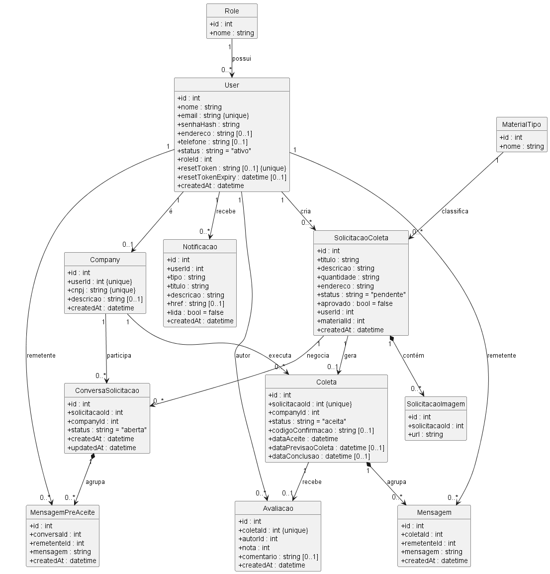
Fonte: Elaborado pelos autores (2026).

APÊNDICE D: DIAGRAMA DE ATIVIDADES

O Apêndice D apresenta o diagrama de atividades correspondente ao fluxo principal do sistema ECOnecta. A Figura 17 descreve o processo desde a criação da solicitação de coleta pelo cidadão, passando pela moderação realizada pelo administrador, até a execução e a conclusão da coleta pela empresa.
Figura 16 – Diagrama de atividades do fluxo principal de coleta do ECOnecta
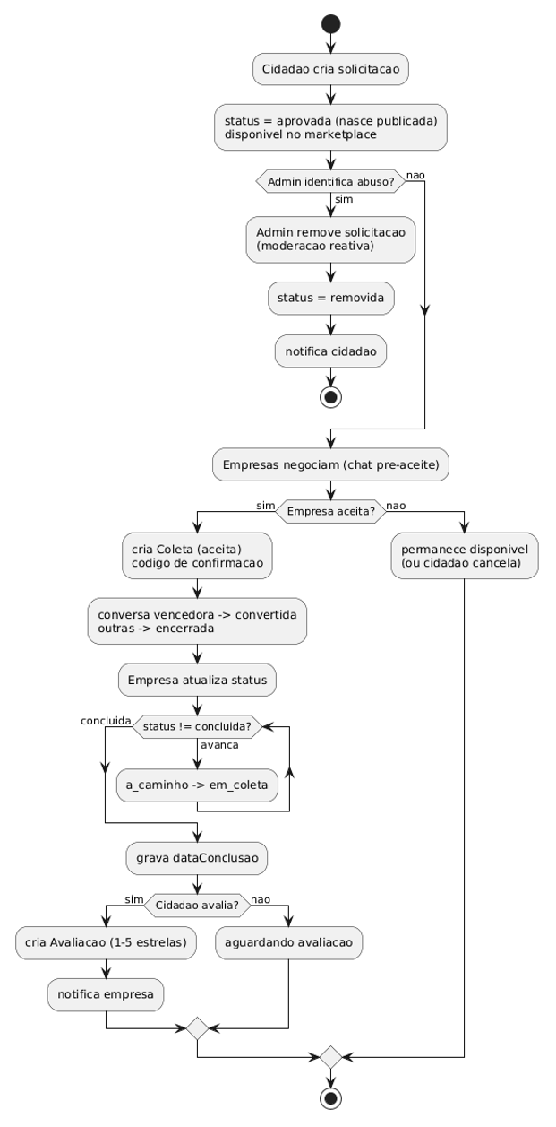

Fonte: Elaborado pelos autores (2026).

APÊNDICE E: DIAGRAMA DE SEQUÊNCIA

O Apêndice E reúne os diagramas de sequência dos principais fluxos do sistema ECOnecta, evidenciando a troca de mensagens entre as camadas de interface, as rotas de API, a camada de serviço e o banco de dados.
A Figura 18 apresenta o diagrama de sequência referente à criação de uma solicitação de coleta pelo cidadão.
Figura 17 – Diagrama de sequência: criação de solicitação de coleta
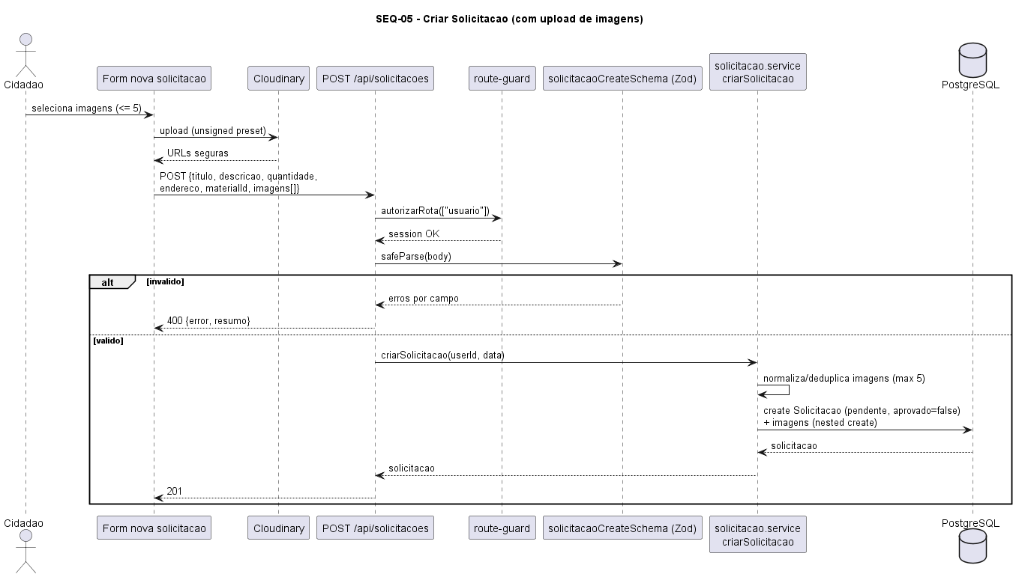
Fonte: Elaborado pelos autores (2026).
A Figura 19 apresenta o diagrama de sequência da aprovação ou rejeição de uma solicitação pelo administrador.
Figura 18 – Diagrama de sequência: Remoção de solicitação
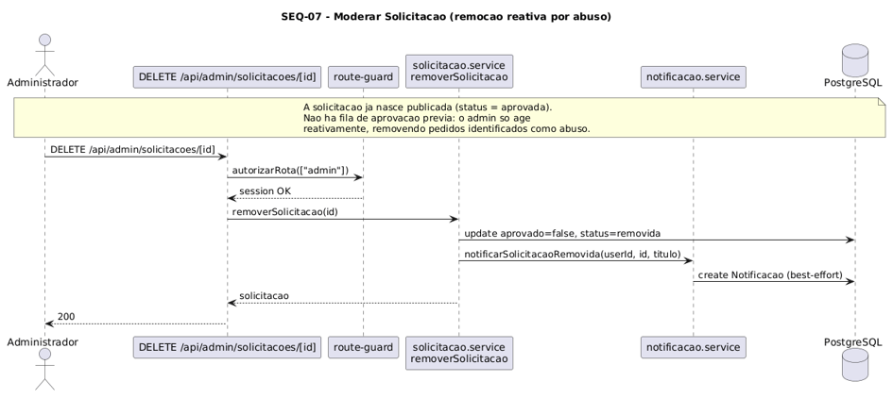
Fonte: Elaborado pelos autores (2026).
A Figura 20 apresenta o diagrama de sequência do aceite de uma solicitação por parte da empresa coletora.
Figura 19 – Diagrama de sequência: aceite de solicitação pela empresa
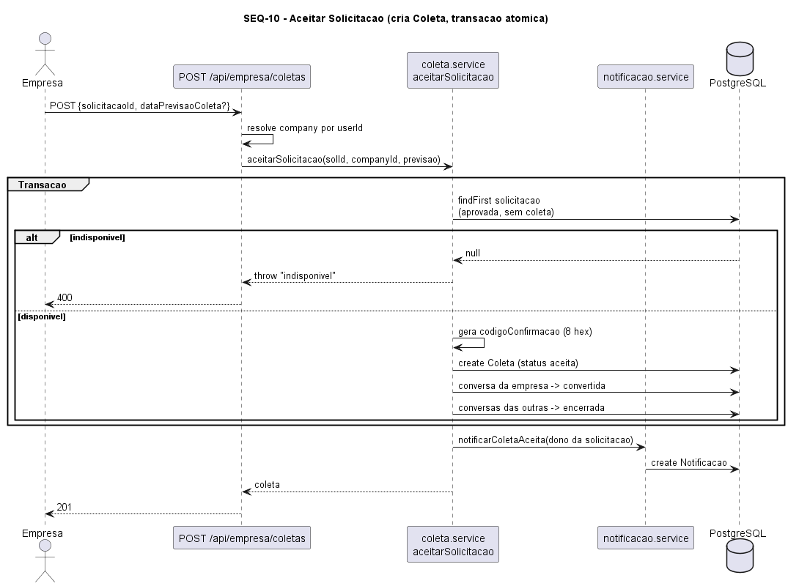
Fonte: Elaborado pelos autores (2026).
A Figura 21 apresenta o diagrama de sequência da conclusão de uma coleta mediante a validação do código de confirmação.
Figura 20 – Diagrama de sequência: conclusão de coleta com código de confirmação
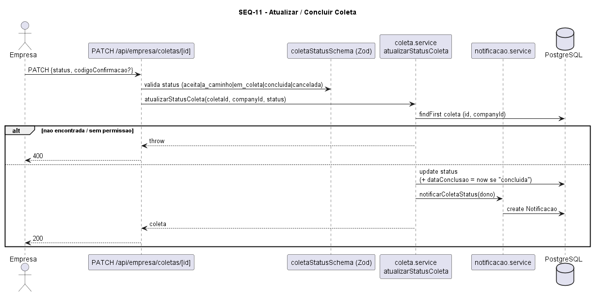
Fonte: Elaborado pelos autores (2026).
A Figura 22 apresenta o diagrama de sequência do envio de mensagens no chat vinculado a uma coleta.
Figura 21 – Diagrama de sequência: envio de mensagem no chat da coleta
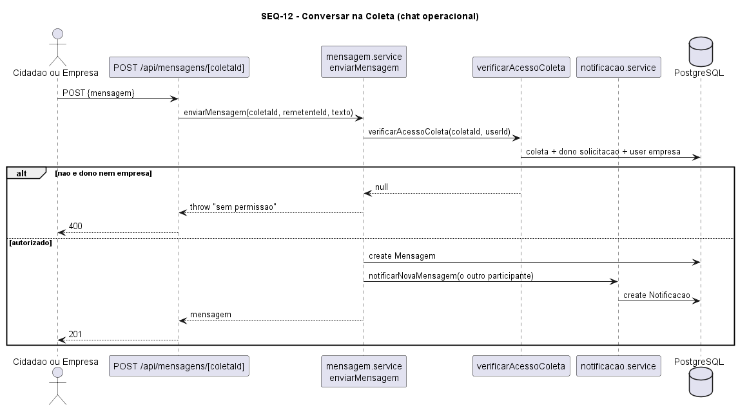
Fonte: Elaborado pelos autores (2026).

APÊNDICE F: DIAGRAMA DE ENTIDADE E RELACIONAMENTO

O Apêndice F apresenta o diagrama de entidade e relacionamento (DER) do sistema ECOnecta, correspondente às tabelas físicas implementadas no banco de dados PostgreSQL. A Figura 23 detalha as entidades, seus atributos e os relacionamentos estabelecidos entre elas.
Figura 22 – Diagrama de entidade e relacionamento (DER) do sistema ECOnecta
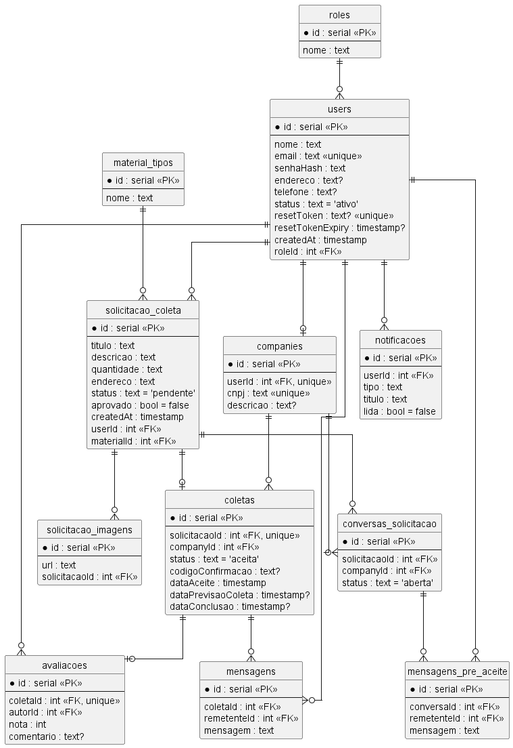
Fonte: Elaborado pelos autores (2026).

APÊNDICE G: DICIONÁRIO DE DADOS

O Apêndice G apresenta o dicionário de dados do sistema ECOnecta, descrevendo as doze tabelas que compõem o banco de dados relacional (PostgreSQL), conforme definido no arquivo prisma/schema.prisma. Para cada tabela são detalhados os campos, seus tipos, obrigatoriedade, chaves, valores padrão e a descrição correspondente. O mapeamento de tipos adotado é: Int → integer/serial, String → text, Boolean → boolean e DateTime → timestamp.
Quadro 9 – Tabela: roles — Perfis de acesso do sistema.
Campo | Tipo | Nulo | Chave | Padrão | Descrição
id | Int (serial) | Não | PK | autoincrement | Identificador da role
nome | String | Não | — | — | Nome do perfil (usuario, admin, empresa)
Fonte: Elaborado pelos autores (2026).
Quadro 10 – Tabela: users — Usuários do sistema (cidadãos, administradores e responsáveis por empresas).
Campo | Tipo | Nulo | Chave | Padrão | Descrição
id | Int (serial) | Não | PK | autoincrement | Identificador do usuário
nome | String | Não | — | — | Nome completo
endereco | String | Sim | — | — | Endereço do usuário
telefone | String | Sim | — | — | Telefone de contato
email | String | Não | UK | — | E-mail de login (único)
senhaHash | String | Não | — | — | Hash bcrypt da senha (12 rounds)
status | String | Não | — | ativo | Situação da conta (ativo / inativo)
roleId | Int | Não | FK → roles.id | — | Perfil de acesso
createdAt | DateTime | Não | — | now() | Data de cadastro
resetToken | String | Sim | UK | — | Hash SHA-256 do token de redefinição de senha
resetTokenExpiry | DateTime | Sim | — | — | Validade do token de redefinição (1 hora)
Fonte: Elaborado pelos autores (2026).
Quadro 11 – Tabela: companies — Dados das empresas coletoras, vinculadas 1:1 a um usuário.
Campo | Tipo | Nulo | Chave | Padrão | Descrição
id | Int (serial) | Não | PK | autoincrement | Identificador da empresa
userId | Int | Não | FK → users.id, UK | — | Usuário responsável (único)
cnpj | String | Não | UK | — | CNPJ da empresa (único)
descricao | String | Sim | — | — | Descrição/atuação da empresa
createdAt | DateTime | Não | — | now() | Data de cadastro
Fonte: Elaborado pelos autores (2026).
Quadro 12 – Tabela: material_tipos — Tipos de material recicláveis aceitos.
Campo | Tipo | Nulo | Chave | Padrão | Descrição
id | Int (serial) | Não | PK | autoincrement | Identificador do tipo de material
nome | String | Não | — | — | Nome do material (ex.: Papel/Papelão, Plástico, Vidro)
Fonte: Elaborado pelos autores (2026).
Quadro 13 – Tabela: solicitacao_coleta — Solicitações de coleta criadas pelos cidadãos.
Campo | Tipo | Nulo | Chave | Padrão | Descrição
id | Int (serial) | Não | PK | autoincrement | Identificador da solicitação
titulo | String | Não | — | — | Título (mín. 3 caracteres)
descricao | String | Não | — | — | Descrição (mín. 10 caracteres)
quantidade | String | Não | — | — | Quantidade estimada do material
endereco | String | Não | — | — | Endereço da coleta (mín. 5 caracteres)
status | String | Não | — | pendente | pendente / aprovada / rejeitada / cancelada
aprovado | Boolean | Não | — | false | Indica se foi aprovada pelo administrador
userId | Int | Não | FK → users.id | — | Cidadão solicitante
materialId | Int | Não | FK → material_tipos.id | — | Tipo de material
createdAt | DateTime | Não | — | now() | Data de criação
Fonte: Elaborado pelos autores (2026).
Quadro 14 – Tabela: solicitacao_imagens — Imagens anexadas a uma solicitação (máx. 5 por solicitação — regra de negócio).
Campo | Tipo | Nulo | Chave | Padrão | Descrição
id | Int (serial) | Não | PK | autoincrement | Identificador da imagem
solicitacaoId | Int | Não | FK → solicitacao_coleta.id | — | Solicitação relacionada
url | String | Não | — | — | URL da imagem (Cloudinary)
Fonte: Elaborado pelos autores (2026).
Quadro 15 – Tabela: coletas — Coletas resultantes do aceite de uma solicitação aprovada.
Campo | Tipo | Nulo | Chave | Padrão | Descrição
id | Int (serial) | Não | PK | autoincrement | Identificador da coleta
solicitacaoId | Int | Não | FK → solicitacao_coleta.id, UK | — | Solicitação atendida (única)
companyId | Int | Não | FK → companies.id | — | Empresa responsável
status | String | Não | — | aceita | aceita / a_caminho / em_coleta / concluida / cancelada
codigoConfirmacao | String | Sim | — | — | Código (hex, 8 caracteres) gerado no aceite
dataAceite | DateTime | Não | — | now() | Data do aceite
dataPrevisaoColeta | DateTime | Sim | — | — | Previsão informada pela empresa
dataConclusao | DateTime | Sim | — | — | Data de conclusão da coleta
Fonte: Elaborado pelos autores (2026).
Quadro 16 – Tabela: avaliacoes — Avaliação reputacional de uma coleta concluída, feita pelo cidadão solicitante.
Campo | Tipo | Nulo | Chave | Padrão | Descrição
id | Int (serial) | Não | PK | autoincrement | Identificador da avaliação
coletaId | Int | Não | FK → coletas.id, UK | — | Coleta avaliada (uma avaliação por coleta)
autorId | Int | Não | FK → users.id | — | Cidadão autor da avaliação
nota | Int | Não | — | — | Nota de 1 a 5
comentario | String | Sim | — | — | Comentário opcional (máx. 500 caracteres)
createdAt | DateTime | Não | — | now() | Data da avaliação
Fonte: Elaborado pelos autores (2026).
Quadro 17 – Tabela: mensagens — Mensagens trocadas entre cidadão e empresa no contexto de uma coleta (pós-aceite).
Campo | Tipo | Nulo | Chave | Padrão | Descrição
id | Int (serial) | Não | PK | autoincrement | Identificador da mensagem
coletaId | Int | Não | FK → coletas.id | — | Coleta à qual a mensagem pertence
remetenteId | Int | Não | FK → users.id | — | Usuário que enviou a mensagem
mensagem | String | Não | — | — | Conteúdo (não vazio, máx. 1000 caracteres)
createdAt | DateTime | Não | — | now() | Data/hora do envio
Fonte: Elaborado pelos autores (2026).
Quadro 18 – Tabela: conversas_solicitacao — Conversa de negociação antes do aceite, entre uma empresa e o cidadão de uma solicitação.
Campo | Tipo | Nulo | Chave | Padrão | Descrição
id | Int (serial) | Não | PK | autoincrement | Identificador da conversa
solicitacaoId | Int | Não | FK → solicitacao_coleta.id | — | Solicitação em negociação
companyId | Int | Não | FK → companies.id | — | Empresa interessada
status | String | Não | — | aberta | aberta / convertida / encerrada
createdAt | DateTime | Não | — | now() | Data de criação
updatedAt | DateTime | Não | — | @updatedAt | Última atualização
Fonte: Elaborado pelos autores (2026).
Restrição: UNIQUE(solicitacaoId, companyId) — uma conversa por par solicitação/empresa.
Quadro 19 – Tabela: mensagens_pre_aceite — Mensagens trocadas dentro de uma conversa_solicitacao (negociação pré-aceite).
Campo | Tipo | Nulo | Chave | Padrão | Descrição
id | Int (serial) | Não | PK | autoincrement | Identificador da mensagem
conversaId | Int | Não | FK → conversas_solicitacao.id | — | Conversa à qual pertence
remetenteId | Int | Não | FK → users.id | — | Usuário que enviou
mensagem | String | Não | — | — | Conteúdo (não vazio, máx. 1000 caracteres)
createdAt | DateTime | Não | — | now() | Data/hora do envio
Fonte: Elaborado pelos autores (2026).
Quadro 20 – Tabela: notificacoes — Notificações dos usuários, consumidas em tempo real via SSE.
Campo | Tipo | Nulo | Chave | Padrão | Descrição
id | Int (serial) | Não | PK | autoincrement | Identificador da notificação
userId | Int | Não | FK → users.id | — | Destinatário
tipo | String | Não | — | — | Tipo do evento (ver enumerações)
titulo | String | Não | — | — | Título curto
descricao | String | Não | — | — | Texto da notificação
href | String | Sim | — | — | Link de destino ao clicar
lida | Boolean | Não | — | false | Indica se já foi lida
createdAt | DateTime | Não | — | now() | Data de criação
Fonte: Elaborado pelos autores (2026).
Índices: (userId, lida) e (userId, id) — otimizam o contador de não lidas e o stream SSE.
Quadro 21 – Domínios de valores (enumerações)
Campo | Valores possíveis
roles.nome | usuario, admin, empresa
users.status | ativo, inativo
solicitacao_coleta.status | pendente, aprovada, rejeitada, cancelada
coletas.status | aceita, a_caminho, em_coleta, concluida, cancelada
conversas_solicitacao.status | aberta, convertida, encerrada
notificacoes.tipo | solicitacao_aprovada, solicitacao_rejeitada, coleta_aceita, coleta_status, nova_mensagem, avaliacao_recebida
avaliacoes.nota | 1, 2, 3, 4, 5
Fonte: Elaborado pelos autores (2026).
Observações de integridade: os campos status e tipo são armazenados como String na base (a consistência é garantida na aplicação, via validação Zod e nos services), e não como ENUM do PostgreSQL. Não há ON DELETE CASCADE declarado nas migrations; a remoção de registros relacionados depende da camada de aplicação.

APÊNDICE H: DIAGRAMAS DE CLASSES PARTICIPANTES

O Apêndice H reúne os diagramas de classes participantes (análise de robustez) dos principais casos de uso do sistema ECOnecta. Em cada diagrama, as classes são organizadas em três estereótipos: «boundary» (fronteira), «control» (controle) e «entity» (entidade).
A Figura 24 apresenta as classes participantes do caso de uso de criação de solicitação de coleta.
Figura 23 – Classes participantes: criação de solicitação de coleta
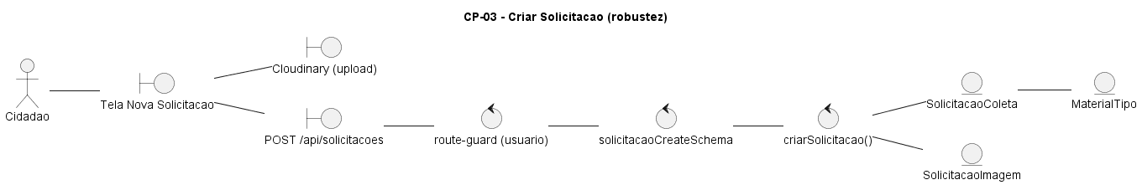
Fonte: Elaborado pelos autores (2026).
A Figura 25 apresenta as classes participantes do caso de uso de aprovação ou rejeição de solicitação.
Figura 24 – Classes participantes: aprovação ou rejeição de solicitação
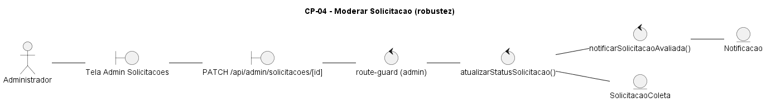
Fonte: Elaborado pelos autores (2026).
A Figura 26 apresenta as classes participantes do caso de uso de aceite de solicitação.
Figura 25 – Classes participantes: aceite de solicitação
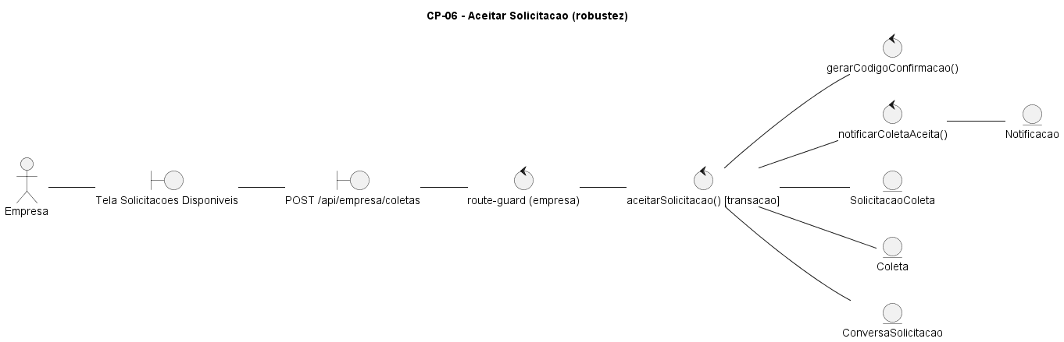
Fonte: Elaborado pelos autores (2026).
A Figura 27 apresenta as classes participantes dos casos de uso de atualização e conclusão de coleta.
Figura 26 – Classes participantes: atualização e conclusão de coleta
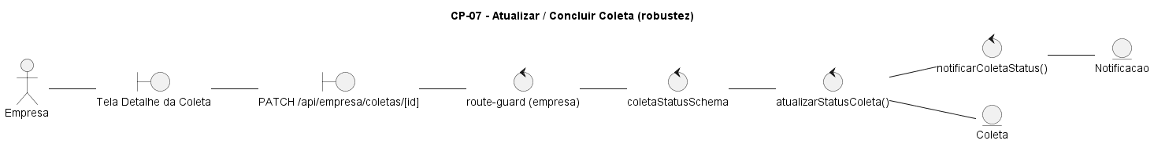
Fonte: Elaborado pelos autores (2026).
A Figura 28 apresenta as classes participantes do caso de uso de envio de mensagem no chat.
Figura 27 – Classes participantes: envio de mensagem no chat
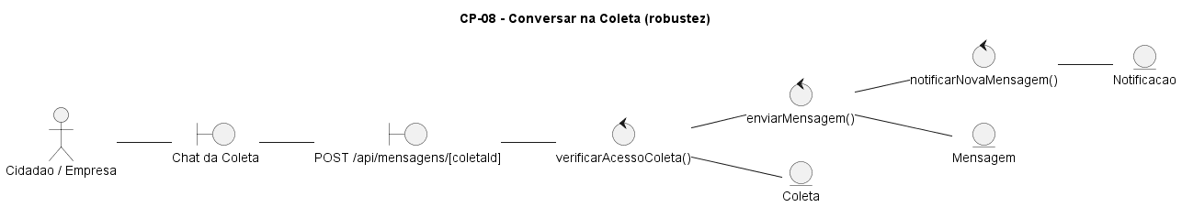
Fonte: Elaborado pelos autores (2026).
A Figura 29 apresenta as classes participantes do caso de uso de autenticação de usuário.
Figura 28 – Classes participantes: autenticação de usuário
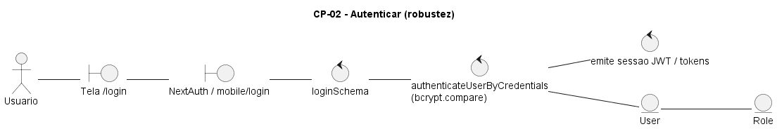
Fonte: Elaborado pelos autores (2026).

MANUAL DO USUÁRIO

Este manual tem como objetivo fornecer um guia para os usuários (Empresa e cidadão) de como fazer a utilização do sistema de reciclagem econecta.

Tela de cadastro usuário (Cidadão):

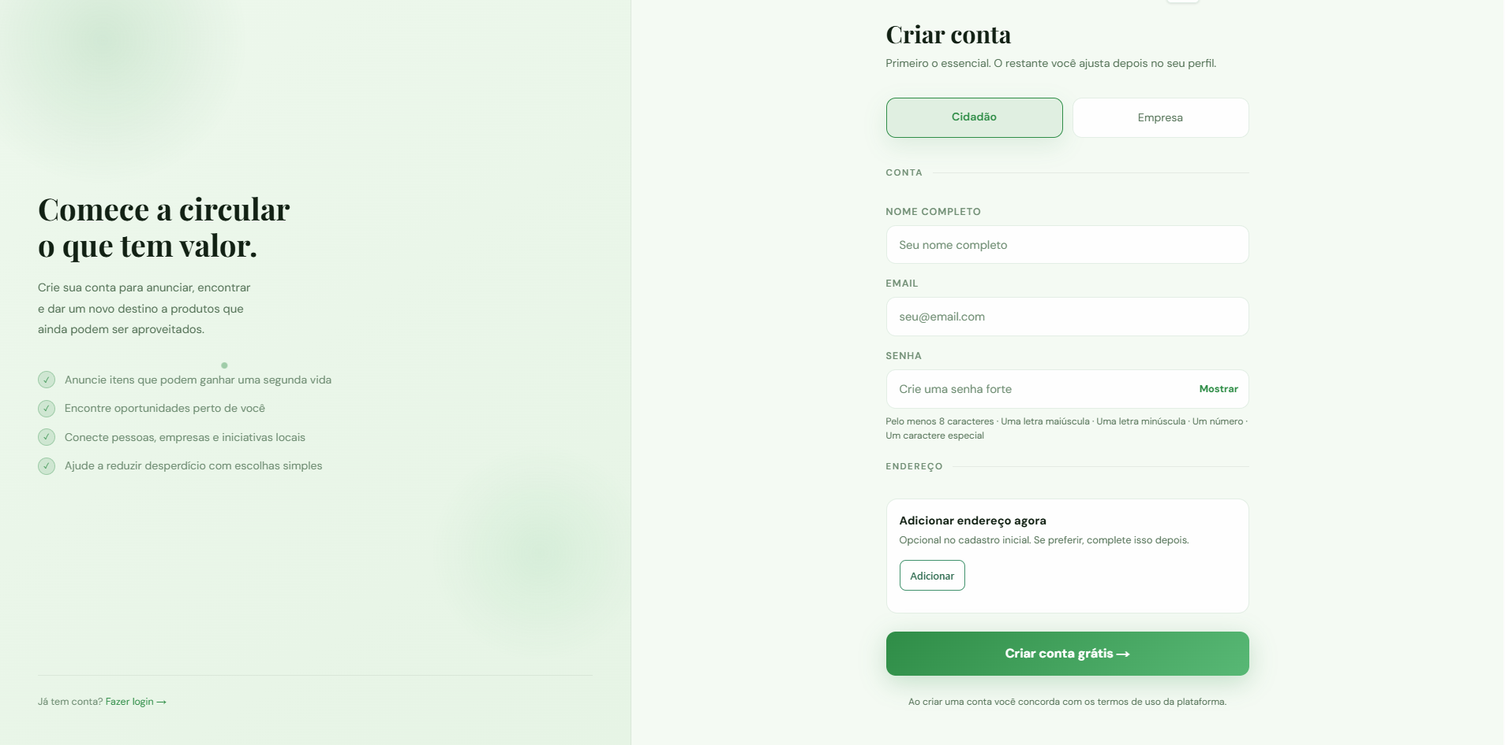

Tela de cadastro (Empresa):

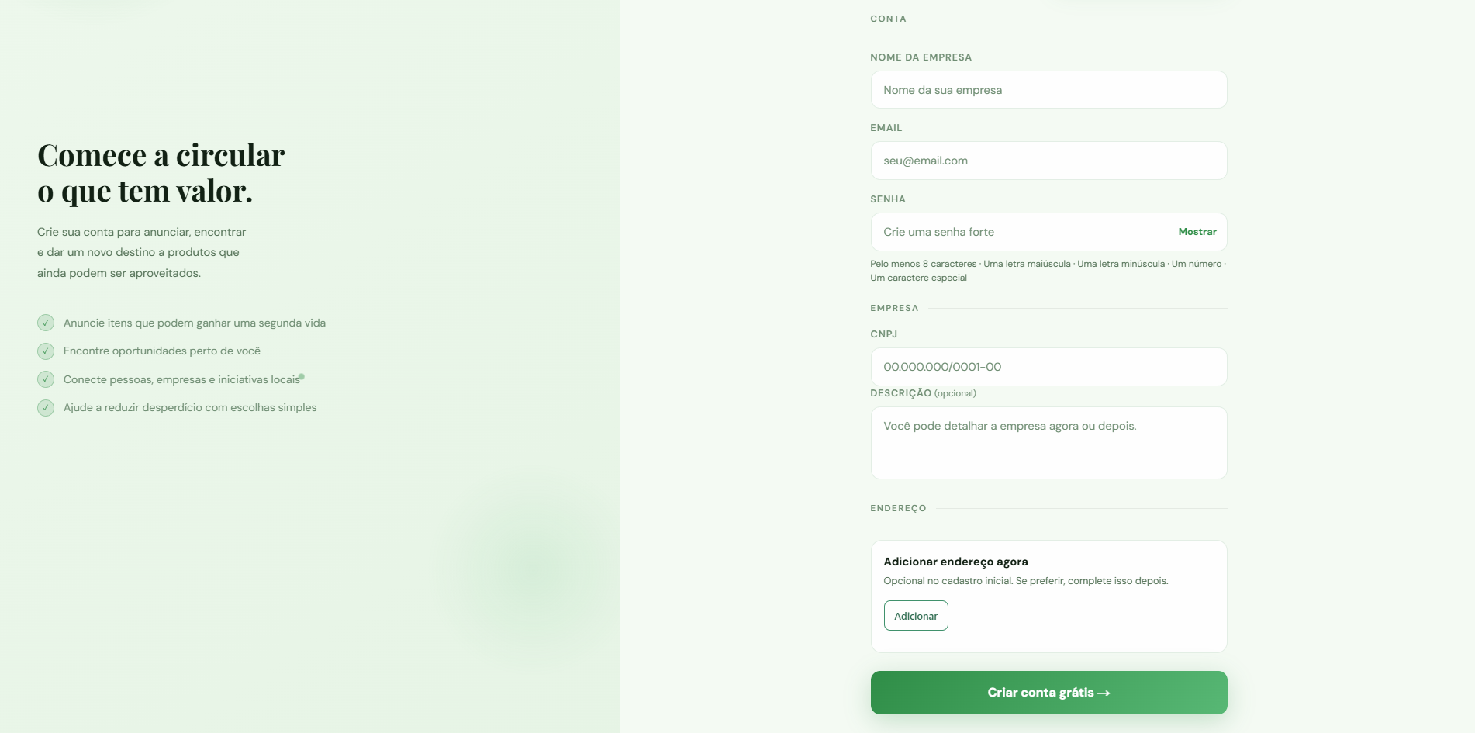

Tela de login:
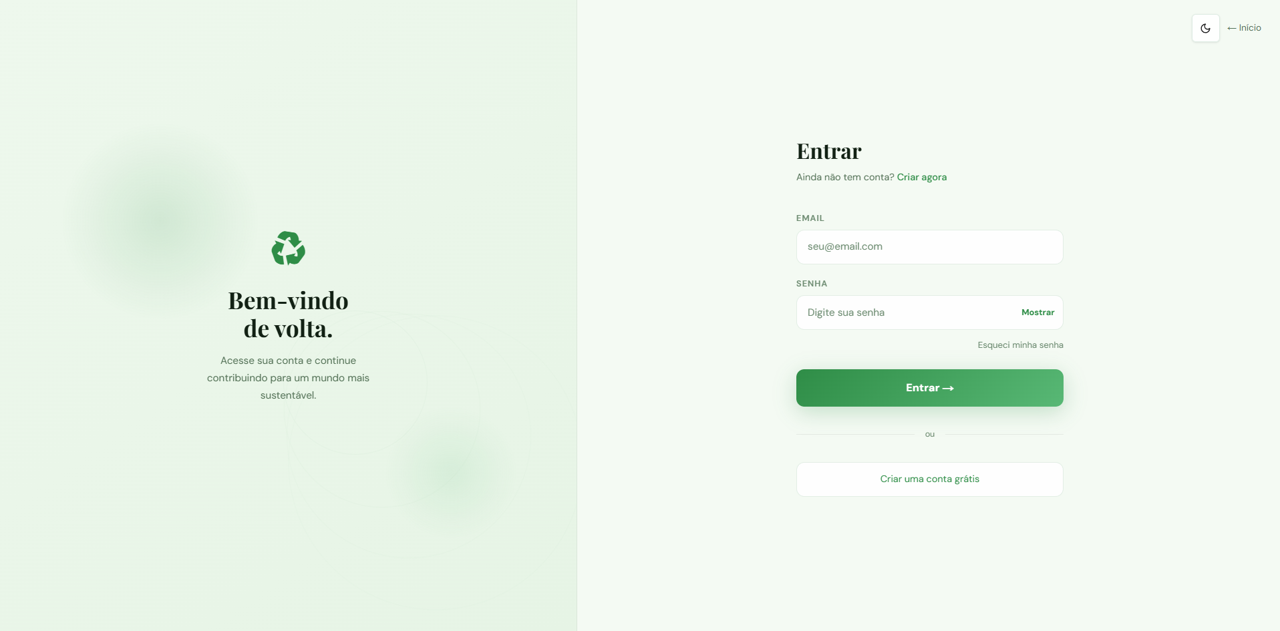

Tela de dashboard (empresa):
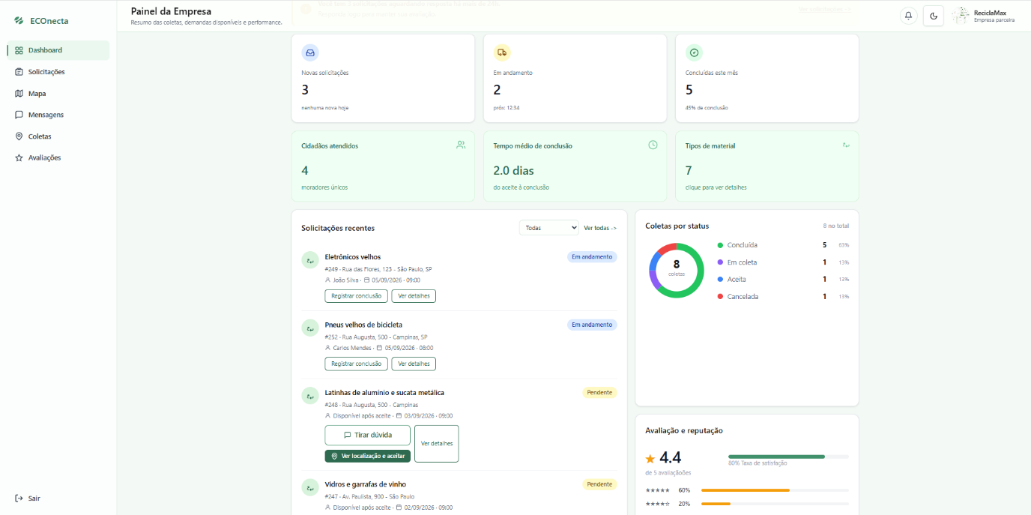

Tela de dashboard (usuário):
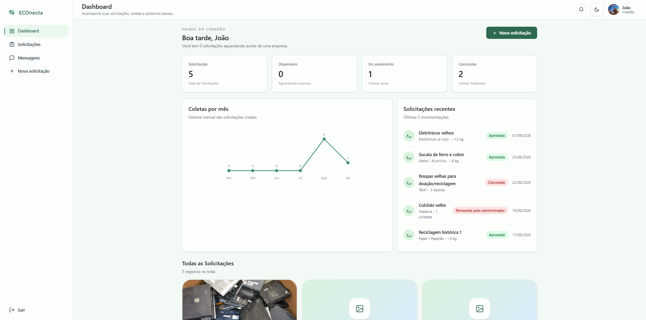

Tela de solititações (empresa):
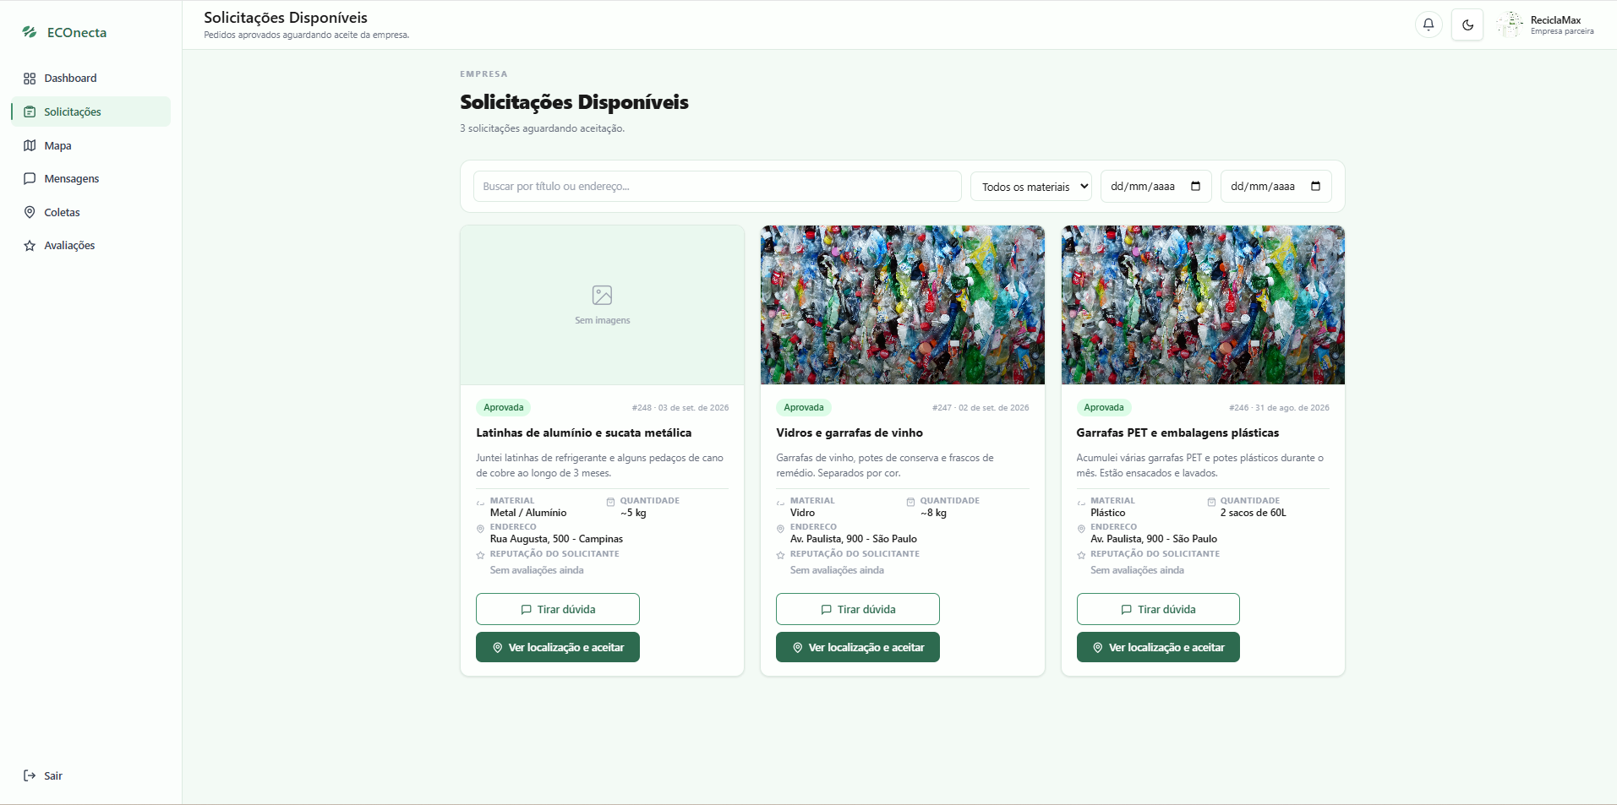

Tela de solicitações (usuário):

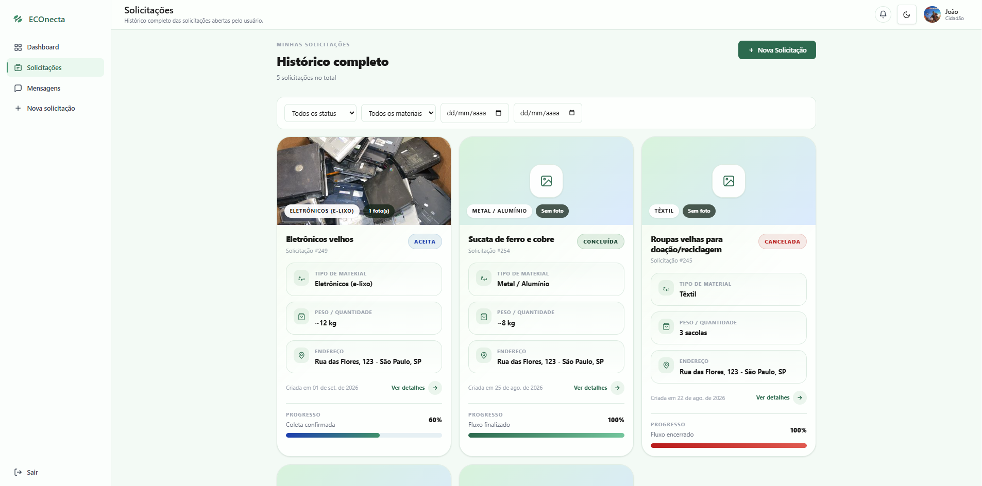

Tela de solicitação (usuário):
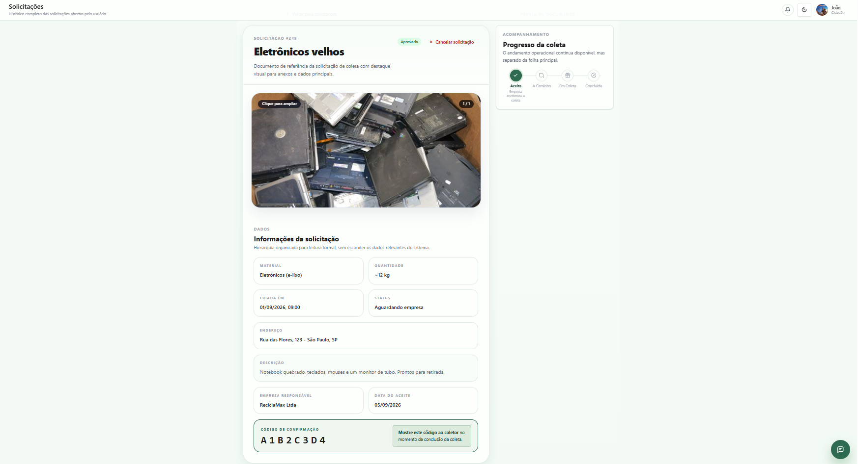
Tela chat Solicitação:
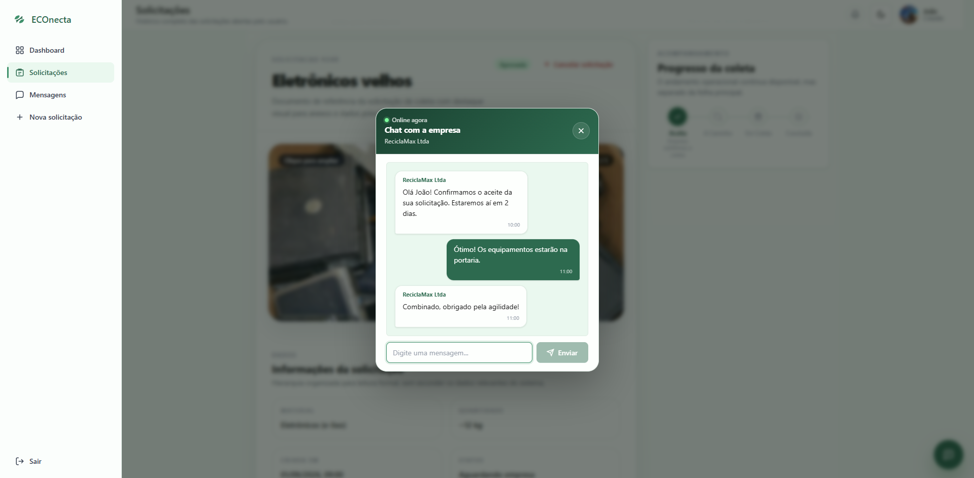

Tela mensagens:
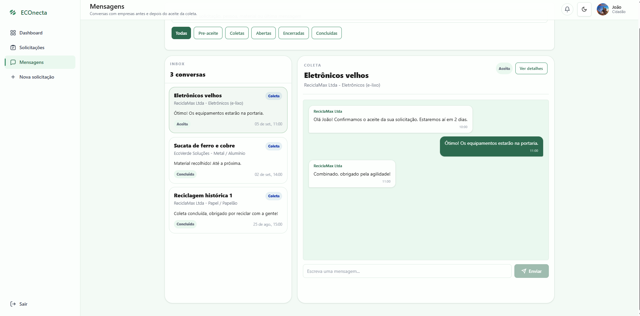
Nova solicitação (etapa 1):
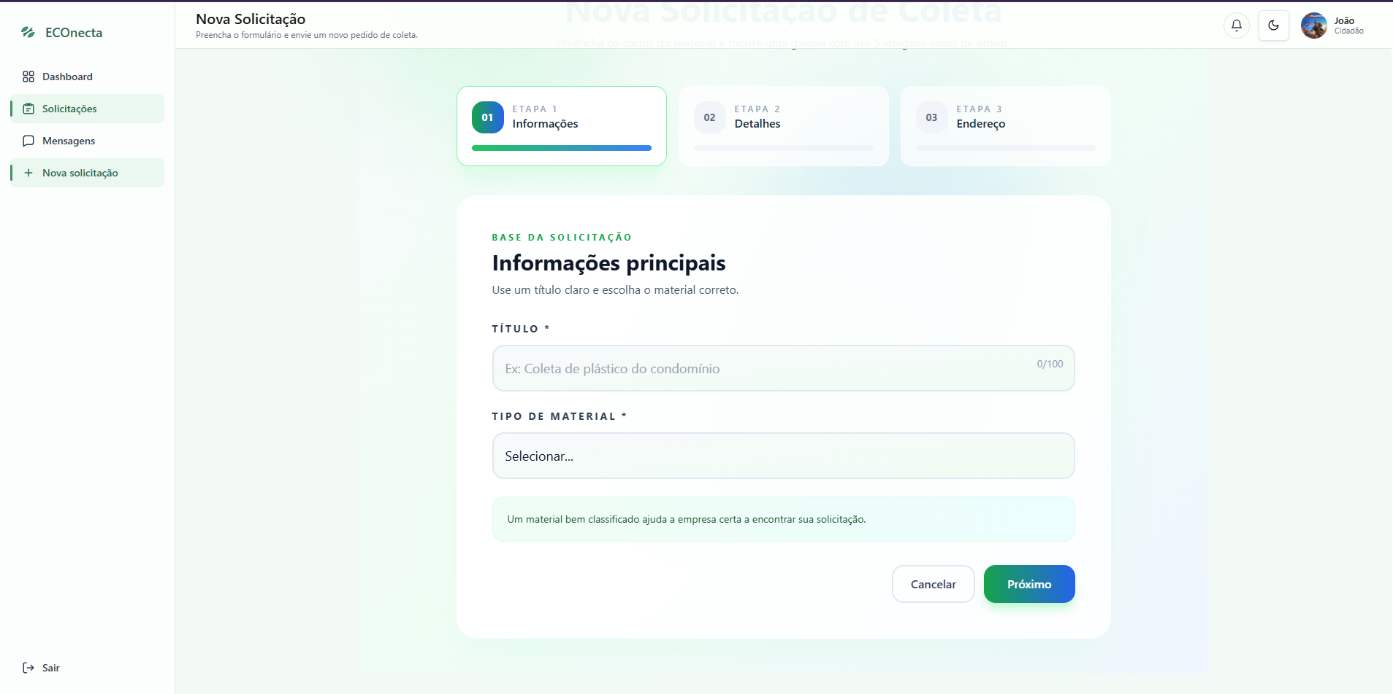

Nova solicitação (Etapa 2):
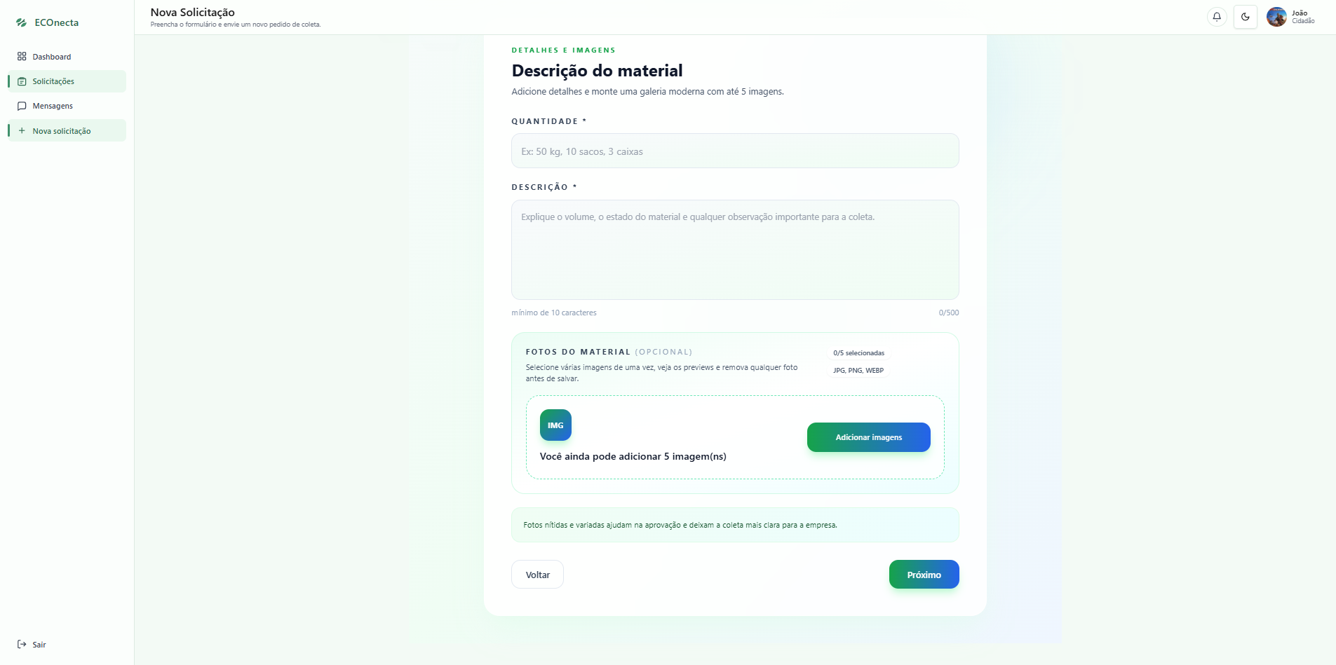
Nova solicitação (Etapa 3):
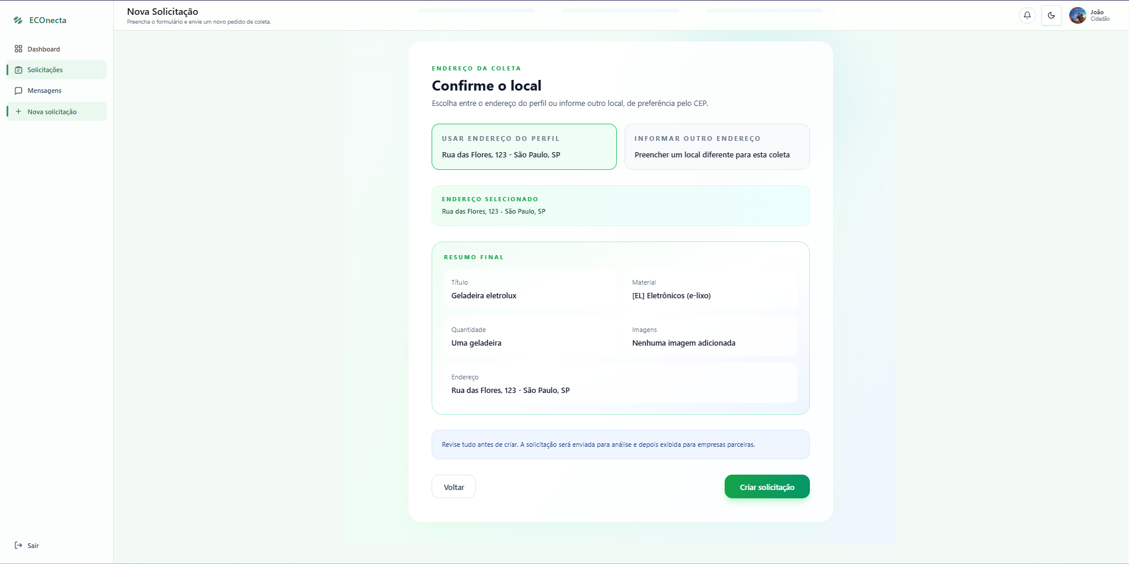

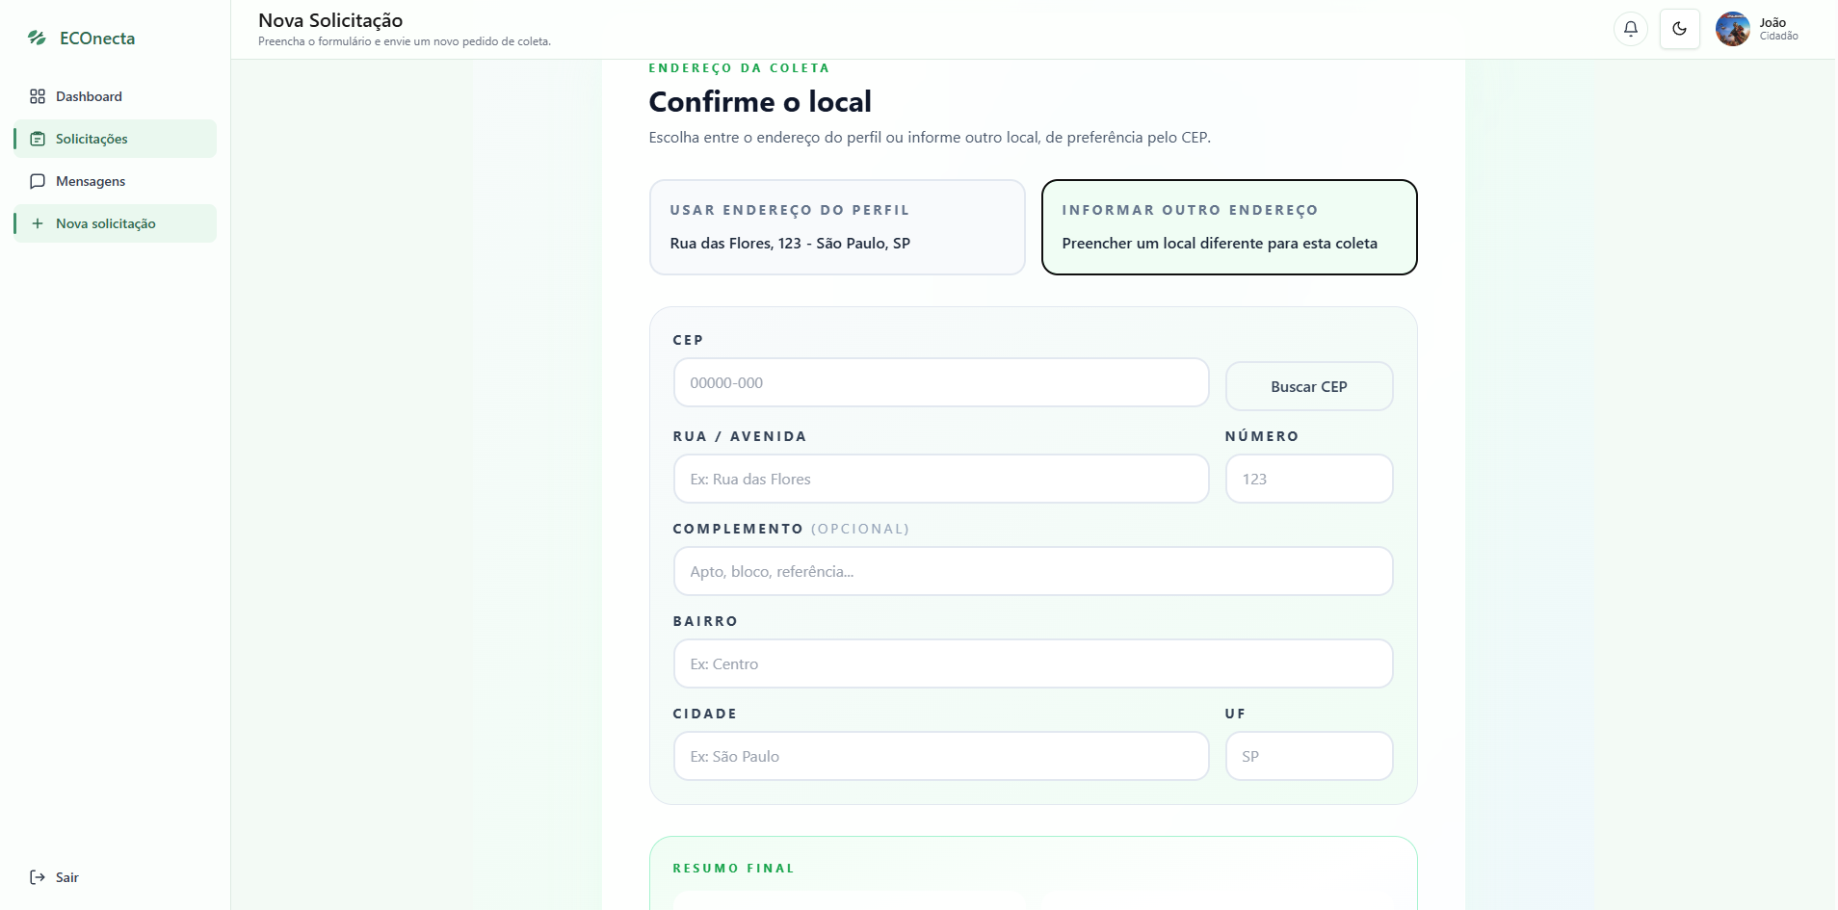

Tela de solicitação (Empresa):

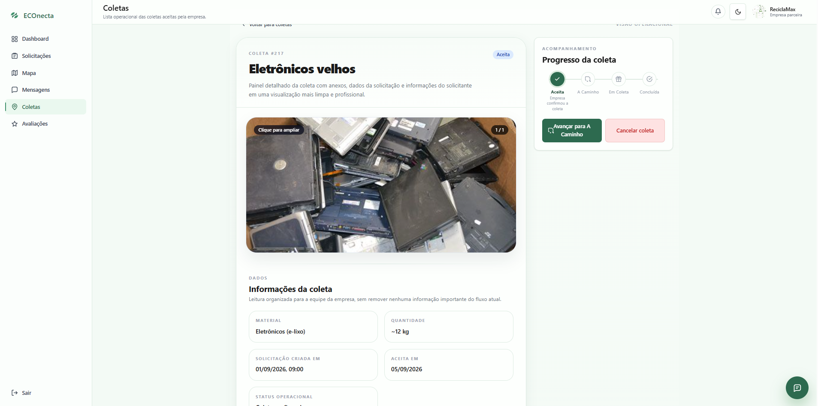
Tirar dúvida (Empresa):
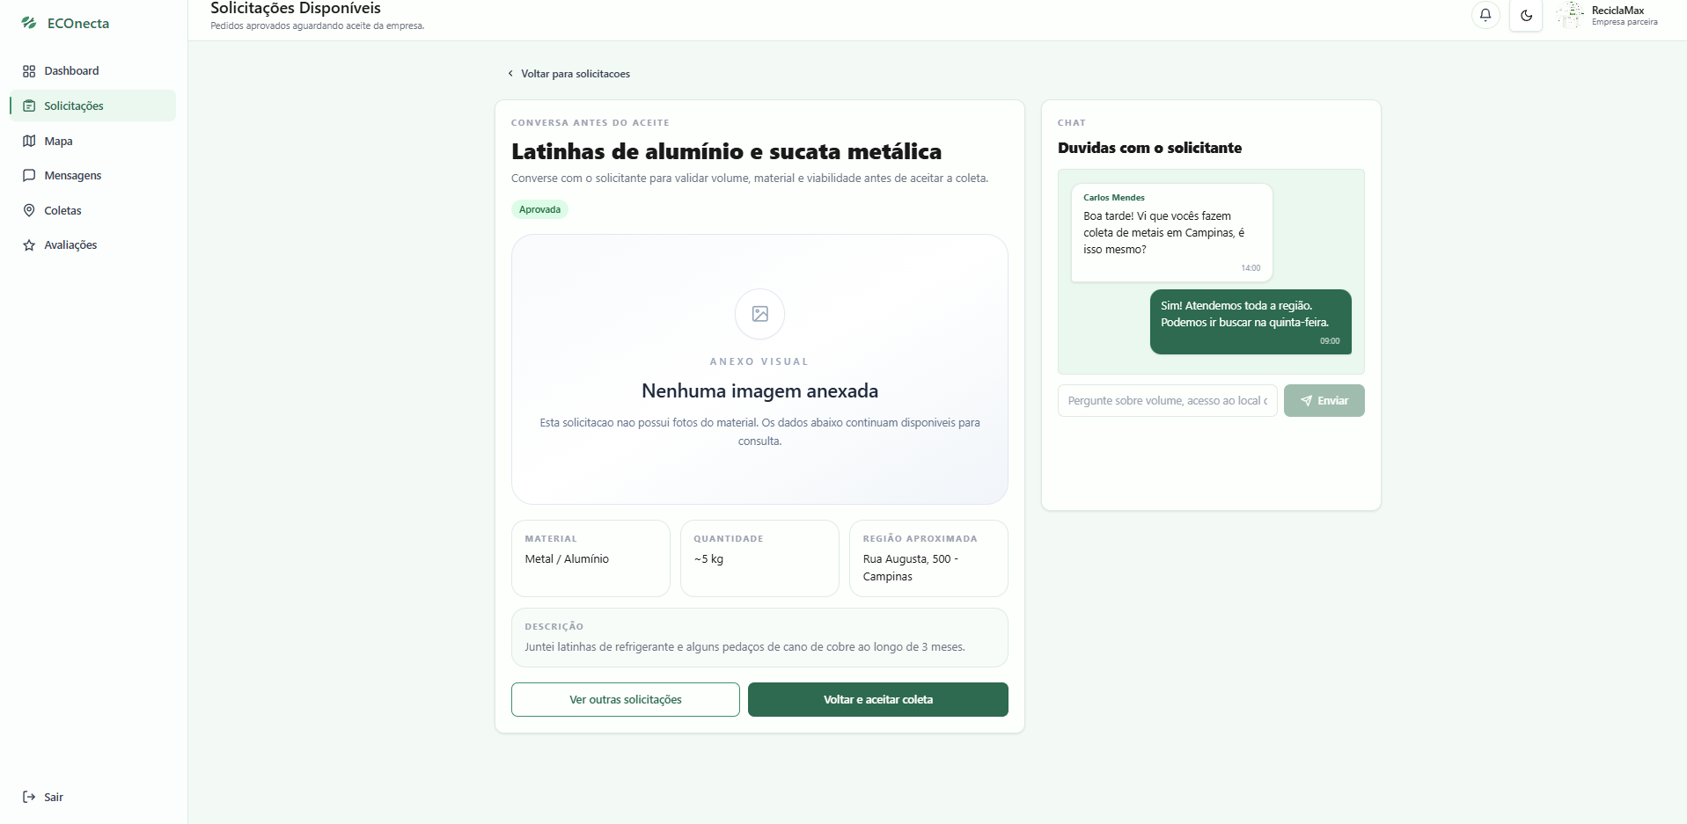

Ver localização e aceitar (Empresa):
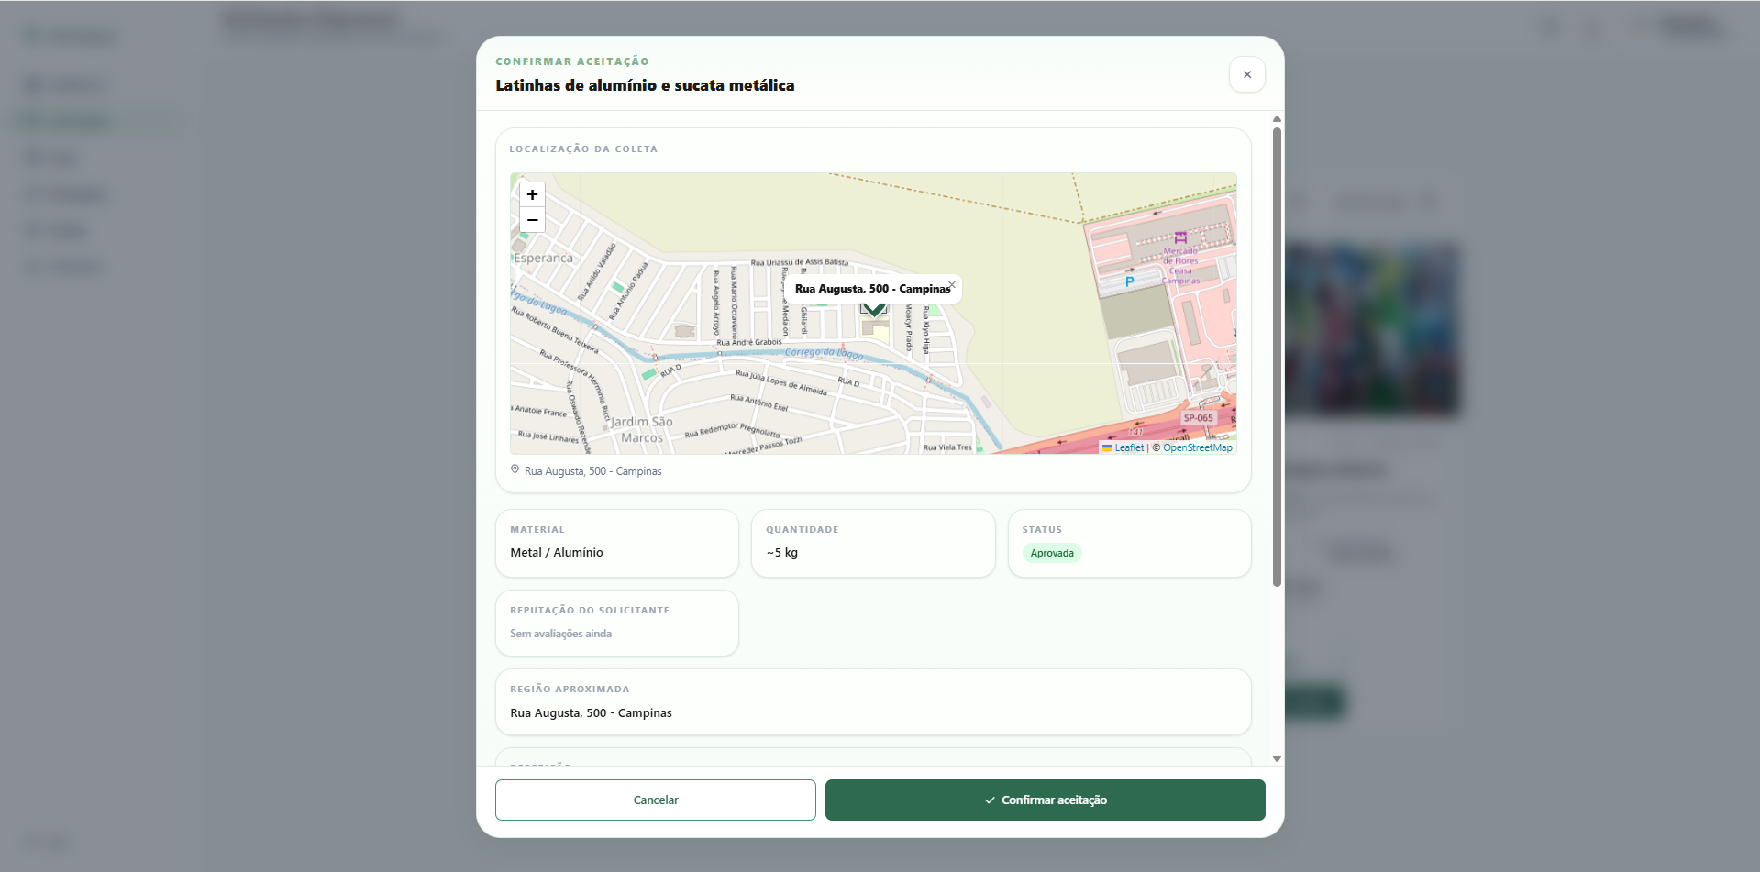

Tela de mapa (Empresa):
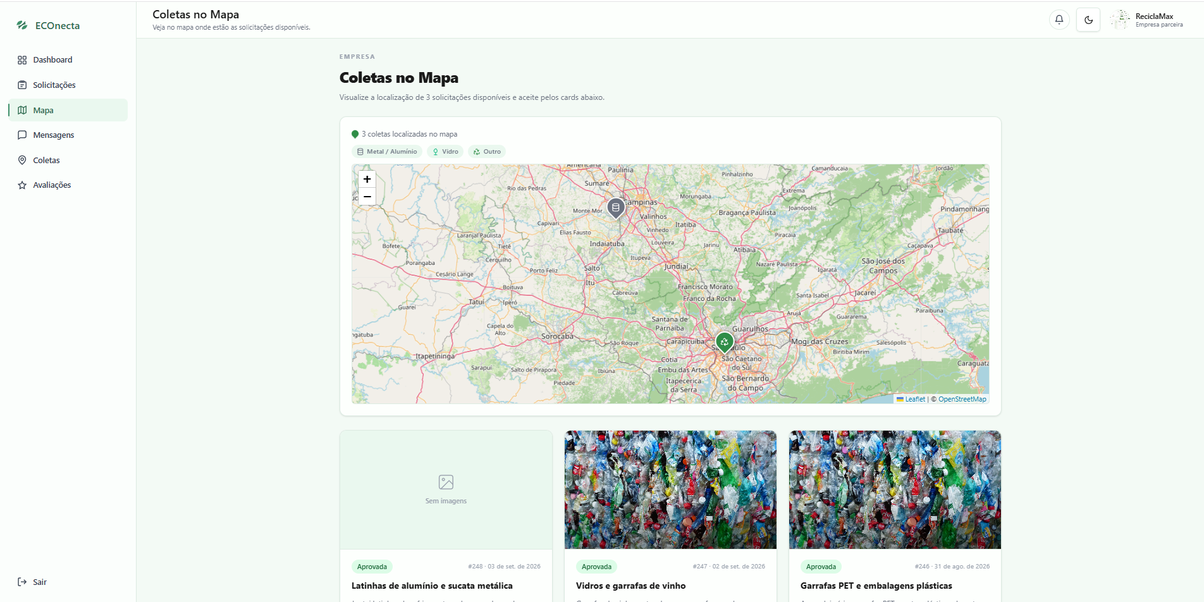

Avaliações empresa:

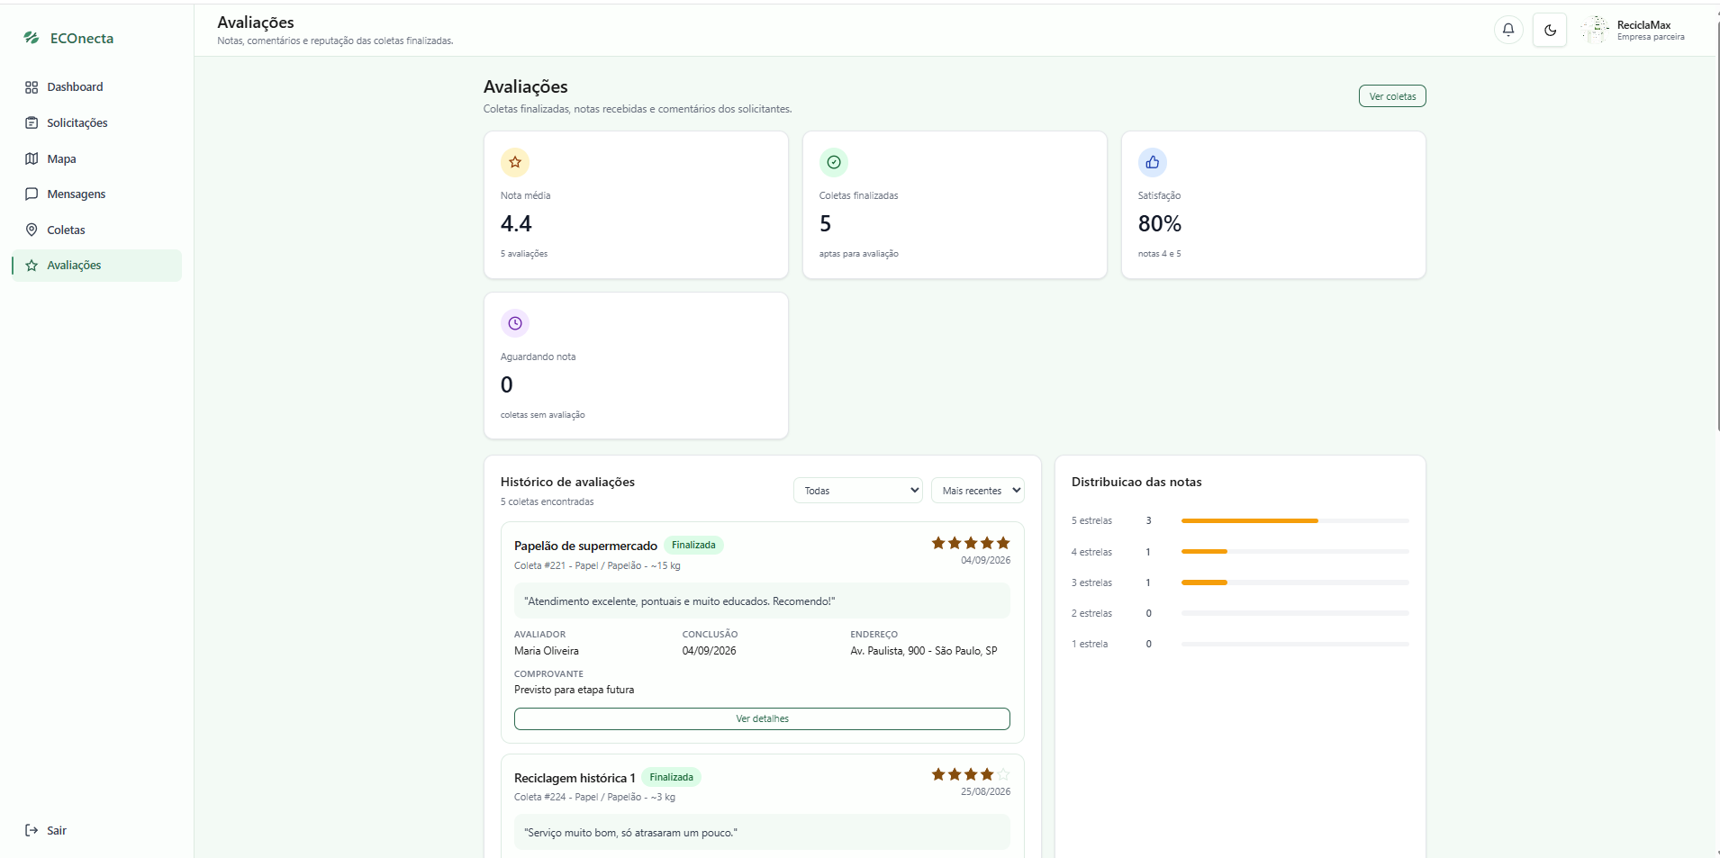

MANUAL DE INSTALAÇÃO

Se houver.
Obs.: Pode acrescentar anexos conforme a necessidade do projeto.

